MSX Documents
VDP

目次
1. はじめに 6
2. VDPの種類 7
2. VDPの基本的な動作 8
2.1. VDPへのアクセス概要 9
2.1.1. MSX-BASICからのアクセス概要 9
2.1.2. 機械語からのアクセス概要 9
2.2. 各種スクリーンモード 10
2.2.1. SCREEN1 (GRAPHIC1) 10
2.2.2. SCREEN0:WIDTH 40 (TEXT1) 20
2.2.3. SCREEN0:WIDTH 80 (TEXT2) 25
2.2.4. SCREEN2 (GRAPHIC2) 29
2.2.5. SCREEN3 (MULTI COLOR) 38
2.2.6. SCREEN4 (GRAPHIC3) 47
2.2.7. SCREEN5 (GRAPHIC4) 50
2.2.8. SCREEN6 (GRAPHIC5) 53
2.2.9. SCREEN7 (GRAPHIC6) 55
2.2.10. SCREEN8 (GRAPHIC7) 57
2.2.11. SCREEN9 59
2.2.12. SCREEN10 (GRAPHIC7, YJK+RGB mode) 60
2.2.13. SCREEN11 (GRAPHIC7, YJK+RGB mode) 62
2.2.14. SCREEN12 (GRAPHIC7, YJK mode) 63
2.3. VDPへのアクセス詳細 68
2.3.1. I/O制御によるアクセス 68
2.3.1.1. コントロールレジスタライト 70
2.3.1.2. ステータスレジスタリード 73
2.3.1.3. パレットレジスタ 78
2.3.1.4. VRAMへの書き込み 83
2.3.1.5. VRAMからの読み出し 89
2.3.1.6. 間接的なコントロールレジスタへの書き込み(インクリメントあり) 90
2.3.1.7. 間接的なコントロールレジスタへの書き込み(インクリメントなし) 92
2.3.2. MSX-BASICからのアクセス 93
2.4. VDPのレジスタ 98
2.4.1. コントロールレジスタ 99
2.4.1.1. Mode Register 0 (R#0) 100
2.4.1.2. Mode Register 1 (R#1) 102
2.4.1.3. Pattern Name Table Address (R#2) 107
2.4.1.4. Color Table Base Address Register Low (R#3) 111
2.4.1.5. Pattern Generator Table Base Address Register (R#4) 113
2.4.1.6. Sprite Attribute Table Base Address Register Low (R#5) 115
2.4.1.7. Sprite Pattern Generator Table Base Address Register (R#6) 117
2.4.1.8. Text Color/Back Drop Color Register (R#7) 120
2.4.1.9. Mode Register 2 (R#8) 126
2.4.1.10. Mode Register 3 (R#9) 129
2.4.1.11. Color Table Base Address Register High (R#10) 133
2.4.1.12. Sprite Attribute Table Base Address Register High (R#11) 136
2.4.1.13. Text Color/Back Color Register (R#12) 137
2.4.1.14. Blinking Period Register (R#13) 138
2.4.1.15. VRAM Access Base Address Register (R#14) 139
2.4.1.16. Status Register Pointer (R#15) 140
2.4.1.17. Color Palette Address Register (R#16) 141
2.4.1.18. Register Pointer (R#17) 142
2.4.1.19. Display Adjust Register (R#18) 143
2.4.1.20. Interrupt Line Register (R#19) 145
2.4.1.21. Color Burst Register 1 (R#20) 165
2.4.1.22. Color Burst Register 2 (R#21) 165
2.4.1.23. Color Burst Register 3 (R#22) 165
2.4.1.24. Display Offset Register (R#23) 166
2.4.1.25. N/A (R#24) 168
2.4.1.26. Mode Register 4 (R#25) 169
2.4.1.27. Horizontal Scroll Register High (R#26) 170
2.4.1.28. Horizontal Scroll Register Low (R#27) 171
2.4.1.29. VDPコマンド制御レジスタ (R#32～R#46) 172
2.4.2. ステータスレジスタ 173
2.4.2.1. Status Register 0 (S#0) 174
2.4.2.2. Status Register 1 (S#1) 175
2.4.2.3. Status Register 2 (S#2) 176
2.4.2.4. Column Register Low (S#3) 177
2.4.2.5. Column Register High (S#4) 178
2.4.2.6. Row Register Low (S#5) 179
2.4.2.7. Row Register High (S#6) 180
2.4.2.8. Color Register (S#7) 181
2.4.2.9. Border Register Low (S#8) 182
2.4.2.10. Border Register High (S#9) 183
2.5. スプライト 184
2.5.1. スプライトモード1 186
2.5.2. スプライトモード2 191
(1) 水平最大8枚並べられる 191
(2) スプライトプレーンにはライン単位で色を付けられる 196
(3) ライン単位で重ね合わせの指定が出来る 200
(4) ライン単位で衝突判定の有無を指定できる 203
2.6. VDPコマンド 203
2.6.1. HMMC (High-speed Move CPU to VRAM) 209
2.6.2. YMMM (High-speed Move VRAM to VRAM, y only) 220
2.6.3. HMMM (High-speed move VRAM to VRAM) 229
2.6.4. HMMV (High-speed move VDP to VRAM) 237
2.6.5. LMMC (Logical move CPU to VRAM) 241
2.6.6. LMCM (Logical move VRAM to CPU) 242
2.6.7. LMMM (Logical move VRAM to VRAM) 243
2.6.8. LMMV (Logical move VDP to VRAM) 244
2.6.9. LINE 245
2.6.10. SRCH 246
2.6.11. PSET 247
2.6.12. POINT 248
2.6.13. STOP 249
3. 解析 250
3.1. SCREEN6以下とSCREEN7以上のDRAM使用方法について 251
3.2. RGB出力とコンポジット出力 254
3.3. 192ライン/212ラインモード 257
3.4. 存在しないレジスタへのアクセス 257
3.5. アドレスオートインクリメントのカウンタの挙動 259
3.6. 透明スプライトの衝突判定 262
3.7. HMMC/LMMCで最初のデータを開始時に設定しなくて良い方法 263
4. 逆引 268
4.1. アドレス指定 268
4.2. サンプルプログラム 268
付録. VRAMマップ 269
SCREEN0 (WIDTH40) : TEXT1: TMS9918/V9938/V9958 270
SCREEN0 (WIDTH80) : TEXT2: V9938/V9958 271
SCREEN1 : GRAPHIC1: TMS9918/V9938/V9958 272
SCREEN2 : GRAPHIC2: TMS9918/V9938/V9958 273
SCREEN3 : MULTI COLOR: TMS9918/V9938/V9958 274
SCREEN4 : GRAPHIC3: V9938/V9958 275
SCREEN5, 6 : GRAPHIC4, 5: V9938/V9958 276
SCREEN7, 8 : GRAPHIC6, 7: V9938(VRAM128KB以上)/V9958 277
SCREEN10,11,12 : GRAPHIC7: V9958 278
付録. コントロールレジスタ 279
付録. ステータスレジスタ 288
付録. 参考文献 290

1. はじめに
本書は、MSXにおけるVDP（Video Display Porcessor）の使い方を、なるべく分かりやすくまとめたつもりの資料です。
下記の条件を満たしていることを前提として記述しています。

(1) MSX-BASIC で簡単なプログラムを組める
(2) Z80のアセンブラプログラムが理解できる
(3) プログラミングの基礎的な部分が理解できており、簡単なゲームソフトくらいなら自作できる

この条件を満たすためのレクチャーは、基本的に省略させて頂きます。
また、説明の便宜上、特に注意書きのない場合は MSX1/2/2+ を想定して記述してあります。MSXturboRはやや特殊になるので、turboR固有の情報はその旨明示します。
MSX全般を示す場合はMSX、各バージョンを区別する場合は MSX1・MSX2・MSX2+・MSXturboR と記述します。
本書では、サンプルプログラムを多数用意しています。MSX-BASICで記述可能なものは、MSX-BASICで作成していますが、一部アセンブラで記述する必要のあるサンプルについては、私が作成したアセンブラ ZMA 向けの記述とさせて頂きます。ザイログニーモニックと一部異なる部分がありますが、大きな違いは無いので中身の理解の妨げにはならないかと思います。
ZMAはフリーソフトとして下記のURLで公開しています。
http://hraroom.s602.xrea.com/msx/zma/index.html

2. VDPの種類
VDPにはいくつかの種類があります。各MSXには表2.1.のVDPが搭載されています。
表2.1. VDPの種類
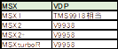

TMS9918 は、NTSC出力・PAL出力の違いや、接続するDRAMの種類の違いなどでいろいろな型番があります。また、TI社製ではない互換品もありますが、本資料ではTMS9918と表記させて頂きます。また、TMS9918/V9938/V9958をまとめて記述する場合はVDPと表記します。
MSX1をMSX2相当にバージョンアップするMSXバージョンアップアダプターという製品がありました。これは、カートリッジの中にV9938を搭載して大幅な表示の機能アップを実現しています。ただし、内蔵のTMS9918とI/Oアドレスが衝突しないように、異なるI/Oアドレスにマッピングされています。これについては、後述のI/Oアクセスのところで詳しく説明したいと思います。

2. VDPの基本的な動作
VDPがどのような仕組みで、画像をモニターへ出力しているのか軽く説明したいと思います。
VDPにはCPUから直接アクセスできないDRAMが接続されており、このDRAMに格納されている情報に基づいてモニターへ出力する信号を決定しています。このDRAMのことをVRAMと呼びます。
従ってこのVRAMを書き換えると、画面表示を変化させることができます。標準のVRAMマップは、付録. VRAMマップにまとめておきます。
MSX-BASICからは、VPOKE命令を使うことによって、このVRAMを書き換えられます。画面に表示される背景画像・スプライトなどはすべてこのVRAMに格納されている情報に基づいて表示されるため、VRAMを適切に書き換えてあげれば、表示を変更することができます。
VDPには、コントロールレジスタ・ステータスレジスタ・パレットレジスタと呼ばれる内部レジスタが存在します。VRAMに記録していない情報は、すべてこれらレジスタの中に記録されています。MSX-BASICでは VDP(n)システム変数というかたちで読み書きできるようになっていますが、実際のVDPのレジスタ類はコントロールレジスタ・パレットレジスタは書き込み専用、ステータスレジスタは読み出し専用のレジスタになっています。BASICから書き込み専用のレジスタが読み出せるのは、書き込み時にDRAM上に書き込んだ値を保存しておいて、読み出し時にはそのDRAM上の値を返すことで読み出しているように見せかけています。具体的なレジスタの制御方法については、後述します。ここでは「VRAM以外にも挙動を決める値を保持している場所がある」程度に理解して頂ければ問題ありません。
MSXのVDPは、画面モードによってVRAMの構成が大きく変わります。そのため、各画面ごとに個別に説明したいと思います。

2.1. VDPへのアクセス概要
CPUとVDPとVRAMの接続関係のイメージを図2.1.1. に示します。

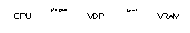

図2.1.1. CPU/VDP/VRAM接続関係
CPUからVDPにはI/O BUSで接続されています。VRAMはVDP側に接続されており、CPUからVRAMへアクセスするにはVDPを介してアクセスすることになります。従って、CPUからVRAMにアクセスする際も I/O BUS 使用することになります。

2.1.1. MSX-BASICからのアクセス概要
MSX-BASICからは、VRAMへの書き込みには VPOKE命令、VRAMからの読み出しはVPEEK()関数を利用してアクセスできます。CPUメモリへのアクセスのPOKE命令・PEEK()関数と名前が似ていますが、POKE・PEEKはCPUが直接アクセスできるメモリ、VPOKE・VPEEKはI/O BUSを用いてVDPを介したVRAMへのアクセスであり、処理が全く異なりますのでご注意ください。
また、BASE()システム変数・VDP()システム変数を使って、VDPの各レジスタへアクセスできます。
これらシステム変数については、各レジスタの説明の際に合わせて説明します。

2.1.2. 機械語からのアクセス概要
BIOSが用意している各種VDP制御ルーチンを利用するのが最も簡単です。
一方で、OUT命令・IN命令を使って直接制御することも可能です。
処理速度がそれほど必要ない場合は、BIOSを使ったアクセスが簡単かつ安全です。しかしながら、VDP関連は処理速度を要求されることも多いので、OUT命令・IN命令による直接制御が許されています。

2.2. 各種スクリーンモード

2.2.1. SCREEN1 (GRAPHIC1)
MSX-BASICでSCREEN1 と呼ばれているモードです。
VDPの仕様書では GRAPHIC1 という名前が付けられています。
VRAMを構成する要素を、表2.2.1.1. にまとめました。
表 2.2.1.1. SCREEN1のVRAM要素
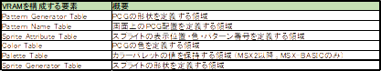

SCREEN1は、8ドット×8ドットを１パーツとして、256種類のパーツを定義できます。これを画面上に３２個×２４個敷き詰めることで画面を構成しています。画面には必ずこの256種類のうちどれかが表示されている状態です。画面上の位置に対して、256種類のパーツのどれが表示されているかの情報を格納しているのがPattern Name Table になります。これは初期値では 1800h~1AFFh になっていて、1byteで1パーツを表現しています。画面の位置とアドレスの対応関係を図2.2.1.1.に示します。
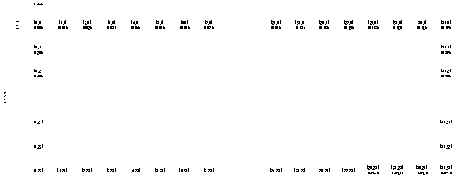

図2.2.1.1. SCREEN1のPattern Name Table とアドレスの関係
左上隅を (0,0) として、X座標は右が正、Y座標は下が正の向きだとすると、 (x,y) の座標に相当するパーツのアドレスは、1800h + x + y*32 で求められます。つまり、(0,0) の場合は 1800h になるわけです。
試しに、MSX-BASICで下記のように入力して、最後に [RETURN] を押してみてください。
SCREEN1:VPOKE&H1800,ASC(“A”):LOCATE0,5

入力すると写真2.2.1.1. のような状態。[RETURN] を押すと写真2.2.1.2.のような状態になります。
VRAMの1800h番地に Aの文字コードを書き込むことで、無事 “A” を表示できたわけです。
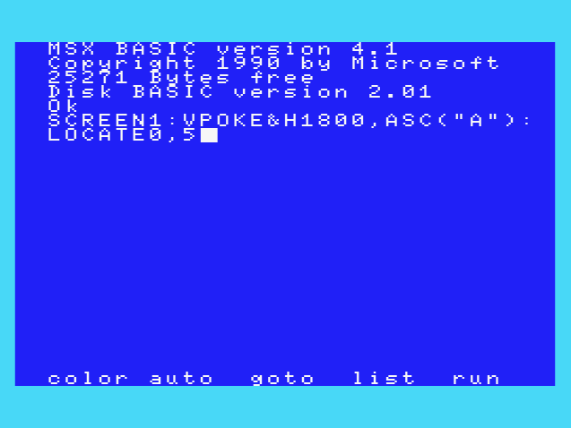

写真2.2.1.1. Pattern Name Table への書き込みプログラム
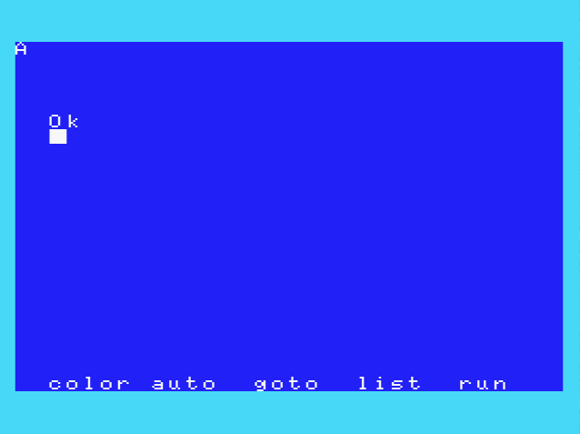

写真2.2.1.2. 左上隅に A が表示される

写真2.2.1.2. では、AとOKとファンクションキーの表示以外、何も表示されていないように見えますが、ここには32番のパーツが表示されています。それを確認するために、続けて PRINT VPEEK(&H1801) を実行してみましょう。&H1801は、先ほど A のパーツを表示したところのすぐ右隣の位置に対応します。その値を読み出して番号として表示してみる命令です。
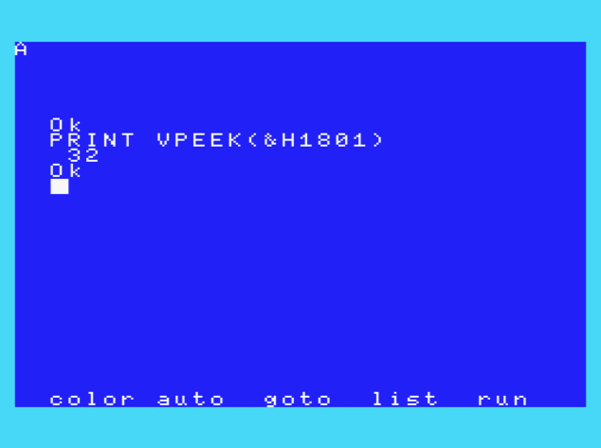

写真2.2.1.3. Aの隣のパーツ番号
32番はスペース記号のパーツに対応しています。PRINT “(“+CHR$(32)+”)” で確認できますね。

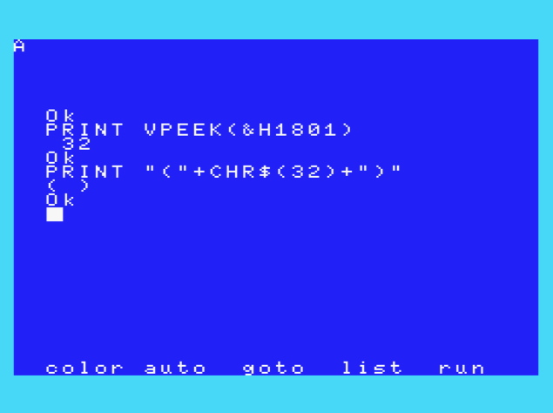

写真2.2.1.4. 32番のパーツを確認

念のため、&H1800も同様に確認してみましょう。
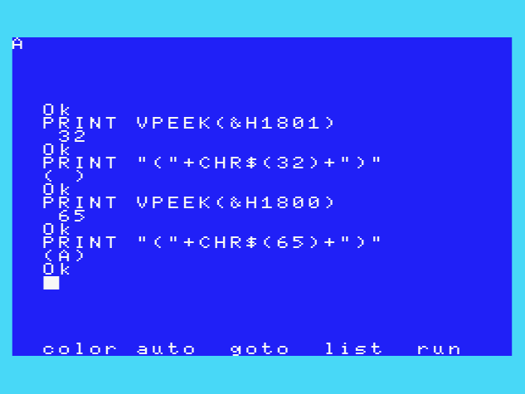

写真2.2.1.5. &H1800のパーツ番号のパーツを確認
このように、MSX-BASICのキャラクターコードと、VDPのパーツ番号は一致しています。
しかし、0番～31番のパーツ番号は、MSX-BASICのキャラクタコードとは異なります。
MSX-BASICのキャラクタコードの0番～31番は、コントロールコードと呼ばれる文字ではない機能が割り当てられています。例えば、13番はカーソルを左端へ移動するキャリッジリターンという機能が割り当てられています。カーソル自体が、MSX-BASICの中のソフトウェアが作り出している表現のうちの一つで、VDPの機能ではないので、コントロールコードはMSX-BASICというソフトウェアを制御するための特別な文字であることが分かります。PRINT命令がそのキャラクタコードを表示するように指示されると、Pattern Name Table の書き換えでは無く、MSX-BASIC内のカーソルを示す制御を行うように条件判断しているのです。

VDPのPattern Name Table に格納されている値は、あくまで表示パーツの番号であるため、当然ながら0番～31番のパーツも存在しています。MSX-BASICでは、ここにグラフィックキャラクタを割り当てています。試しに、2番のパーツを表示させてみましょう。

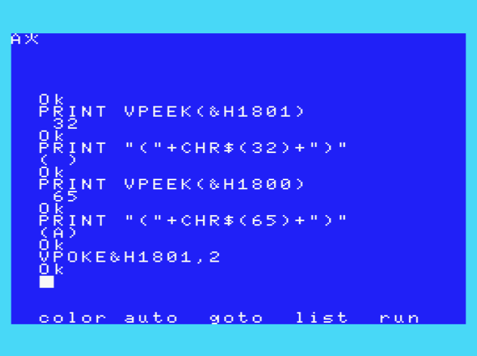

写真2.2.1.6. &H1801 に 2番のパーツを表示
グラフィックキャラクタの一つである “火” が出てきました。
MSX-BASICのWIDTH命令は、BASICのLOCATE座標位置をずらしたり、PRINTの表示範囲を狭めたりする、いわばMSX-BASIC用の制御命令です。Pattern Name Table は WIDTH命令に影響されないのでご注意ください。上記の例に分かるように、OKの表示より左側に "A" や "火" が表示されています。

Pattern Generator Table は、このパーツ１つ１つの形状定義が格納されている領域です。Pattern Generator Table には、1bit = 1ドットに対応して、bitが0なら背景、bitが1なら前景の扱いで、下位bitが右、上位bitが左で水平8ドットを1byteに格納しています。各パーツは8byteで構成されていて、パーツの上のラインから8ライン分。1byteは水平8ドットで、8x8ドットのパーツ形状を定義しています。Pattern Generator Table の先頭アドレスからパーツ番号*8のアドレスが、そのパーツの定義情報に該当します。試しに、MSX-BASICで “A” のパーツ形状の定義をダンプしてみましょう。各ビットがドットに対応しているので２進数でダンプすると分かりやすいです。

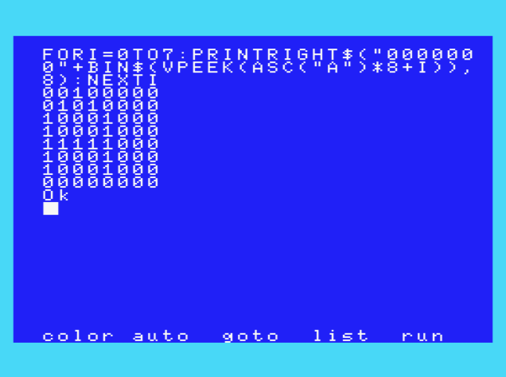

写真2.2.1.7. パーツ “A” の形状定義をダンプ
写真2.2.1.7.に示したように、背景が0、前景が１となって “A” の形をかたどっているのを確認できます。
これを書き換えてしまえば、”A” の形を変えられます。
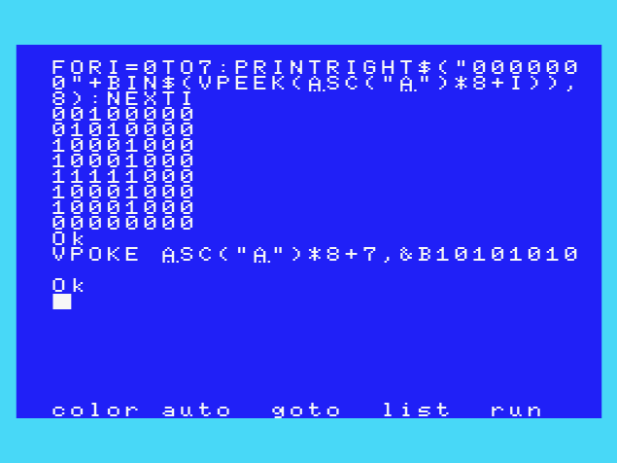

写真2.2.1.8. パーツ “A” の下端を書き換えてみる
“A” の形状の下端に 10101010 に対応する模様が出てきているのを確認できます。
このように、各パーツには好きな形状を設定できます。プログラムを書く上で、数字やアルファベットの記号が定義されていた方が都合が良いので、MSX-BASICは初期化時にそれらを Pattern Generator Table に書き込んでいるわけですが、Pattern Generator Table を書き換えることでオリジナルのキャラクタを表示させたり、文字フォント形状を変更したりすることができるわけです。
図2.2.1.2.にパターンの格納イメージを示します。白い部分が前景（ビットが 1 の部分)、青い部分が背景（ビットが0の部分）になっています。

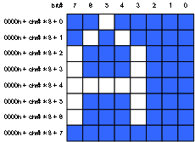

図2.2.1.2. パターン形状の格納イメージ

【note】
デフォルトのフォントの右３ドットがすべて背景になっていて隙間を空けすぎでは？と思った方も居るかもしれませんが、これは SCREEN0 とフォントデータを共通にするためです。
SCREEN0 では、水平 40文字に増える代わりに、1パーツが水平6ドットに減ります。右2ドットが欠けてしまうのです。水平8ドットで、右端１列しか背景にしていない場合、SCREEN1 では見やすい大きなフォントになりますが、一方で SCREEN0 では右が 1ライン欠けた上に、右のパーツとくっついてしまって読みづらくなるわけです。
SCREEN0用とSCREEN1用のフォントを両方持つとROMを無駄に消費してしまうこともあり、幅が狭い方に合わせたフォントになっているわけです。

次に Color Table ですが、これはパーツの色情報を格納したテーブルになります。
SCREEN1 では、連続するパーツ番号の8パーツが同じ色になるという制約があります。256パーツあるので、256/8 = 32種類。 Color Table の1byte目は、パーツ#0～#7 の8パーツの色。2byte目は、パーツ#8～#15。3byte目は、パーツ#16～23の色。・・・・32byte目は、パーツ#248～#255の色。を指定しています。 その中に格納されている値は、図2.2.1.3.にしめすビットマップになっています。下位4bitで背景色の番号 0～15を、上位4bitで前景色の番号0～15 を指定しています。

図2.2.1.3. パーツの色指定
例によってMSX-BASICで試してみましょう。

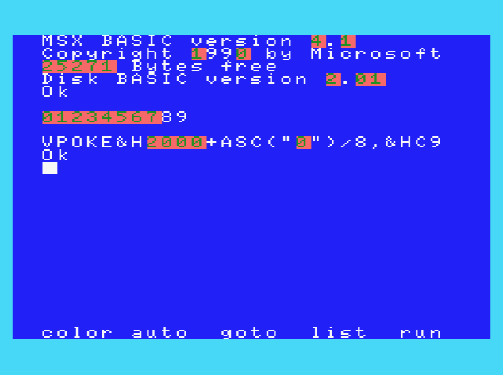

写真2.2.1.9. カラーテーブルを書き換えてみる

写真2.2.1.9.の例では、”0”のパーツに色を付けています。前景色として &HC (濃い緑), 背景色として &H9 (オレンジ) を指定しています。Color Table の中の 1byte を書き換えると、連続する番号の 8パーツの色が一緒に変化してしまうため、”0”のパーツだけでなく、”1”～”7” まで同じ色になっているのが確認できます。”0”～”7” で1つの組なのです。

Palette Table ですが、これはMSX-BASIC version 2.0 から追加になっており、V9938/V9958 のカラーパレット変更命令 COLOR=(パレット番号, R, G, B) を実行した際に、パレットの色の変更とともに、変更した値を Palette Table へ書き出しています。つまり、VDPの機能ではないのです。VDPの機能では無いため、Palette TableをVPOKE命令で書き換えても、BLOAD”ファイル名”,S でディスクから読み込んでも、パレットは変化しません。Palette Table の内容を実際のパレットに反映させたい場合は、COLOR=RESTORE を実行することになります。VDPがカラーパレットをどのように扱っているかは、別途2.3. VDPへのアクセス詳細にて説明します。

Sprite Attribute Table, Sprite Generator Table に関しては、後述のスプライトにて説明します。

2.2.2. SCREEN0:WIDTH 40 (TEXT1)
MSX-BASICでSCREEN0 と呼ばれているモードです。
VDPの仕様書では TEXT1 という名前が付けられています。
VRAMを構成する要素を、表2.2.2.1. にまとめました。
表 2.2.2.1. SCREEN0(WIDTH40)のVRAM要素
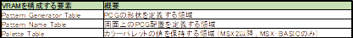
各要素の意味は、SCREEN1の同名要素と同じ意味になります。
ご覧の通り、スプライト関連のテーブルがありません。このモードではスプライトを表示することができません。
Pattern Generator Table に パーツの形状情報を格納しているのは SCREEN1 と同じですが、SCREEN0(WIDTH40)では水平6ドット×垂直8ドットのパーツになります。1バイト＝1ライン、1ドット1ビットであることには違いありませんが、1バイトのうち下位2ビットは無効である点がSCREEN1と異なります。図2.2.2.1-1.にSCREEN0(WIDTH40)の Pattern Generator Table の内容イメージを示します。
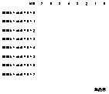

図2.2.2.1-1. Pattern Generator Table の格納イメージ
右2ドットが欠けていることを下記のプログラム(SC0PGT.BAS)で確認してみます。
100 SCREEN0:WIDTH40:COLOR15,4,7:DEFINTA-Z
110 A=&H800+ASC("A")*8:D=0
120 FOR I=0 TO 7
130 D=(D/2)+&B10000000
140 VPOKE A+I,D
150 NEXT
160 A=&H800+ASC("B")*8:D=0
170 FOR I=0 TO 7
180 D=(D*2)+&B00000001
190 VPOKE A+I,D
200 NEXT
210 PRINT "ABABABAB"
220 END
このプログラムを実行した結果を、写真2.2.2.1-1. に示します。
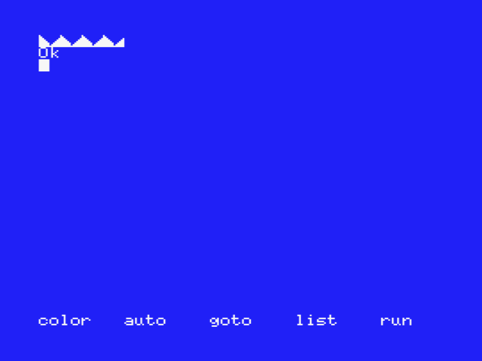

写真2.2.2.1-1. SCREEN0(WIDTH40)で右2ドット欠け確認

AとBに図2.2.2.1-2.の形状を定義して、ABABABABと表示していますが、右2ドットが欠けているのでいびつな形になっているのが確認できます。

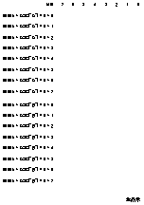

図2.2.2.1-2. AとBに定義した形状

写真2.2.2.1-1.のABABABAB表示部分を拡大したものを写真2.2.2.1-2. に示します。


写真2.2.2.1-2. 部分拡大

このように、Pattern Generator Table に格納する値の下位2ビットは、画面には何の影響も及ぼしません。VRAMとしては存在しているので、値自体は記憶しています。

PCGの色は、VRAMではなくコントロールレジスタR#7で全文字に対して一括して指定します。そのため、画面全体で前景と背景の2色しか使えません。R#7の上位4bitに前景色番号、下位4bitに背景色番号を指定します。例えば、前景色に1（黒）=&H1、背景色に12(濃い緑)=&HCを指定するには写真2.2.2.1-3.のようになります。
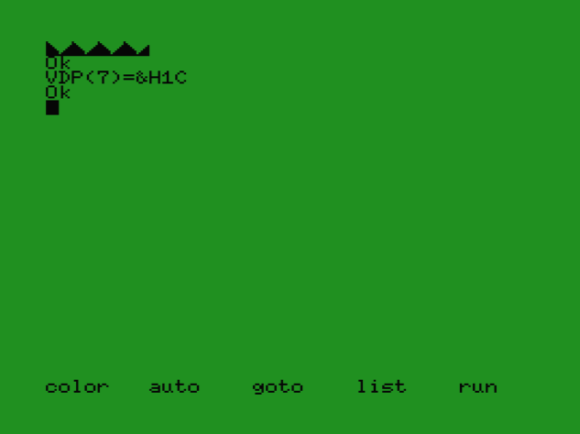

写真2.2.2.1-3. 前景1, 背景12に色変更
この色情報はVRAMには格納されていません。コントロールレジスタR#7のみです。
Pattern Name Tableは図2.2.2.1-3. に示しました。
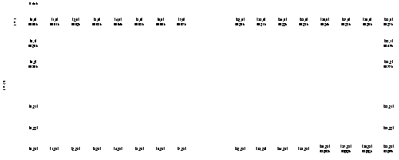

図2.2.2.1-3. Pattern Name Table
SCREEN1 の Pattern Name Table と似ていますが、水平に並べられる文字数が 40のときに文字で異なる点です。
LOCATEで指定する X, Y 座標と、表示したいパーツ番号を P とすれば、MSX-BASICでは下記の記述でPattern Name Table に書き込めます。
VPOKE Y*40+X, P

写真2.2.2.1-4. に上記記述の実行例を示します。

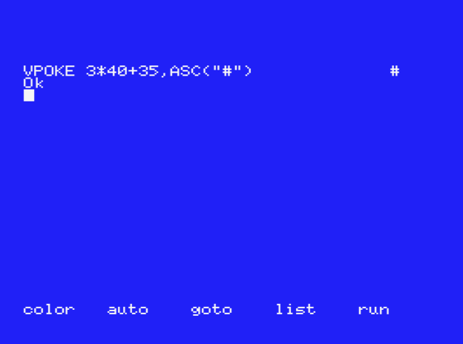

写真2.2.2.1-4. 実行例
MSX-BASICのWIDTH命令は、BASICのLOCATE座標位置をずらしたり、PRINTの表示範囲を狭めたりする、いわばMSX-BASIC用の制御命令です。Pattern Name Table は WIDTH命令に影響されないのでご注意ください。
SCREEN0(WIDTH40)は非常にシンプルで、VDPが用意するVRAM上の領域は Pattern Name Table と Pattern Generator Table しか存在しません。
MSX2以降ではPalette Table が存在しますが、これは MSX-BASICがソフトウェア的に用意している「読み出せないパレットレジスタのバックアップ」であるため、VDPとしては関与していません。

2.2.3. SCREEN0:WIDTH 80 (TEXT2)
このモードは、V9938/V9958のみで利用可能です。
VDPの仕様書では TEXT2 という名前が付けられています。
VRAMを構成する要素を、表2.2.3.1. にまとめました。
表 2.2.3.1. SCREEN0(WIDTH80)のVRAM要素
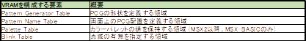
パーツが 6dot × 8dot である点、Pattern Generator Table・Pattern Name Table・Palette Table の扱いに関しては、SCREEN0(WIDTH40) と同じなので、詳細な説明はそちらを参照ください。
Pattern Name Table は、1行80桁に増えているので、MSX-BASICからのアクセス方法は下記のように変更になります。
VPOKE Y*80+X, P

Pattern Name Table のイメージを図2.2.3.1. に示します。
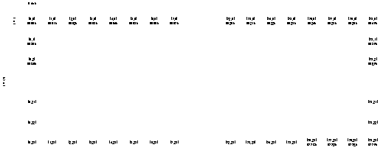

図2.2.3.1. Pattern Name Table
Pattern Generator Table は、SCREEN0(WIDTH40)では 0800h からでしたが、SCREEN0(WIDTH80)では 1000h からに変更になります。アドレスが異なるのみで、使い方はSCREEN0(WIDTH40)と同じです。

ここからは、SCREEN0(WIDTH80)特有の Blink Table について説明します。
Blink Tableは、各文字の点滅を指定する機能なのですが、パーツでは無く文字位置に紐付いて点滅指定が可能です。Blink Table を使うサンプルプログラム(SC0BLINK.BAS)を下記に示します。
100 SCREEN0:WIDTH80:DEFINTA-Z:COLOR15,4,7
110 PRINT "ABCDE"
120 PRINT "ABCDE"
130 PRINT "ABCDE"
140 FORI=0TO239:VPOKE&H800+I,0:NEXT
150 X=0:Y=0:GOSUB 210
160 X=1:Y=1:GOSUB 210
170 X=3:Y=2:GOSUB 210
180 VDP(13)=&H6
190 VDP(14)=&H11
200 END
210 A=&H800+(X/8)+Y*10
220 B=2^(7-(X AND 7))
230 VPOKE A, VPEEK(A) OR B
240 RETURN

この実行結果を写真2.2.3.1.に示します。
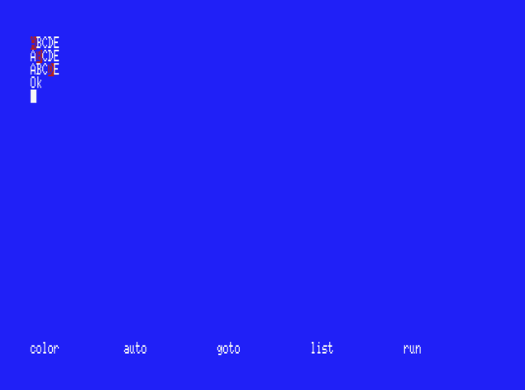

写真2.2.3.1. Blink Tableを使った例
140行目は、Blink Table を0クリアしています。MSX-BASICではBlink Tableを使う命令が存在しないため、Blink Table は VRAM の初期値のままになっています。これをそのまま表示させてしまうと画面全体にランダムに点滅が出てしまうことがあるので、0で埋めて綺麗にしています。
150行目～170行目では、Blink Table に書き込みをしています。210行目のサブルーチンを呼んでいますが、このサブルーチンは、Blink Table の(X,Y)の位置に 1 を立てる処理となっています。つまり、(X,Y)の位置を点滅させるルーチンです。Blink Table の配置などについては後述します。
180行目は、VDP(13) (コントロールレジスタ R#12に対応) に書き込んでますが、このレジスタには点滅時の色を指定します。&H06 となっているので、前景色は0(透明)、背景色は6(赤)となっています。ちなみに、0(透明)を指定した場合は、VDP(7) (コントロールレジスタ R#7) の背景色で指定した色になります。VDP(7) でも 0 が指定されている場合は、0番のパレットの色になります。
190行目は、VDP(14) (コントロールレジスタ R#13に対応)に書き込んでいますが、点滅周期を指定しています。上位4bitが R#12で指定した色が表示される時間、下位4bitが R#7で指定した色が表示される時間です。両方とも単位は 1/6秒なので、&H66 とすれば、1秒単位で R#12, R#7 の色が切り替わることになります。作用するのは Blink Table で 1 が指定されている位置のみです。周期に0を指定すると、無しになります。例えば、&H10を指定すると、Blink Table が 1 になっている位置は、R#12で指定された色になり、点滅はしません。特別な値として&H00がありますが、&H00を指定すると、R#7で指定した色固定になります。
Blink Table のVRAMイメージを図2.2.3.2. に示します。図2.2.3.1.のPattern Name Table と同じ座標系で、Pattern Name Table の 1パーツに対応する情報は、1bit になっています。1byte で 8dot分の情報を保持しており、上位ビットが左・下位ビットが右に配置されるようなマッピングになっています。
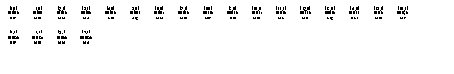
図2.2.3.1. Blink Table
例えば 0800h に書き込むとき、&B10000000 を書き込むと、(0,0) が点滅します。&B01000000 を書き込むと (1,0) が点滅します。このように、2進数表記したときの並びと一致している特徴があります。

【note】
MSXのCPUであるZ80はリトルエンディアン（下位が若い番地にマッピングされる）のシステムですが、VDPのドット位置とVRAMのビット並びに関してはビッグエンディアン的な並びになっています。おそらく、表示を司るデバイスなので、VDP設計者は見た目と整合する方を選択したのだと思います。

2.2.4. SCREEN2 (GRAPHIC2)
このモードは、SCREEN1と似ていますが、SCREEN1とは下記の点で異なります。
(1) 画面を上・中・下の3つに分割し、それぞれで 256パーツの形状定義が可能
(2) 8ドット×8ドットの各パーツの各ラインごとに自由な2色を設定可能

(1)の特徴ですが、水平32パーツ、垂直8パーツの領域で分割されています。説明の便宜上これらの名前を、(0,0)-(31,7)の上領域、(0,8)-(31,15)の中領域、(0,16)-(31,23)の下領域とします。Pattern Name Table のサイズは SCREEN1 と同じですが、これを上領域・中領域・下領域に分割しているので、図2.2.4.1-1.のような対応関係になります。
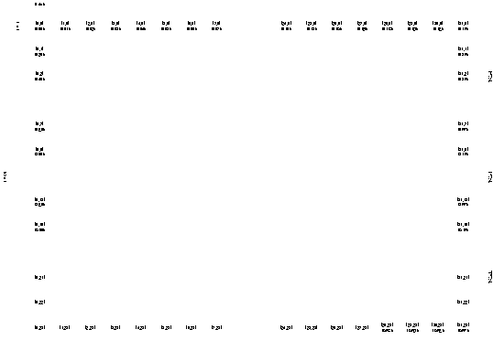

図2.2.4.1-1. SCREEN2の上中下分割イメージ

上領域・中領域・下領域のそれぞれの領域は、32×8のサイズですが、これは全部で 256パーツとなります。一方で、パーツの形状定義も 256パーツ可能なので、領域内をすべて違うパーツで敷き詰めることができます。MSX-BASICでは、上領域・中領域・下領域のすべてに0～255のパーツを敷き詰めて、パーツの形状定義をいじることでビットマップグラフィックのような表現を実現しています。
上領域・中領域・下領域それぞれで 256個のパーツ形状を定義できるため、当然ながらそれぞれの領域に対して Pattern Generator Table が存在します。通常は、上領域は 0000h～07FFh、中領域は 0800h～0FFFh、下領域は 1000h～17FFh になっています。
MSX-BASIC で SCREEN2 を実行すると、Pattern Name Table には、0～255を3回繰り返して設定してあります。
従って、グラフィック座標 (X,Y) として、X の取り得る範囲は 0～255、Yの取り得る範囲は 0～191 とした場合、下記の計算により 、当該グラフィック座標(X,Y)のドットを含むVRAMアドレスが求められます。

A = (Y and 7) + (X and 248) + (Y and 248) * 32

Xの下位3bitは、1バイトのVRAM値のうち、何ビット目かを示す0～7の値で、0がMSB、7がLSBに対応するため、対応する桁を 1にするには、VPEEK(A) or (2^((7-X) and 7) をすれば良いことがわかります。確認のためのサンプルプログラム（SC2LINE.BAS）を下記に示します。

100 SCREEN2:DEFINTA-Z
110 FORI=0TO191:X=I:Y=191-I:GOSUB130:NEXT
120 GOTO 120
130 A=(YAND7)+(XAND248)+(YAND248)*32
140 M=2^((7-X)AND7)
150 VPOKEA,VPEEK(A)ORM
160 RETURN

これを動かしてみたときのイメージを写真2.2.4.1-1. に示します。


写真2.2.4.1-1. Pattern Generator Table の書き換えによる線描画
130～160行目がグラフィック座標 (X,Y) に点を描画するサブルーチンです。VRAMアドレス A を計算して、X位置に対応するbitを1にしたマスクMを計算。最後にVRAMのアドレスAにMをORして点を描画しています。
簡単に残りを説明すると、100行目は初期化。110行目がメインループ。Xを0,1,2, ... , 191、Yを191, 190, 189, ... ,0 と順に変えながら、上記の点の描画のサブルーチンを呼んで左下から右上へ伸びる直線を描画しています。120行目はテキスト画面へ戻らないように無限ループしています。MSX-BASICはプログラム終了時にSCREEN0か1でない場合、0 か 1 に戻す処理を入れてしまうため、せっかく描画した線が消えてしまいます。そのため、無限ループ待ちをして止めています。
Pattern Generator Table1 (上領域用) の画面位置（左上端）との対応関係のイメージを図2.2.4.1-2.に示します。
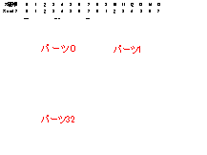

図2.2.4.1-2. Pattern Generator Table1 と画面位置の対応関係
Pattern Name Table は、0, 1, 2, ... と連続する番号を順番に設定してあります。これはMSX-BASICの内部で設定しています。従って左上隅の 8x8ドットはパーツ0が配置されています。その右はパーツ1。パーツ0の下にはパーツ32が配置されています。
X座標の下位3bitは、パーツの中の水平8ドットのうちどこなのか？を示す値となります。X and 7 が下位3bitの取り出しとなります。これはVRAMに書き込む値のビット位置を決定するのに使います。
X座標の上位5bitは、水平に並ぶ8x8ドットパーツの中の左から何番目か？を示す値となります。X ￥ 8 が上位5bitの取り出しとなります。これはPattern Generator Tableのアドレスを決定する要素の一つになります。Pattern Generator Tableは、1パーツ8byteで構成されているので、パーツ番号を選ぶ値は 8倍することでアドレスに変換できます。(X ￥ 8) * 8 は、下位3bit を0にするものなので、(X and 248) と同じですね。
Y座標の下位3bit(bit2～0)は、パーツの中の垂直8ドットのうちどこなのか？を示す値となります。Y and 7 が下位3bitの取り出しとなります。Pattern Generator Table 内で、1パーツ内の垂直位置は連続アドレスになるため、この下位3bitはそのままアドレスに使います。
Y座標の中位3bit(bit5～3)は、上領域・中領域・下領域それぞれ垂直に8パーツ並んでいるかのパーツ位置になります。Y座標上位2bit(bit7～6)は、上領域・中領域・下領域のどれかを示す値になります。3つの領域のPattern Generator Table は必ず連続アドレスにマッピングされるため、bit7～bit3 の5bitをまとめて扱っても問題ありません。水平に並ぶパーツは 32パーツなので、1つ下のパーツ番号は +32 であることから、bit7～bit3 を切り出した 5bit に対して 32倍を掛ければパーツ番号に、さらにPatten Generator Table は1パーツ8byte で構成されているので8倍でアドレスに変換されることが分かります。 (Y ￥ 8) * 32 * 8 となりますね。(Y ￥ 8) * 8 * 32 と並べ替え、さらに (Y and 248) * 32 となります。
これらを踏まえて、再度アドレス計算の式を確認してみましょう。

A = (Y and 7) + (X and 248) + (Y and 248) * 32

さて、点は打てましたが、色の方は Color Table に格納されている値で決定されます。Color Table も上領域・中領域・下領域のそれぞれに存在していて連続アドレスにマッピングされています。通常、2000hにマッピングされています。上記サンプル(SC2LINE.BAS)では、Color Table に何も書き込んでいませんでしたが、この初期値がどうなっているのか確認するために、VRAMの内容を表示するように修正したものを下記(SC2LINE2.BAS)に示します。

100 SCREEN2:DEFINTA-Z
110 FORI=0TO191:X=I:Y=191-I:GOSUB140:NEXT
120 OPEN"GRP:"AS#1:PSET(0,8),15:PRINT#1,RIGHT$("0"+HEX$(VPEEK(&H2000)),2)
130 GOTO 130
140 A=(YAND7)+(XAND248)+(YAND248)*32
150 M=2^((7-X)AND7)
160 VPOKEA,VPEEK(A)ORM
170 RETURN

&H2000は、左上隅の水平8ドットの色になりますが、初期状態は Color Table 全域が同じ値で埋められているのでこの1カ所のみ表示します。
追加したのは120行目。(0,8)を左上とする位置に VPEEK(&H2000)の値を2桁16進数で描画するコードです。
MSX-BASICは、内部でグラフィックカーソルというグラフィック画面用の着目座標値を持っていて、座標指定を省略するとこの位置から描画する動作になっています。PSETでグラフィックカーソルを移動して、PRINT#1でその位置から文字描画しているわけです。このとき PSET(0,0),15 とすると左上隅に 15番の色で点を打ってしまって、VRAM &H2000 を書き換えてしまうので、少し下にずらして PSET (0,8),15 としています。
これを実行したイメージを写真2.2.4.1-2.に示します。


写真2.2.4.1-2. &H2000の内容を描画
04h となっています。Color Table は、上位4bitが「Pattern Generator Table で対応bitが1の画素の色」、下位4bitが「対応bitが0の画素の色」に対応しています。この場合、1は0番の色、0は4番の色になっているわけですね。0は透明になるので、周辺色（写真では水色の領域）が透けて見えますので、線が水色になった挙動と一致します。
では次に、この線を描いたところの Color Table をいじってみましょう。
前景（Pattern Generator Table で、対応bitが 1 になっている画素)は 12(濃い緑), 背景(同 0になっている画素)は 1(黒)にしてみます。Color Table に書き込む値としては、&HC1 ですね。修正したプログラムを下記(SC2LINE3.BAS)に示します。

100 SCREEN2:DEFINTA-Z
110 FORI=0TO191:X=I:Y=191-I:GOSUB140:NEXT
120 FORI=0TO191:X=I:Y=191-I:GOSUB180:NEXT
130 GOTO 130
140 A=(YAND7)+(XAND248)+(YAND248)*32
150 M=2^((7-X)AND7)
160 VPOKEA,VPEEK(A)ORM
170 RETURN
180 A=(YAND7)+(XAND248)+(YAND248)*32+&H2000
190 VPOKEA,&HC1
200 RETURN

これを実行したイメージを写真2.2.4.1-3.に示します。



写真2.2.4.1-3. Color Table に &HC1 を書き込む
水平連続8ドットにつき2色しか配色できないのがよく分かる動作だと思います。

Palette Table に関しては、SCREEN1 と同様ですので説明は省略します。
Sprite関連は、2.5. スプライトを参照ください。

MSXマガジン誌などで SCREEN1.5 という名前を見かけたことがある人も居ると思いますが、これは VDPとしてはSCREEN2相当だけど、MSX-BASICはSCREEN1 と誤解している状態のことを示しています。
MSX-BASICは、SCREEN2と認識している状態でMSX-BASICの実行を終えると、実行前の画面モードへ戻す仕様になっています。しかし、VDPを直接制御して画面モードを変更したり、あるいはMSX-BASICのワークエリアに存在する情報を書き換えることで、上記誤解の動作を実現しています。具体的には下記のようにします。フォントの形状定義などもあり、MSX-BASICでは遅すぎるので、今回はアセンブラを利用します。プログラムは下記(SC1P5.ASM)のとおりです。
; --------------------------------------------------------------------
; SCREEN1.5に切り替える
; ====================================================================
; 2020/03/21 t.hara
; --------------------------------------------------------------------

ROM_FONT := 0x1BBF

FILVRM := 0x0056
LDIRVM := 0x005C
CHGMOD := 0x005F
SCRMOD := 0xFCAF

PGT1 := 0x0000
PGT2 := 0x0800
PGT3 := 0x1000
COLT := 0x2000
PNT := 0x1800

set_screen_1p5::
; SCREEN2へ切り替える
ld a, 2
call CHGMOD

; MSX-BASICを「SCREEN1」だと誤認させる
ld a, 1
ld [SCRMOD], a

; Pattern Generator Table にフォントを転送する
ld hl, ROM_FONT
ld de, PGT1
ld bc, 8*256
call LDIRVM

ld hl, ROM_FONT
ld de, PGT2
ld bc, 8*256
call LDIRVM

ld hl, ROM_FONT
ld de, PGT3
ld bc, 8*256
call LDIRVM

; Color Table に色を書き込む
ld hl, COLT
ld a, 0xF4 ; 前景: 15, 背景: 4
ld bc, 0x800*3
call FILVRM

; Pattern Name Table に ' ' を敷き詰める
ld hl, PNT
ld a, ' '
ld bc, 32*24
call FILVRM
ret

これを実行するBASICプログラムを下記(SC1P5.BAS)に示します。
100 CLEAR100,&HD7FF:SCREEN1:DEFINTA-Z
110 FORI=0TO&H44:READD:POKE&HD800+I,D:NEXT
120 DEFUSR0=&HD800:A=USR(0)
130 END
140 DATA &H3E,&H02,&HCD,&H5F,&H00,&H3E,&H01,&H32,&HAF,&HFC,&H21,&HBF,&H1B,&H11,&H00,&H00
150 DATA &H01,&H00,&H08,&HCD,&H5C,&H00,&H21,&HBF,&H1B,&H11,&H00,&H08,&H01,&H00,&H08,&HCD
160 DATA &H5C,&H00,&H21,&HBF,&H1B,&H11,&H00,&H10,&H01,&H00,&H08,&HCD,&H5C,&H00,&H21,&H00
170 DATA &H20,&H3E,&HF4,&H01,&H00,&H18,&HCD,&H56,&H00,&H21,&H00,&H18,&H3E,&H20,&H01,&H00
180 DATA &H03,&HCD,&H56,&H00,&HC9

140～180行目にある数字の羅列は、上記 SC1P5.ASM のアセンブル結果なので、SC1P5.ASMが無くても動作します。とりあえず &HD800～ に配置したので、RAM16KBの機種でも動作すると思います。別の番地に配置しても動作しますので、100行目の&HD7FF,110行目の&HD800を必要に応じて修正してください。RAM8KBの機種の場合、プログラムをシェイプアップする必要があると思います。わかりやすさ重視で書いているので、やっている内容にしては長いプログラムになっています。
実行すると SCREEN1.5 になります。
注意する点は、MSX-BASICはBASICのプログラム入力時に、カーソルのパーツ(パーツ番号255)の形状を頻繁に更新しています。カーソルが重なった位置は、文字が反転したように見えますが、これはMSX-BASICが反転した形状をパーツ255にセットして、Pattern Name Table は 255 を設定することで反転したような表示にしています。上記プログラムの実行後は、実際は SCREEN2 の VDP設定なのだけども、MSX-BASIC は SCREEN1 だと認識している状態のため、カーソル形状も SCREEN1 の Pattern Generator Table に一致する Pattern Generator Table 1 (上領域)しか設定されません。中領域・下領域のパーツ255はブランクのままなので、カーソルが見えなくなってしまいます。
同様の理由で、INSキーを押して挿入モードにした時のカーソル形状なども上領域しか追従しません。
中領域と下領域のパーツ255を白い■にしておけば、反転表示や挿入モードカーソルはないけどもカーソル位置を見失うことはないですね。必要であれば、各自やってみてください。

2.2.5. SCREEN3 (MULTI COLOR)
1画面を 水平64ドット、垂直48ドットで表現するモードです。このモードの1ドットはSCREEN0,1,2の4ドット×4ドットのサイズに相当します。かなりドットが粗いですが、任意の位置に好きな色を配置できます。この大きなドットを水平2ドット、垂直8ドットの縦長のブロックを１パーツとして扱っています。さらに１パーツは水平２ドット、垂直２ドット単位で４つに分解されていて、上から順に A,B,C,D とすると、Y座標の下位3bitが 0か1 の場合はA, 下位3bit が 2か3 の場合はB, 4か5の場合はC, 6か7の場合はDが表示される特殊な構造になっています。Pattern Name Table は、この 4つそれぞれ独立して指定できるので、水平32パーツ、垂直24パーツの768パーツで画面全体を覆い、グラフィック画面の様相を実現しています。おそらく、SCREEN2の演算回路とある程度回路を共通化するためにこのような構造になっているのだと思います。
Pattern Generator Table の1byte が、２画素の情報を保持しており、1パーツは連続する 8byte で構成されています。1byte の内容は、上位4bit に左の画素の色、下位4bitに右の画素の色を指定します。
MSX-BASICでは、Pattern Name Table は、0, 1, 2, ...31, 0, 1, 2, ... 31, 0, 1, ... , 191 と、0～31の連番を4回繰り返して格納、次に 32～63 の連番を4回繰り返して格納、としているため、ドットの位置を示す (X,Y) から、VRAMアドレス(Pattern Generator Table)を求める式は下記のようになります。

(X ￥ 2) * 8 + (Y and 7) + (Y and 248) * 32

このアドレスに対して、X and 1 が 0 なら上位4bit、X and 1 が 1 なら下位4bit に所望の値を書き込むことで、点を打つことができます。画面イメージを図2.2.5.1.に示します。

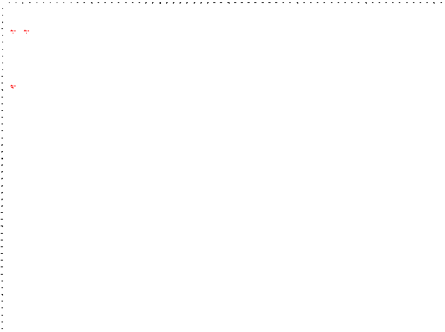

図2.2.5.1. SCREEN3の画面イメージ
赤枠で囲われている水平2画素、垂直8画素が1パーツに相当します。このパーツが水平32個、垂直6個並んでいます。パーツは256種類ありますが、このパーツを画面上にどのように配置するかを決めるのが Pattern Name Table です。Pattern Name Table は、0800h～ の 192byte になります。MSX-BASIC では、0800h には 0, 0801h には 1, ... , 08BFh には 191 と、連番が格納されます。
この各パーツの形状を決めるのが Pattern Generator Table になります。Pattern Generator Table は、0000h～ の 2048byte になります。1パーツ8byte で、256パーツ定義できます。0～191 のパーツしか使われていないため、64個のパーツが未使用の状態です。Pattern Generator Table に書き込む 1byte の値の中身のイメージを図2.2.5.2. に示します。

図2.2.5.2. Pattern Generator Table に設定する値

MSX-BASICと同じパーツの配置であれば、先ほどの式で、画面上のグラフィック座標 (X,Y)に対応する Pattern Generator Table のアドレスを求めることができます。
では、実際に左上から右下へ直線を描画してみましょう。サンプルプログラム(SC3LINE.BAS)を下記に示します。
100 COLOR15,4,7:SCREEN3:DEFINTA-Z:C(0)=&HC4:C(1)=&H4C
110 FORI=0TO47:X=I:Y=I:GOSUB130:NEXT
120 GOTO 120
130 A=(X\2)*8+(YAND7)+(YAND248)*32
140 M=2^((7-X)AND7)
150 VPOKEA,C(XAND1)
160 RETURN

この実行結果を、写真2.2.5.1. に示します。


写真2.2.5.1. (0,0)-(47,47) に &HC の直線を描画
100行目の C(0) は Xが偶数だった場合、つまり Pattern Generator Table の上位4bit にターゲットの座標が存在する場合に VRAM に書き込む値です。今回、&HCの線を描きたいので、&HC? となるわけですが、COLOR15,4,7 と初期化しているため、描画領域は初期状態で &H4 で塗りつぶされています。これを壊さないために ? は 4 を入れておきます。従って C(0)=&HC4 です。C(1)は X が奇数だった場合、つまり Pattern Generator Table の下位4bit にターゲットの座標が存在する場合に VRAM に書き込む値になるため、C(0) に対して上位と下位が入れ替わった値にしておきます。従って C(1)=&H4C となります。この数値の意味が分からなかった場合は、実際に値を変えたらどのように挙動が変化するか観察してみると良いと思います。
MSX-BASICのSCREEN3でのグラフィック表示は、基本的に Pattern Generator Table の値を書き換えるだけで実現するため、VPOKE以外にPattern Name Table を変更するような命令は存在しません。VPOKE命令でVRAMに直接書き込めば Pattern Name Table も変わるため、ちょっとした変わったこともできます。
先ほどのサンプルプログラム(SC3LINE.BAS)の実行後の画面左上を拡大したイメージを図2.2.5.3.に示します。
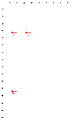

図2.2.5.3. SC3LINE.BAS実行後左上拡大イメージ
左上隅の水平２画素・垂直８画素の縦長の領域がパーツ０に対応しています。これは、Pattern Generator Table のパーツ0に記録されているビットマップを表示していて、かつ Pattern Name Table の先頭番地には 0 と書かれていることになります。
次にすぐ右隣の２×８の縦長の領域にはパーツ１が表示されています。これも Pattern Generator Table のパーツ1に記録されているビットマップを表示していて、かつ Pattern Name Table の2バイト目が 1 と書かれていることによります。
次にパーツ０のすぐ下は、同様にパーツ３２に対応しています。
Pattern Name Table を書き換えて、パーツ１とパーツ３２の位置にもパーツ0を配置してみましょう。そのサンプルプログラム(SC3LINE2.BAS)を下記に示します。
100 COLOR15,4,7:SCREEN3:DEFINTA-Z:C(0)=&HC4:C(1)=&H4C
110 FORI=0TO47:X=I:Y=I:GOSUB140:NEXT
120 VPOKE&H801,0:VPOKE&H820,0
130 GOTO 130
140 A=(X\2)*8+(YAND7)+(YAND248)*32
150 M=2^((7-X)AND7)
160 VPOKEA,C(XAND1)
170 RETURN

120行目で Pattern Name Table を書き換えているわけですが、VPOKE&H801,0 は、もともとパーツ１の上端２ｘ２が配置されている位置にパーツ0の上端２ｘ２を表示せよという意味。VPOKE&H820,0は、もともとパーツ0だった場所なので、この書き込みで表示は変化しません。
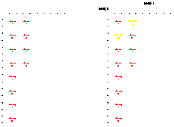

図2.2.5.4. SC3LINE2.BAS実行イメージ


写真2.2.5.2. VRAMの&H801, &H820 の２カ所に 0 を書き込んだ後
同じパーツ番号であっても、Y座標によってパーツのどの部分が表出するかが変化するため、&H800, &H801 に対応する左右に並ぶ位置の (0,0)-(1,1) のブロックと、(2,0)-(3,1) のブロックとは同じ表示になりますが、Y座標が異なる (0,0)-(1,1) と (0,2)-(1,3) では、同じパーツ0 でも、パーツ0のA,B,C,D のどこが表示するかが異なるため、同じ繰り返し表示にはなりません。
このように、ややこしい配置の画面モードのため、あまり活用されているケースを見かけませんが、MSX1(TMS9918)で周囲のドットの状況に影響されずにドットごとに好きな色を配置できるのはこのモードだけです。使い方次第では、面白いコンテンツを実現できるかもしれませんね。
次にMSX-BASICでの座標の取り扱いに関する注意点です。MSX-BASICのSCREEN3でPSETやLINEのようなグラフィック描画命令を使うときに使用する座標系は、画面全体を水平256ドット・垂直192ドットと見なした SCREEN2と同じ座標系になっていることに注意しなければなりません。PSET(0,0),15:PSET(1,0),2 とやると、画面左上の隅の同じドットに色15を描画した後に色2を描画してしまいます。画面全体を 水平64ドット・垂直48ドットの座標系の値はXとYそれぞれ4倍した値を指定しなければなりません。そのイメージが分かるサンプルプログラム(SC3PTN.BAS)を下記に示します。
100 COLOR15,4,7:SCREEN3:DEFINTA-Z
110 FORI=0TO15:PSET((IAND1)*4,(I\2)*4),I:PSET(((IAND1)+2)*4,(7-(I\2))*4),I:NEXT
120 GOTO 120

このサンプルの実行結果を写真2.2.5.3.に示します。


写真2.2.5.3. SC3PTN.BAS の実行結果

次に Pattern Name Table の理解を深めるために、このサンプル(SC3PTN.BAS)をいじって動作を見てみましょう。
Pattern Name Table の先頭の32byte をすべて 0 にするプログラム(SC3PTN2.BAS)を下記に示します。

100 COLOR15,4,7:SCREEN3:DEFINTA-Z
110 FORI=0TO15:PSET((IAND1)*4,(I\2)*4),I:PSET(((IAND1)+2)*4,(7-(I\2))*4),I:NEXT
120 FORI=&H800TO&H81F:VPOKEI,0:NEXT
130 GOTO130

この実行結果を写真2.2.5.4.に示します。


写真2.2.5.4. SC3PTN2.BAS の実行結果
左上隅の２ドット×２ドットのブロックが、その右へ３１個複製されたことが分かります。
次に Pattern Name Table の先頭 64byte を 0フィルするように修正したプログラム(SC3PTN3.BAS)を下記に示します。

100 COLOR15,4,7:SCREEN3:DEFINTA-Z
110 FORI=0TO15:PSET((IAND1)*4,(I\2)*4),I:PSET(((IAND1)+2)*4,(7-(I\2))*4),I:NEXT
120 FORI=&H800TO&H83F:VPOKEI,0:NEXT
130 GOTO130

この実行結果を写真2.2.5.5.に示します。


写真2.2.5.5. SC3PTN3.BAS の実行結果

Pattern Name Table の先頭32byte・その次の32byte は、ともに 0で埋められているのに、先頭32byte に対応する領域は、左上隅の２ドット×２ドット、その次の32byteに対応する領域は、左上隅の２ドット×２ドットのすぐ下の２ドット×２ドットが複製された状態になっています。このように、同じパーツ番号であっても、描画対象となるPattern Generator Table の対応位置が異なるのです。Pattern Generator Table の１パーツ分の領域を切り出したイメージを図2.2.5.5.に示します。

図2.2.5.5. Pattern Generator Table の１パーツ分
Y and 7 で示される 0, 1, 2, ... , 7 は VRAMアドレスに相当します。これを連続する２個ペアにした 0,1 をA。2, 3 を B。4, 5 を C。6, 7 を D と名付けます。画面上の座標 Y (※画面全体を 64×48と見なした座標系です)の下位3bitである Y and 7 から A, B, C, D のどれに該当するか選択され、Pattern Name Table で示されるパーツ番号の A, B, C, D のいずれかが画面に表示されることになります。
従って、Pattern Name Table をすべて 0フィルすると、垂直8画素を繰り返したイメージになります。その確認プログラム(SC3PTN4.BAS)を下記に示します。

100 COLOR15,4,7:SCREEN3:DEFINTA-Z
110 FORI=0TO15:PSET((IAND1)*4,(I\2)*4),I:PSET(((IAND1)+2)*4,(7-(I\2))*4),I:NEXT
120 FORI=&H800TO&HAFF:VPOKEI,0:NEXT
130 GOTO130

この実行イメージを写真2.2.5.6.に示します。


写真2.2.5.6. SC3PTN4.BAS の実行結果

2.2.6. SCREEN4 (GRAPHIC3)
このモードは、TMS9918(MSX1)では利用できません。V9938/V9958で利用可能です。ほぼSCREEN2(GRAPHIC2)と同じですが、スプライトがスプライトモード2になっている点のみが異なります。そのため、Pattern Name Table, Pattern Generator Table, Color Table については 2.2.4. SCREEN2 (GRAPHIC2)を、スプライトについては2.5.2. スプライトモード2の説明をご覧ください。
また、CPUからのVRAMアクセスにおけるアドレスオートインクリメントは、SCREEN0～3ではTMS9918との互換性のため、03FFFHの次は 00000H に戻りますが、SCREEN4では03FFFH の次は 04000H に進む点が異なります。つまり、オートインクリメントによって R#14 で管理されている上位アドレスビットが影響を受けるかどうかが異なります。
SCREEN2のところで、SCREEN1.5について説明しましたが、同様のことをSCREEN4を使っても実現できます。SCREEN1.5のような俗称を知らないので、ここでは仮にSCREEN1.75 と呼ぶことにします。
Sprite Attribute Table のアドレスは、SCREEN1 と異なるのですが、BASE()システム変数により管理されているので、PUT SPRITE命令, SPRITE$()システム変数は問題なく使えます。しかしながら、色を指定する引数は無効になります。色は Sprite Color Table に書き込まねばなりませんが、MSX-BASICはSCREEN1 (スプライトモード1)だと思い込んでいるので、Sprite Color Table も存在していないものとして扱っています。そのため、Sprite Color Table を書き換える命令 (COLOR SPRITE() 等) は使えません。

; --------------------------------------------------------------------
; SCREEN1.75に切り替える
; ====================================================================
; 2020/03/25 t.hara
; --------------------------------------------------------------------

ROM_FONT := 0x1BBF

FILVRM := 0x0056
LDIRVM := 0x005C
CHGMOD := 0x005F
SCRMOD := 0xFCAF

PGT1 := 0x0000
PGT2 := 0x0800
PGT3 := 0x1000
COLT := 0x2000
PNT := 0x1800

set_screen_1p5::
; SCREEN4へ切り替える
ld a, 4
call CHGMOD

; MSX-BASICを「SCREEN1」だと誤認させる
ld a, 1
ld [SCRMOD], a

; Pattern Generator Table にフォントを転送する
ld hl, ROM_FONT
ld de, PGT1
ld bc, 8*256
call LDIRVM

ld hl, ROM_FONT
ld de, PGT2
ld bc, 8*256
call LDIRVM

ld hl, ROM_FONT
ld de, PGT3
ld bc, 8*256
call LDIRVM

; Color Table に色を書き込む
ld hl, COLT
ld a, 0xF4 ; 前景: 15, 背景: 4
ld bc, 0x800*3
call FILVRM

; Pattern Name Table に ' ' を敷き詰める
ld hl, PNT
ld a, ' '
ld bc, 32*24
call FILVRM
ret

これを実行するBASICプログラムを下記(SC1P75.BAS)に示します。
100 CLEAR100,&HD7FF:SCREEN1:DEFINTA-Z
110 FORI=0TO&H44:READD:POKE&HD800+I,D:NEXT
120 DEFUSR0=&HD800:A=USR(0)
130 END
140 DATA &H3E,&H04,&HCD,&H5F,&H00,&H3E,&H01,&H32,&HAF,&HFC,&H21,&HBF,&H1B,&H11,&H00,&H00
150 DATA &H01,&H00,&H08,&HCD,&H5C,&H00,&H21,&HBF,&H1B,&H11,&H00,&H08,&H01,&H00,&H08,&HCD
160 DATA &H5C,&H00,&H21,&HBF,&H1B,&H11,&H00,&H10,&H01,&H00,&H08,&HCD,&H5C,&H00,&H21,&H00
170 DATA &H20,&H3E,&HF4,&H01,&H00,&H18,&HCD,&H56,&H00,&H21,&H00,&H18,&H3E,&H20,&H01,&H00
180 DATA &H03,&HCD,&H56,&H00,&HC9

この実行後にBASIC命令のインライン実行で左上にスプライトを表示してみた画面を写真2.2.6.1.に示します。
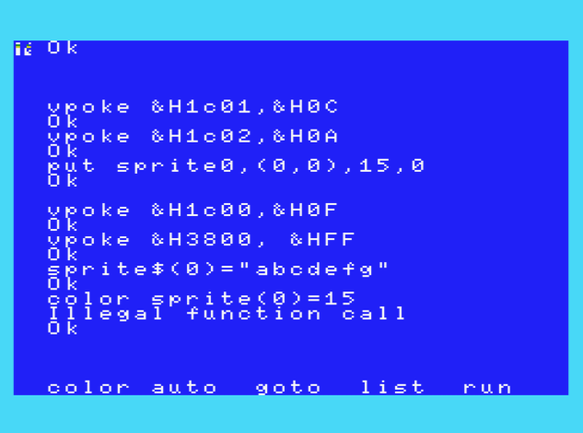

写真2.2.6.1. SCREEN1.75 の動作イメージ

2.2.7. SCREEN5 (GRAPHIC4)
このモードは、TMS9918では利用できません。V9938/V9958で利用可能です。
V9938から搭載されたビットマップグラフィックを扱うモードで、MSX2以降のゲームで最も多く使われているモードだと思います。水平256ドット、垂直212ドットになります。
巨大な Pattern Name Table (0000h～)にビットマップ情報が格納されていて、水平２ドットペアが1byteに収まっています。上位4bitが左ドット、下位4bitが右ドットに対応しています。左上から右に向かって、右端に到達すると、すぐ下のラインの左端から右へ・・・と素直な並びになっています。Pattern Name Table だけでグラフィック表示を構成しています。
VRAMを構成する他の要素は、Sprite Color Table (7400h～), Sprite Attribute Table (7600h～), Sprite Generator Table (7800h～) のスプライト系と、MSX-BASICが用意する Palette Table (7680h～) のみです。スプライトは、スプライトモード２になりますので、2.5.2. スプライトモード2を参照ください。 Palette Table に関しては、MSX-BASICがCOLOR=(n,r,g,b)の結果を書き出しているだけのデータ置き場なので、ここに書き込んだところでパレットが変化するわけではないのは他のモードと同じです。
ビットマップ表示によってリッチな表示ができるようになった反面、I/Oアクセス経由のVRAM書き込みではVDPの最高スループットで書き込んだとしても限界があります。扱う情報量に対してI/Oポートのアクセス帯域が細すぎて、ゲームなどに十分なデータ転送を賄いきれません。これを補うために、VDPにはVDPコマンドという機能が追加されています。VDPコマンドについては別途2.6. VDPコマンドにて説明したいと思います。
ここでは、Pattern Name Table について説明します。Pattern Name Table と画面のドットの対応関係のイメージを図2.2.7.1.に示します。

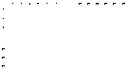

図2.2.7.1. 画面上のドットと Pattern Name Table の対応関係

図2.2.7.1.の赤い点線が Pattern Name Table の 1byte に相当します。黒い四角が１ドットに相当します。このように隣り合う２ドットが 1byte に対応しています。Pattern Name Table 上の 1byte の上位4bit が左ドットの色を示すパレット番号、下位4bitが右ドットの色を示すパレット番号になります。そのイメージを図2.2.7.2.に示します。

図2.2.7.2. Pattern Name Table の1byteのビットマップ

Pattern Name Table の先頭 1byte は、(0,0)と(1,0) のペアが対応しています。次の 1byte は、(2,0)と(3,0)のペア。次の1byteは、(4,0)と(5,0)のペア、となります。(X,Y)に対応するアドレスは、下記の式で示されます。

(X ￥ 2) + (Y * 128)

SCREEN3と比べれば非常にシンプルで分かりやすいですね。X and 1 が 0 なら上位4bit, X and 1が1なら下位4bitが対応しています。
では、実際にVRAMに書き込んでみましょう。左上から右下へ斜め線を描くサンプル（SC5LINE.BAS）を下記に示します。
100 DEFINTA-Z:COLOR15,4,7:SCREEN5:C(0)=&HC4:C(1)=&H4C
110 FORY=0TO211:X=Y\2:GOSUB130:NEXT
120 GOTO120
130 A=(X\2)+(Y*128):VPOKEA,C(XAND1):RETURN

写真2.2.7.1. にこのサンプル(SC5LINE.BAS)を動かした結果の画面を示します。


写真2.2.7.1. SC5LINE.BASの実行結果

MSX-BASICでは、SET PAGE命令で表示や描画先を切り替えられます。VRAM64KBの機種では 2ページ、128KBの機種では 4ページから選択して指定できます。VDP のPattern Name Table のアドレスは、実際に表示されている画面（つまり SET PAGE命令では、第１引数の Display Page）に対応しており、これはVDPコントロールレジスタを書き換えることでアドレスを変更できます。また、描画先（同、第２引数の Active Page）は、何を表示しているかにかかわらず、更新先なので VDPコマンドで所望の座標へ描画されるように指定するのみです。Pattern Name Table のアドレス指定の方法については、2.4.1. コントロールレジスタで説明します。

2.2.8. SCREEN6 (GRAPHIC5)
このモードは、V9938/V9958のみで利用可能です。
VRAMを構成する要素の配置は、SCREEN5と同じです。異なるのは画面の水平解像度が 512 に倍増して、代わりに１画素2bit に半減している点です。1byte で水平4ドットを構成しています。図2.2.8.1.に1byteの構成を示します。

図2.2.8.1. Pattern Name Table の 1byte のビットマップ
画素値は 0～3の４種類しかないので、カラーパレットも 0～3 の４種類しか使いません。4～15のカラーパレットは未使用です。
Pattern Name Table のアドレス計算は、SCREEN5に対して水平の画素数が増えたことと、1byte が 4ドットになったことで、X座標の項のみ変化します。

(X ￥ 4) + (Y * 128)

では、実際にVRAMに書き込んでみましょう。左上から右下へ斜め線を描くサンプル（SC5LINE.BAS）を下記に示します。3番の色で斜め線入れるサンプル(SC6LINE.BAS)です。
100 DEFINTA-Z:COLOR3,0,0:SCREEN6:C(0)=&HC0:C(1)=&H30:C(2)=&H0C:C(3)=&H03
110 FORY=0TO211:X=Y\2:GOSUB130:NEXT
120 GOTO120
130 A=(X\4)+(Y*128):VPOKEA,C(XAND3):RETURN

写真2.2.8.1. にこのサンプル(SC6LINE.BAS)を実行した結果を示します。


写真2.2.8.1. SC6LINE.BASの実行結果

2.2.9. SCREEN7 (GRAPHIC6)
このモードは、V9938/V9958のVRAM128KBの機種のみで利用可能です。
この画面モードは、水平512ドット、垂直212ドットの高解像度グラフィックモードになります。１ドット16色使えるので、SCREEN5とSCREEN6のいいとこ取りのようなスペックですが、その分 VRAMの使用量が SCREEN5や6と比べて倍増していることに注意しなければなりません。
また、SCREEN7以上の画面モードでは、VRAMとして使用しているDRAMの利用方法が変化します。このあたりは、3. 解析で詳しく解説します。
Pattern Name Table の 1byte は、SCREEN5 と同じで、図2.2.9.1.の構成になります。

図2.2.9.1. Pattern Name Table の1byteのビットマップ
SCREEN5 は、水平256ドットで、1byteが2ドットを構成するので、1ラインは128byteでした。
SCREEN7は、水平512ドットで、1byteが2ドットを構成するので、1ラインは256byteになります。従って、グラフィック座標 (X,Y)に対応するPattern Name Address のアドレス計算は、下記のようになります。

(X ￥ 2) + (Y * 256)

下記に直線を描画するサンプル（SC7LINE.BAS）を示します。
100 DEFINTA-Z:COLOR15,4,7:SCREEN7:C(0)=&HC4:C(1)=&H4C
110 FORY=0TO211:X=Y\2:GOSUB130:NEXT
120 GOTO120
130 A!=(X\2)+(Y*256):VPOKEA!,C(XAND1):RETURN

SCREEN7 の１画面は 32767byte を越えているので、アドレス計算をすると32768以上の値が発生します。MSX-BASICの整数型変数は -32768～32767 の範囲しか採れませんので、オーバーフローが発生しないように 130行目の A は ! を付けて単精度実数型にしてあります。
写真2.2.7.1. にこのサンプル(SC7LINE.BAS)を動かした結果の画面を示します。


写真2.2.7.1. SC7LINE.BAS の実行結果

2.2.10. SCREEN8 (GRAPHIC7)
このモードは、V9938/V9958のみで利用可能です。
この画面モードは、水平256ドット、垂直212ドットのグラフィックモードになります。１ドット256色使えますが、SCREEN0～7と異なり、カラーパレットではなく固定の256色です。VRAMの構成としてはSCREEN7と同じになります。
また、SCREEN7以上の画面モードでは、VRAMとして使用しているDRAMの利用方法が変化します。このあたりは、3. 解析で詳しく解説します。
Pattern Name Table の 1byte は、1ドットに対応しており、図2.2.10.1.の構成になります。

図2.2.10.1. Pattern Name Table の1byteのビットマップ

特徴的なのは、灰色が存在しないところです。赤と緑は 0～7 の 8通り。青は 0～3 の 4通りの階調を持っていて数値が大きい方が明るく、(R,G,B) = (7,7,3) が白、(R,G,B)=(0,0,0) が黒になります。赤・緑の階調と明るさの割合を表2.2.10.1.に、青の階調の明るさの割合を表2.2.10.2.に示します。
表2.2.10.1. 赤・緑の、"階調"と"明るさの割合"の対応表
階調値 | 明るさの割合
0 | 0%
1 | 14.3%
2 | 28.6%
3 | 42.9%
4 | 57.1%
5 | 71.4%
6 | 85.7%
7 | 100%

表2.2.10.2. 青の、"階調"と"明るさの割合"の対応表
階調値 | 明るさの割合
0 | 0%
1 | 33.3%
2 | 66.6%
3 | 100%

例えば、(R,G,B) = (2,2,1) の場合、明るさの割合としては (28.6%, 28.6%, 33.3%) となり、やや青みがかった灰色になります。

SCREEN8は、水平256ドットで、1byteが1ドットを構成するので、1ラインは256byteになります。従って、グラフィック座標 (X,Y)に対応するPattern Name Address のアドレス計算は、下記のようになります。

X + (Y * 256)

下記に直線を描画するサンプル（SC8LINE.BAS）を示します。
100 DEFINTA-Z:SCREEN8:COLOR255,0,0:CLS
110 FORY=0TO211:X=Y\2:GOSUB130:NEXT
120 GOTO120
130 A!=X+(Y*256):VPOKEA!,123:RETURN

この実行結果を写真2.2.10.1.に示します。


写真2.2.10.1. SC8LINE.BAS の実行結果

2.2.11. SCREEN9
このモードは、ハングル文字を表示するモードらしいですが、日本向けMSXでは使用できません。私は詳細を知らないので割愛します。VDPにはこのモードに対応する専用のモードは存在しないので、ハングル版MSX-BASICがソフトウェア的に追加している機能だと思います。

2.2.12. SCREEN10 (GRAPHIC7, YJK+RGB mode)
このモードは、V9958のみで利用可能です。
この画面モードは、水平256ドット、垂直212ドットのグラフィックモードになります。Pattern Name TableサイズはSCREEN8と同じですが、連続する4byteが組になっており、4byte で 水平連続4ドットを表現します。
Pattern Name Table の 4byte組は図2.2.12.1.の構成になっています。

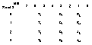

図2.2.12.1. Pattern Name Table の4byte組のビットマップ

YJK方式と呼ばれるVDP固有の方式で色を表現します。YJKからRGBへの変換方法については SCREEN12のところで詳しく説明します。
bit3 の A0～A3 ですが、各ドットにおけるパレットフラグになります。ここが 1 になっているドットは、対応する Yn をカラーパレット番号と見なして、そのカラーパレットの色になります。0になっているドットは、Ynは輝度値になります。bit7～bit3 の 5bit で 0～31 の輝度を表現しますが、bit3 は 0 なので実質 0,2,4, ... , 30 の16階調になります。
KHを上位3bit, KLを下位3bit とする 6bit の値Kと、JHを上位3bit, JLを下位3bitとする6bitの値Jとで色相を表現しています。KとJは符号付きの値なので、それぞれの定義域は -32～31 の 64通りになります。
16階調×Ｋが64通り×Jが64通り = 65536通り、 65536色も出るの？と思うかもしれませんが、残念ながらそうなりません。このあたりも、SCREEN12のところで演算式を交えながら詳しく説明します。

【note】
一般にYUV方式と呼ばれる色空間の表現方法が存在しますが、YUV→RGBの変換マトリクス演算では、変換係数にある程度の小数精度が必要になります。V9958の時代は、除算回路は回路規模が大きすぎて使えない、乗算器も大きいので極力使いたくない、といった感じだと思います。変換マトリクスは定数行列を掛ける演算になるので、例えば小数８ビットの精度を持たせるのであれば、８ビット値を掛けて、右８ビットシフトするような演算になります。乗算器が必要になりますね。そこで、この「掛ける値」を２のＮ乗に近似してしまうことを考えたのでしょう。すると、乗算器は左シフトに置き換えられるようになります。左シフトは、回路上では配線だけなので追加回路は必要ありません。回路規模を抑えるための苦肉の策で生まれたのがYJK方式なのではないかなと、私は想像しています。

2.2.13. SCREEN11 (GRAPHIC7, YJK+RGB mode)
このモードは、V9958のみで利用可能です。
VDPとしては SCREEN10と全く同じです。MSX-BASICの挙動が異なります。

2.2.14. SCREEN12 (GRAPHIC7, YJK mode)
このモードは、V9958のみで利用可能です。
この画面モードは、水平256ドット、垂直212ドットのグラフィックモードになります。Pattern Name TableサイズはSCREEN8と同じですが、連続する4byteが組になっており、4byte で 水平連続4ドットを表現します。
Pattern Name Table の 4byte組は図2.2.14.1.の構成になっています。

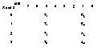

図2.2.14.1. Pattern Name Table の 4byte組のビットマップ

SCREEN10, 11 と同じ YJK方式の画面モードになります。SCREEN10,11 と異なるのは、図2.2.14.1.に記載の通り、A0~A3が無くなり、bit3 が Y のビットになっている点です。そのため、SCREEN12 では 32階調になっています。
32階調×Kが64通り×Jが64通り = 131072通り、131072色も使えるの？というと、残念ながら使えません。
使えない理由を理解するために、まず YJK から RGB への変換について説明します。
VDPは内部でYJK値をRGB値に変換して、同時に表示するスプライトや、SCREEN10,11ならカラーパレット値と揃えて重ね合わせて、そこからモニターへの出力信号を生成しています。そのため、一端RGBへ変換する課程を理解する必要があります。
YJKからRGBへの変換は下記を用います。

R = Y + J
G = Y + K
B = 1.25 Y - 0.5 J - 0.25 K
この式を 符号付き右シフト演算子 >>, 符号付き左シフト演算子 <<, 下位2bit落として四捨五入する sround2() を使って書き換えると、下記のようになります。
R = Y + J
G = Y + K
B = sround2( ((Y << 2) + Y) - ((J << 1) + K) )

ここで定義域を考えてみます。Y は 0～31, JとKは -32～31 です。 Y=0 が 0%の輝度、 Y=31 が 100%の輝度になるので、RGB の値域は、0～31 になります。
そうすると、Y=0 は黒となり、色は無関係になります。Y=0のときに J,K が0以外（つまり色指定がある）だと、上記計算式ではRGBは値域をはみ出してしまいます。例えば、(Y,J,K)=(0,-32,-32) の場合を考えてみましょう。

R = 0 + (-31) = -31
G = 0 + (-31) = -31
B = sround2( ((0 << 2) + 0) - (((-32) << 1) + (-32)) ) = 24

RやG は -100%近い値、B に至っては 200%近い値になっています。当時の出力モニターはそういった指定を受けられないため、VDPは値域に収まるようにクリッピングします。クリッピング関数を CLIP(n) とすると、

R = CLIP(Y + J)
G = CLIP(Y + K)
B = CLIP( sround2( ((Y << 2) + Y) - ((J << 1) + K) ) )

となります。従って、(Y,J,K)=(0,-32,-32)の場合は、(R,G,B)=(0,0,24) となります。0が0%, 31が100% なので、24=24/31=77%。77%の明るさの青になるわけです。

クリッピング関数の入出力特性を図2.2.14.2.に示します。
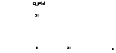

図2.2.14.2. CLIP(n) の入出力特性
このCLIP()によって値が丸められることによって、複数のYJKが、一つのRGBに対応する組み合わせになるため、YJKの組み合わせの数よりも表現可能な色数が少なくなることを示しています。
また、RGBの値域が各要素0～31 の32通りだとすると、この組み合わせは 32の３乗で32768通りありますが、Y,J,Kが整数であることから RGBの取り得る全組み合わせを網羅できず、これよりも少ない数になります。具体的には、上記右シフト演算 >> によって小数部にはみ出したビットはカットされます。
このように、演算精度や値域の関係で値の丸め処理が入ることによって表現可能な色数が減っており、SCREEN12では 19268色となっています。演算精度を上げればもう少し色数が増えたと思いますが、精度増加による回路規模増加のコストと、19268色でも当時は自然画と呼べるくらいには多色だったことから、これで十分という判断が下されたのだと思います。
ちなみに、SCREEN10では 12499色+16色パレットとなります。

現在のパソコンを使って色数を数える Python3スクリプト(sc12colcnt.py)を下記に示します。
#!/usr/bin/env python3
# coding=utf-8

def clip( i ):
if i < 0:
return 0
if i > 31:
return 31
return i

def sround2( i ):
if i < 0:
return (i + 1) >> 2
return (i + 2) >> 2

color_ref = {}
for y in range( 0, 32 ):
for j in range( -32, 32 ):
for k in range( -32, 32 ):
r = clip( y + j )
g = clip( y + k )
b = clip( sround2((y << 2) + y - ((j << 1) + k)) )
color_ref[ ( r, g, b ) ] = True
print( "SCREEN12 COLOR NUM IS %d." % len( color_ref ) )

color_ref = {}
for y in range( 0, 32, 2 ):
for j in range( -32, 32 ):
for k in range( -32, 32 ):
r = clip( y + j )
g = clip( y + k )
b = clip( sround2((y << 2) + y - ((j << 1) + k)) )
color_ref[ ( r, g, b ) ] = True
print( "SCREEN10/11 COLOR NUM IS %d." % len( color_ref ) )

(Y,J,K) = (0,-32,-32) が77%の明るさの青であることを確認するサンプル(SC12BLUE.BAS)を下記に示します。
100 SCREEN12:COLOR255,0,0:CLS
110 FORX=1TO255STEP2:LINE(X,0)-(X,211),4:NEXTX
120 GOTO 120

写真2.2.14.1.にSC12BLUE.BASの実行結果を示します。


写真2.2.14.1. SC12BLUE.BASの実行結果
J, K は2の補数表現による符号付き整数となっています。Z80の符号付きの数値と同じですね。
なので、-32 = &B100000, -31 = &B1000001, -30 = &B1000010, ... , -1=&B111111, 0=&B000000, 1=&B000001, ... , 30=&B011110, 31=&B011111 という対応になっています。
-32 は &B100000 なので、上位3bitと下位3bitは、それぞれ &B100, &B000 となります。これをPattern Name Table のビットマップに当てはめると、図2.2.14.2. のようになります。
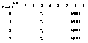

図2.2.14.2. (J,K)=(-32,-32) のビットマップイメージ

Y=0のケースを確認したいので、４ドットすべて Y=0、つまりY0=0, Y1=0, Y2=0, Y3=0 にします。図2.2.14.3.のようになりますね。
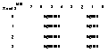

図2.2.14.3. (Yn,J,K) = (0,-32,-32) のビットマップイメージ

&B00000000 = 0, &B00000100 = 4 なので、X座標が偶数の列は 0, X座標が奇数の列は 4 で画面を敷き詰めれば、画面全体が (Y,J,K)=(0,-32,-32) の色で塗りつぶされることになります。
ということで、サンプル(SC12BLUE.BAS)は、COLOR255,0,0:CLS で画面全体を all 0 でクリアした後に、X座標が奇数の列にのみ LINE命令で 4 の色の縦線を描いて (0,-32,-32) を作り出しています。

2.3. VDPへのアクセス詳細
本章では、VDPへのアクセス方法に関して2.1.章よりも詳細に述べる。
VDPへのアクセスは、I/O BUS経由であることは先に述べたとおりです。CPUからはI/O制御によってVDPにアクセスするわけですが、それには決まった手順があるので、その手順について説明します。

2.3.1. I/O制御によるアクセス
I/O制御によるアクセスには表2.3.1.1.に示す種類が存在します。目的に応じて適切な種類のアクセス方法を選択してください。また、MSX-BASICのOUT命令・INP関数によるアクセスではうまくいかないことが多いです。その理由については、2.3.2. MSX-BASICからのアクセスにて説明します。

表2.3.1.1. I/O制御によるアクセスの種類
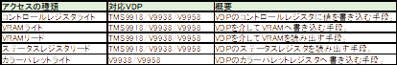
VDPのI/Oポートは、一般的に 98h～9Bh になります。これがそれぞれ Port#0～Port#3 に対応します。しかし、MSXバージョンアップアダプタを介した MSX1上のV9938のI/Oポートは本体内VDPとのI/O競合を避けるために別のアドレスに割り当てられています。BIOSを使った動作( CHGMODでSCREENを変えるなど）は、これらの違いを吸収してくれます。画面表示に関しては速度を要することが多いのでI/Oを直接扱うことが許可されていますが、バージョンアップアダプタのようなケースに対応できるようにするために、MAIN-ROMの6番地・7番地にVDPのI/Oアドレスが格納されています。

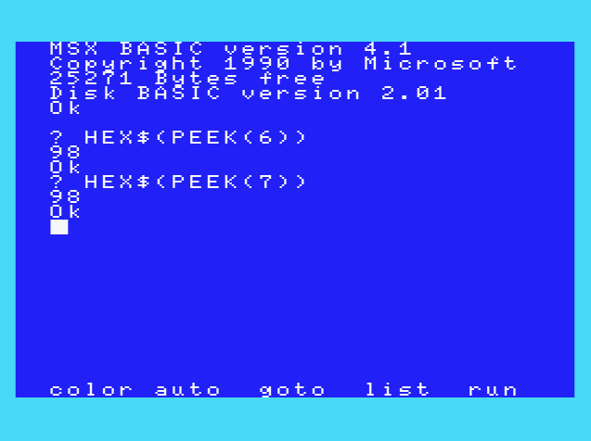

写真2.3.1.1. MAIN-ROMの6番地・7番地の内容

写真2.3.1.1.は、MSX-BASICから MAIN-ROMの6番地・7番地を読んだイメージです。通常、このように 6番地と7番地に 98h が書き込まれており、Port#0～Port#3 は 98h～9Bh に対応しています。
ちなみに、MSXバージョンアップアダプタを取り付けた場合、アダプタ内にMSX2相当のMAIN-ROMを搭載して機能アップしています。このMAIN-ROM 6番地・7番地には 88h になっているようです。MSX規格上のルールとして、Readポートは6番地に書かれているアドレス、Writeポートは7番地に書かれているアドレスとされているようですが、実際に 6番地と7番地に異なる内容が書かれている市販デバイスは無さそうです。MSXバージョンアップアダプタを無視すれば、VDPは98h～9Bh と決め打ちアドレスで問題ないかと思います。
各Portと、そのI/Oアドレスの求め方（具体的なアドレス）と、用途を表2.3.1.1.にまとめておきます。
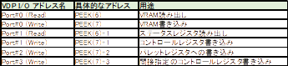

表2.3.1.1. VDPのI/Oアドレス

2.3.1.1. コントロールレジスタライト
VDPはコントロールレジスタと呼ばれる Write Only なレジスタを持っています。Write Only なので書き込んだ値を読み出すことはできません。
コントロールレジスタへの書き込みは、VDPに対してVDPの挙動を指示するものであり、例えばSCREENモードを変更するのもこのコントロールレジスタへの書き込みで行われます。
コントロールレジスタへの書き込みは、図2.3.1.1-1.に示す手順で行います。
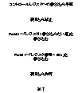

図2.3.1.1-1. コントロールレジスタへの書き込み手順
通常、このI/Oポートに関して、VDPはアクセス待ちの状態になっています。Port#1に何か書き込まれると、VDPは「2つ目の書き込みを待機する状態」に遷移します。この状態でもう一度 Port#1 に書き込むとその内容に応じて挙動を決めます。2つ目のPort#1の書き込みの上位2bit が2進数で 10 だった場合に「コントロールレジスタへの書き込みだ」と解釈されます。
このように、Port#1へのアクセスでVDPの内部状態が変化するわけですが、MSX-BIOSは割り込み処理ルーチンの中でVDPにアクセスしています。たまたま上記手順のPort#1へのアクセスの1回目と2回目の間に割り込まれてVDPにアクセスされると、割り込み処理ルーチンから戻ってきた後に実行される「2回目の書き込み」の時にはVDPの状態が期待する状態から別の状態に遷移していることになり、おかしな挙動になってきます。このような理由から、この2連続のアクセスは割り込み禁止して間に割り込まれないように保護する必要があります。
以下にコントロールレジスタへの書き込みサンプルを提示します。

; --------------------------------------------
; 入力
; E ...... 書き込み先のVDPコントロールレジスタ番号
; D ...... 書き込むデータ
; 出力
; なし
; 破壊
; AF, BC
; 備考
; 割り込み禁止・割り込み解除を実施します
; --------------------------------------------
write_vdp_control_register::
ld a, [0x0007] ; 書き込み用 Port#0 を取得
inc a ; 書き込み用 Port#1 を取得
ld c, a

ld a, e
or a, 0x80 ; a = 0x80 | VDPコントロールレジスタ番号

di
out [c], d
out [c], a
ei
ret

MSXバージョンアップアダプタを無視する場合は、7番地を読む処理を省略できます。例えば、MSX2+以上向けのソフトであればMSXバージョンアップアダプタを無視しても問題ないでしょう。そのようなケースのサンプルを下記に提示します。

; --------------------------------------------
; 入力
; A ...... 書き込み先のVDPコントロールレジスタ番号
; D ...... 書き込むデータ
; 出力
; なし
; 破壊
; AF, C
; 備考
; 割り込み禁止・割り込み解除を実施します
; --------------------------------------------
write_vdp_control_register2::
ld c, 0x99
or a, 0x80 ; a = 0x80 | VDPコントロールレジスタ番号
di
out [c], d
out [c], a
ei
ret

例えば、垂直スクロールレジスタ R#23 に 100 を書き込むのであれば、上記ルーチンを使って下記のように実行します。
set_vdp_r23::
ld a, 23
ld d, 100
call write_vdp_control_register2
ret

BIOSでは、VDPのコントロールレジスタに書き込んだ値をBIOSワークエリア内に保持しています。VDPのコントロールレジスタがすべて write only のため、実際に設定された値を読み出すことができません。しかしながら、8bitの設定値のうち変更したいのが一部のbitのみの場合、書き換える直前の値が何だったのかを知りたいケースがあります。知りたくなった場合、BIOSワークに保持している「最後に書き込んだ値」を読み取って加工後書き戻すという使い方になります。
注意すべきは、上記に用意した write_vdp_control_register 及び同2 は、このBIOSワークを変更しません。MSX-BASICに戻ると実際に設定されている値と、保持している値との間に矛盾が出てきます。処理後に MSX-BASIC へ戻るアプリの場合、その当たりに留意すべきです。
コントロールレジスタの種類については、2.4.1. コントロールレジスタで詳細を説明します。

2.3.1.2. ステータスレジスタリード
VDPはステータスレジスタと呼ばれる Read Only なレジスタを持っています。VDPの状態を示す値が読み出せるレジスタで、書き込みはできません。
TMS9918は、ステータスレジスタが1つのみだったため、MSX1では Port#1を読み出すことは、唯一あるステータスレジスタを読み出すことに一致していましたが、V9938/V9958 ではステータスレジスタが10個に増加しています。ステータスレジスタは S#0～S#9 の10個あり、TMS9918のステータスレジスタは S#0 に相当します。
ステータスレジスタ#0の読み出し手順を図2.3.1.2-1 に示します。
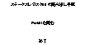

図2.3.1.2-1. S#0の読み出して順

具体的なステータスレジスタ S#0 の読み出し方は下記の通り。
; --------------------------------------------
; 入力
; なし
; 出力
; A ...... 読み出した値
; 破壊
; AF, BC
; --------------------------------------------
read_vdp_status_register0::
ld a, [0x0006] ; 読み出し用 Port#0 を取得
inc a ; 読み出し用 Port#1 を取得
ld c, a
in a, [c]
ret

MSXバージョンアップアダプタを無視するなら、下記の通り。
; --------------------------------------------
; 入力
; なし
; 出力
; A ...... 読み出した値
; 破壊
; AF, BC
; --------------------------------------------
read_vdp_status_register0::
in a, [0x99]
ret

もはや、サブルーチンにするのももったいないくらい短いコードですね。
V9938/V9958 から増設された S#1～S#9 を読み出す場合は、コントロールレジスタ R#15 に読み出したいステータスレジスタの番号を設定してから Port#1 を読み出すことで実現します。
しかし、その実行前に BIOS の構造を知っておく必要があります。
MSXは、VDPの垂直帰線割込を受けると 0038h番地に飛びます。どの割り込みでも 0038h に来るため、BIOSはVDPの垂直帰線割込かどうかを知るために、VDP S#0 を読み出しています。この読み出しがまさに上記 S#0 の読み出し方と同じになっています。ここからは想像ですが、垂直帰線割込は1秒間に約60回(NTSC)または 50回(PAL)の割り込みを発生させます。MSXにとっては結構頻繁に入る割り込みですね。MSX1の時には in a, [Port#1] すればよかったものが、V9938になったときに R#15への設定も追加してしまうと処理が重くなってしまうので MSX2以降も in a,[Port#1] のままになっています。R#15 は Port#1 から読めるステータスレジスタの番号を指定するレジスタですが、BIOSとの共存のため、R#15 を 0以外にしている間、割り込み禁止を維持して、必要なステータスレジスタ読み出しが終わったら R#15 を 0に戻してから割り込み許可にする必要があります。MSX-DOSの場合でも上記に特別な対策を打っていない限りは、同様です。
これらを踏まえて、ステータスレジスタの読み出し手順を図2.3.2.1-2.に示します。

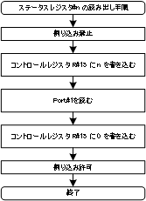

図2.3.2.1-2. S#nの読み出し手順

具体的なステータスレジスタ S#n の読み出し方は下記の通り。
; --------------------------------------------
; 入力
; B ...... 読みたいステータスレジスタの番号
; 出力
; A ...... 読み出した値
; 破壊
; AF, BC
; --------------------------------------------
read_vdp_status_register0::
ld a, [0x0007] ; 書き込み用 Port#0 を取得
inc a
ld c, a
ld a, 15 | 0x80
di
out [c], b
out [c], a

ld a, [0x0006] ; 読み出し用 Port#0 を取得
inc a ; 読み出し用 Port#1 を取得
ld c, a
in b, [c]

ld a, [0x0007] ; 書き込み用 Port#0 を取得
inc a
ld c, a
xor a, a
out [c], b
out [c], a
ei
ld a, b
ret

MSXバージョンアップアダプタを無視するなら、下記の通り。
; --------------------------------------------
; 入力
; B ...... 読みたいステータスレジスタの番号
; 出力
; A ...... 読み出した値
; 破壊
; AF, BC
; --------------------------------------------
read_vdp_status_register0::
ld c, 0x99
ld a, 15 | 0x80
di
out [c], b
out [c], a
in b, [c]
xor a, a
out [c], a
ld a, 15 | 0x80
out [c], a
ei
ret

ステータスレジスタの種類については、2.4.2. ステータスレジスタで詳細を説明します。

【note1】
MSX-DOSの場合、CPUメモリのPage0がDRAMになっており、0038h番地を書き換えることができます。割り込み処理をすべて自分で行う前提で、0038hを乗っ取ってしまえば、S#0を読む前にR#15を0に戻す処理を追加することもできます。ただ、割り込み処理内でモーター制御している外付けＦＤＤなどもあるようなので、うかつな乗っ取り方をするとそのような一部の環境で異常な動作をするケースがあるので、あまりお薦めできません。

【note2】
0038hから実行されるBIOSルーチンは、真っ先に H.KEYIを呼びます。そこから戻ってくると、S#0を読んで垂直帰線割込であれば H.TIMI を呼ぶ構造になっています。H.KEYIをフックして、R#15を0に戻す処理を入れてしまえば、メインルーチン内で R#15 を 0に戻す処理は必要なくなりますが、ステータスレジスタを呼んでいる間割込禁止にしなければならない状況はかわりません。（R#15を所望の値に変えてから、ステータスレジスタを読む前に割り込まれてR#15に戻されてしまうかもしれませんから）。

2.3.1.3. パレットレジスタ
V9938/V9958 にはパレットレジスタと呼ばれる内部レジスタが存在します。この機能は TMS9918には存在しません。

SCREEN0～7, 10, 11 では背景やスプライトに16色利用できますが、この16色の色を決定するのがパレットレジスタになります。光の三原色で色を指定する方式で、赤・緑・青それぞれ 0～7 の8段階指定することができます。
MSX-BASIC の COLOR=( パレット番号, 赤, 緑, 青 ) がこれに該当します。試しにパレット番号4を、(R,G,B)=(2,3,4)に変更してみたのが写真2.3.1.3-1. です。

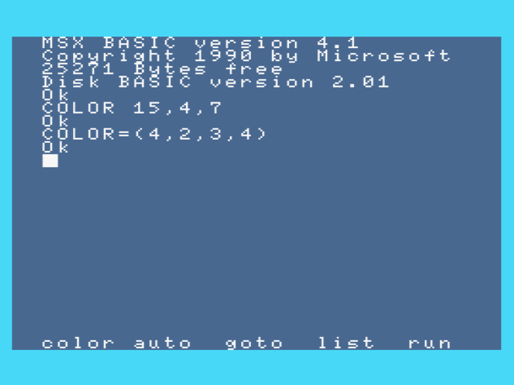

写真2.3.1.3-1. パレット番号4のパレットを (2,3,4) に変更

I/Oアクセスによるパレット書き換えは、まずコントロールレジスタ R#16 にパレット値を書き換えたいパレット番号を指定します。次に bit6-4 に赤レベル、bit2-0に青レベルを指定した値を書き込み用Port#2に書き込みます。さらに続けて bit2-0 に緑レベルを指定した値を書き込み用Port#2に書き込みます。このシーケンスを図2.3.1.3-1.に示します。

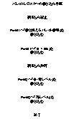

図2.3.1.3-1. パレットレジスタ書き込みシーケンス

Port#2へ書き込むたびに内部カウンタはインクリメントしていますので、すぐ次のパレットを変更する場合は R#16 への書き込みは省略してもかまいません。図2.3.1.3-2.に複数のパレット書き換えシーケンスを示します。

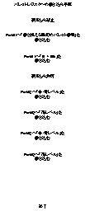

図2.3.1.3-2. 複数のパレットを連続書き換え

これによりパレットを変更できます。
MSX-BASICのCOLOR=(パレット番号,赤,緑,青) を実行すると、VRAMのPalette Table と呼ばれる領域に、パレットの値が書き込まれますが、これはMSX-BASICがCOLOR=()命令を実行するときに書き込んでいるだけです。そのため、上記シーケンスによりI/O制御した場合、Palette Table は更新されません。Palette Table から値を取り直してパレットレジスタに設定する命令 COLOR=RESTORE で元の色に戻ってしまうのを確認できます。
では、MSX-BASICからI/Oアクセスによるパレット更新も試してみましょう。詳しくは2.3.2.で説明しますが、VDPコントロールレジスタR#16に対応するシステム変数は VDP(17) になります。(※VDP(16)でないことに注意！）
VDP(17)=4:OUT&H9A,&H24:OUT&H9A,&H03

これを実行すると、写真2.3.1.3-2.のようになります。

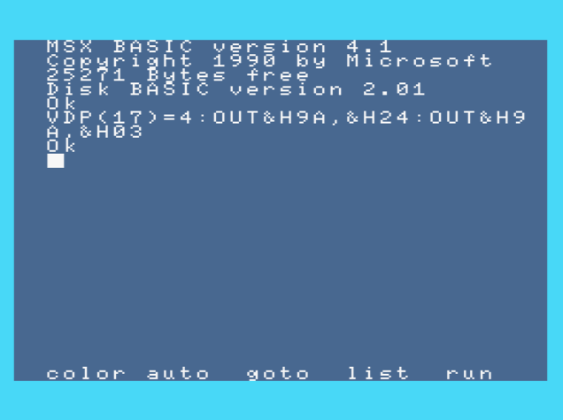

写真2.3.1.3-2. MSX-BASICからI/Oアクセスによるパレット変更

当然これは VRAMの Palette Table を書き換えないので、COLOR=RESTOR で元の色に戻ります。
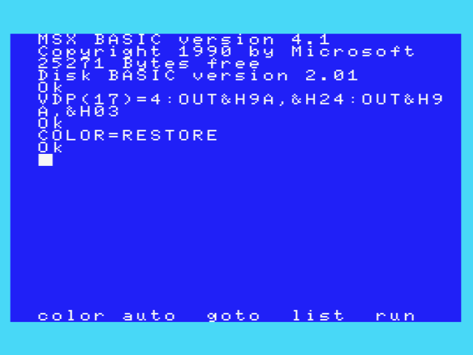

写真2.3.1.3-3. 続けてCOLOR=RESTOREを実行

【note】
VDPへのアクセスは、割込禁止で実行しなければダメじゃ無かったのか？と疑問に思われた方も居るかもしれませんので、補足しておきます。
割込禁止にする理由は、処理の途中に割り込まれることにより、Port#1 に対するVDP内部のステートマシンの状態変数が割り込み処理内で変えられると処理シーケンスが崩れて期待通りに処理できないから、です。そして、初期状態でBIOSが割り込み処理内でVDPにアクセスするのは、「S#0の読み出しと見なした Port#1 の読み出し」のみです。Port#2 に対する書き込みアクセスは行われません。従って、Port#2に対する書き込みは割込禁止にする必要はありません。しかし、同様の理由で、「割込フックを使って自身の割り込み処理を追加して、その中でPort#2へ書き込んでいる場合」は割込禁止にする必要があります。
VDP()への書き込みアクセスは、BIOSのVDPレジスタ更新ルーチンを介してアクセスされます。当然ながらBIOSのVDPレジスタ更新ルーチンは適切な割込禁止を実施するので問題が起きないわけです。

2.3.1.4. VRAMへの書き込み
VRAMへの書き込みには、アドレス指定→値書き込みの順で行います。TMS9918の場合はアドレスは 14bit、V9938/V9958の場合は17bit+1bit 存在します。アドレスのうち一部はコントロールレジスタへ、残りは Port#1 への書き込みでVDPへ通知します。アドレス指定を終えた後に Port#0へ書き込むと、指定のアドレスへ書き込まれ、アドレスは自動的にインクリメントされます。連続するアドレスへの書き込みであれば、Port#0へ連続して書き込むことでアドレス指定を省略することができます。処理のフローを図2.3.1.4-1.に示します。

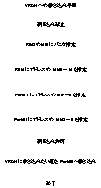

図2.3.1.4-1. VRAMへの書き込みフロー
R#45への書き込みですが、これは通常省略します。V9938/9958 は 128KB の VRAM の前半の 64KBの裏にもう一組 VRAM を搭載することができます。いわば、R#45 の bit6 に指定するのはアドレスの bit17 に相当する値です。しかしながら、この裏VRAMを搭載したMSX2/2+/turboR 製品は、私の知る限りでは存在していませんので、0固定で使うのが一般的です。
【note】
改造により、DRAMを増設して裏VRAMを使えるようにしている人もいて、ごく一部のソフトがこの裏VRAMに対応していたりします。VDPコマンドで、表VRAMから裏VRAMへの転送などが可能であればアドレスのbit17と言えたのでしょうけども、実際は表と裏の間でやりとりする転送などには非対応で、まるごとVRAMをすり替える（バンク切り替えする）機能となっていて、使い勝手がいまいちです。

R#14 には、TMS9918には存在しないアドレスビット(bit16～14)を指定します。これも値が保持されるので、前回のアクセス時から変更のない場合は、R#14への書き込みを省略して構いません。ただし、アドレスオートインクリメントはこのアドレスビットにも作用するのでご注意ください。
次にPort#1へ最下位8bitと、上位6bitを続けざまに書きます。上位6bitを書き込むときにbit6 を立てる必要があります。bit6を0にすると読み出し、1にすると書き込みの意味になるためです。TMS9918の場合は、R#45もR#14も存在しませんので、Port#1のアクセスだけでアドレス指定が完結します。
TMS9918では、図2.3.1.4-2.のシーケンスになります。
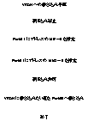

図2.3.1.4-2. TMS9918のVRAM書き込みシーケンス

図2.3.1.4-2.のプログラム例を下記に示します。
;------------------------------------------------------------------------
; WRTVRAM
; HL .... 書き込むVRAMアドレス
; A ..... 書き込む値
; 破壊レジスタ: AF, BC
;------------------------------------------------------------------------
WRTVRM::
LD B,A
LD A,[0x0007]
INC A
LD C,A
LD A,H
OR A,0x40
DI
; Port#1 に A7～A0 を設定する
OUT [C],L
; Port#1 に A13～A8 を設定する
OUT [C],A
EI
DEC C
OUT [C],B
RET

MSXバージョンアップアダプタを無視するのであれば、下記でOKです。

;------------------------------------------------------------------------
; WRTVRAM
; HL .... 書き込むVRAMアドレス
; A ..... 書き込む値
; 破壊レジスタ: AF, BC
;------------------------------------------------------------------------
WRTVRM::
LD B,A
LD C,0x99
LD A,H
OR A,0x40
DI
; Port#1 に A7～A0 を設定する
OUT [C],L
; Port#1 に A13～A8 を設定する
OUT [C],A
EI
DEC C
OUT [C],B
RET

MSXのBIOSには、WRTVRM (004Dh) というルーチンが用意されていますので、特に処理速度などを要求しない場合はBIOSを使う方が安全でしょう。というのも、VDPの応答速度に対して、Z80が微妙に速いために、あまり詰めたアクセスをするとVDP側が取りこぼすケースがあります。BIOSはその当たりも考慮されていますので取りこぼすことはありません。
【note】
MSXturboRの場合、システムIC(S1990)がI/Oアクセスを監視していてR800モード時にVDPにアクセスしに行くと、R800に対して強制的に一定時間のWAITを入れるので取りこぼさなかったりしますが、WAITがやや過剰であることが知られています。そのような事情から「R800で取りこぼさなかったからZ80なら大丈夫だろう」というと、実はそうではなくZ80でVDPアクセスした方が速かったりします。概ね VDPへのアクセスは、VDP側は 21cycle@3.579MHz 程度、SCREEN0 では 22cycle@3.579MHz 程度かかるらしいです。S1990は、この 22cycle を考慮した固定長 WAITを入れるため、大半の21cycleで良いケースでも 22cycle待ってしまって遅いのではないか、という考察をしている方もいらっしゃいます。R800の/WAIT入力端子をオシロスコープなどで観測すれば真偽のほどが分かるかもしれませんが、貴重なturboRに観測用線出しの半田付けをするのはリスクが大きいので未確認です。

次に、V9938/V9958の場合、TMS9918互換モード時には、上記TMS9918と同じシーケンスで問題ありません。その代わり、VRAM前半の16KBにしかアクセスできません。VRAMの04000h～1FFFFh にアクセスするためには、図2.3.1.4-1.のシーケンスを採ることになります。そのプログラム例を下記に示します。

;------------------------------------------------------------------------
; WRTVRAM
; BHL .... 書き込むVRAMアドレス
; A ...... 書き込む値
; 破壊レジスタ: AF, BC, D
;------------------------------------------------------------------------
WRTVRM::
LD D,A
LD A,[0x0007]
INC A
LD C,A
; R#14 に A16～A14 を設定する
LD A,H
AND A,0xC0
OR A,B
RLCA
RLCA
DI
OUT [C],A
LD A,14 | 0x80
OUT [C],A
LD A,H
AND A,0x3F
OR A,0x40
; Port#1 に A7～A0 を設定する
OUT [C],L
; Port#1 に A13～A8 を設定する
OUT [C],A
EI
DEC C
OUT [C],D
RET

MSXバージョンアップアダプタを無視するのであれば、下記でOK。

;------------------------------------------------------------------------
; WRTVRAM
; BHL .... 書き込むVRAMアドレス
; A ...... 書き込む値
; 破壊レジスタ: AF, BC, D
;------------------------------------------------------------------------
WRTVRM::
LD D,A
LD C,0x99
; R#14 に A16～A14 を設定する
LD A,H
AND A,0xC0
OR A,B
RLCA
RLCA
DI
OUT [C],A
LD A,14 | 0x80
OUT [C],A
LD A,H
AND A,0x3F
OR A,0x40
; Port#1 に A7～A0 を設定する
OUT [C],L
; Port#1 に A13～A8 を設定する
OUT [C],A
EI
DEC C
OUT [C],D
RET

Port#0に対して連続的に書き込めば、連続アドレスのVRAMに書き込めるので、OUTI命令やOTIR命令を使うことで高速にまとめて転送することができます。
【note】
OUTI命令は、16cycle程度です。一方でVDPは概ね 1回のVRAMアクセスに21cycle を要します。そのため、高速動作を目的として OUTIを多数並べて処理すると、速すぎてVDPが取りこぼします。OTIR命令もループ中は21cycle なので問題ありませんが、256byte以上転送しようとして OTIR, OTIR と並べて書くと1個目の最後の書き込みから2個目の最初の書き込みまでが16cycle程度になって取りこぼす恐れがあります。厄介なのは、VDPは内部的にDRAMコントローラーを持っていて、そのコントローラーの状態に応じて反応できる速度が変化することです。実行タイミングによっては、今は動いたけど、次は取りこぼした、なんてことが起こり得ます。
昨今、優秀なMSXエミュレーターによって、高度なデバッガ付きの開発が可能になっていますが、この「VDPの取りこぼし」までエミュレートしているエミュレータは、2020年3月現在、見たことがありません。エミュレーターでは、既存のソフトで問題が出ない程度の互換性があることを目標にしているものが多く、「実機で動くものを、エミュレータでも動くようにする」が基準になっています。「実機で動かないもの」がどうなるかまでエミュレートターゲットに含まれていないので、しばしば「実機で動かないものが動いてしまう」という問題に直面します。エミュレータだけで開発して、実機に持って行ったら動かなかった、なんてことがよく起こります。VDPの取りこぼしも、この「実機に持って行ったら動かなかった」という代表例なので、エミュレータ上で開発する方は注意しておくべきかと思います。

2.3.1.5. VRAMからの読み出し

2.3.1.6. 間接的なコントロールレジスタへの書き込み(インクリメントあり)
この機能は V9938で追加になった機能です。TMS9918では使えません。
コントロールレジスタ R#17 に、書き込みたいコントロールレジスタ番号を書き込むと、Port#3 がそのレジスタ番号のコントロールレジスタに接続されます。そして Port#3 に書き込むたびに、そのコントロールレジスタ番号がインクリメントされます。
つまり、連続するコントロールレジスタへ、まとめて書き込みたい場合にこの機能を使うことで、余計なI/Oアクセスを削減することができます。よく使うのは、VDPコマンドのレジスタ群への設定ですので、VDPコマンドを使う場合は、このアクセス方法を覚えておくと役立ちます。
図2.3.1.6-1.にこのアクセス方法の処理フローを示します。

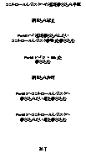

図2.3.1.6-1. コントロールレジスタへの連続書き込み(オートインクリメント)処理手順

このフローを見ればわかるように、最初に R#17 へ書き込む手間は発生しますが、その後はレジスタ番号を設定する手間を省けるので、多数の連続レジスタへのアクセスでは、直接コントロールレジスタへ書き込む方法よりも実行サイクル数が少なく済みます。DRAM上に書き込む値が並べてあれば、OTIR命令でまとめて書き込むこともできます。
この機能を利用して、VDPコマンドを発行するルーチンの例を下記に示します。VDPコマンドの詳細については、2.6. VDPコマンドを参照ください。
IO_VDP_PORT1 = 0x99
IO_VDP_PORT3 = 0x9B

; --------------------------------------------------------
; run_vdp_command
; input)
; hl ... VDPコントロールレジスタ R#32～R#45 に設定する値が格納されたアドレス
; output)
; なし
; break)
; af, bc, hl
; --------------------------------------------------------
run_vdp_command::
; VDP R#17 = 32
ld a, 32
di
out [IO_VDP_PORT1], a
ld a, 0x80 | 17
out [IO_VDP_PORT1], a
; R#32~46 (15 registers)
ld bc, (15 << 8) | IO_VDP_PORT3
otir
ei
ret

この例では、OTIRは割込禁止中になっていますが、割り込み処理(H.TIMI や H.KEYI)の中で R#17 や Port#3 にアクセスするプログラムを配置していなければ、OTIRの前に EI しても問題ありません。

2.3.1.7. 間接的なコントロールレジスタへの書き込み(インクリメントなし)
この機能は V9938で追加になった機能です。TMS9918では使えません。
間接的なコントロールレジスタへの書き込み（インクリメントあり）と、処理フローは同じです。ただし、R#17にレジスタ番号を設定するときに、MSB(bit7) を 1 にするとインクリメントなしになります。図2.3.1.7-1.にフローを示します。
同じコントロールレジスタに対して、連続的にアクセスする場合にしか使えないため、VDPコマンドのCPU→VRAM転送(HMMC, LMMC)用に作られた機能だと思います。もちろん、それ以外のレジスタにも使用することはできます。

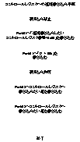

図2.3.1.7-1. コントロールレジスタへの連続書き込み(非オートインクリメント)処理手順
この機能は、同一のコントロールレジスタへの連続書き込みをサポートするだけの機能になるため、その他の待ち処理は含まれていません。例えば、HMMC/LMMCのようにVDPステータスレジスタ S#2 の TRビットが 1 になるのを待ってから次の1byteを書き込む必要のある機能では、OTIR ではなく OUT命令 や OUTI命令で 1byte ずつ送り、ステータスレジスタのチェックを間に挟む必要があることに注意してください。

2.3.2. MSX-BASICからのアクセス
当然のことながら、MSX-BASICには割り込み禁止・割り込み許可をする命令は存在しません。そのため、OUT命令・INP関数を使って各種VDPポートへのアクセスは厳禁です。その代わりに、安全にVDPへアクセスできるように、システム変数のVDP()・BASE()が用意されています。
VDP()は、MSX-BASICからVDPのレジスタを読み書きする際に利用するシステム変数です。VDPのレジスタと、VDP()の対応関係を表2.3.2.1.にまとめます。

【note1】
R#8～R#46 は、V9938/V9958 で追加になったレジスタですが、MSX-BASIC上では VDP(9)～VDP(47) に対応しています。MSX1は TMS9918 なので、R#0～R#7 までしか無いので VDP(0)～VDP(7) に対応させたわけですが、S#0の読み出しを VDP(8) に割り当てていました。MSX2を出す時点で V9938 に変わったわけですが、VDP(8) をR#8 にしてしまうと、VDP(8) を読み出して使ってるMSX-BASICプログラムが動かなくなってしまう互換性上の問題があります。そのため、R#8はVDP(9)に、以降1つずつズレた番号に対応させる対応がなされました。
S#1～S#9 も V9938/V9958 から追加になったレジスタですが、これらは VDP(-1)～VDP(-9) に対応させることで、今後拡張されたとしても R#n の対応関係がズレないように配慮されたわけです。そのため、V9958 から追加になった R#25, 26, 27 は、VDP(26), VDP(27), VDP(28) に対応しており、「1つずれているだけ」を維持しています。

【note2】
ステータスレジスタ S#n に対応する VDP() は、ワークエリアでは無く、実際に読み出した値が返ってきます。当然ながら書き込みはできないので VDP(8)=0 のような記述はエラーになります。

【note3】
VDPコマンド用のコントロールレジスタは、対応するワークエリアがありません。VDPコマンド用コントロールレジスタは、書き込むこと自体が実行のアクションに繋がっており、VDP内部で値を維持しているわけでは無く、VDPコマンド実行とともに変化してしまうレジスタであるためワークエリアにバックアップを保存しても意味が無いからだと思います。そのため、VDP(33)～VDP(47)は書き込み専用で、PRINT VDP(33) のような読み出しアクセスはエラーになります。

表2.3.2.1. VDPレジスタとVDP()とワークエリアの対応関係
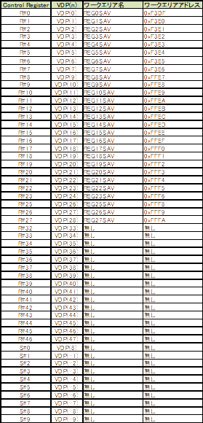

先に書いたように、VDPのコントロールレジスタは読み出せません。MSX-BASICでは 一部を除くコントロールレジスタに対応するワークエリアを用意しており、読み出しはこのワークエリアに対して行われます。BIOSを介したVDPコントロールレジスタへの書き込みの際には、対応するワークエリアへの書き込みも行われています。
2.3.1. でI/Oポート直接アクセスによるレジスタ更新方法を示しましたが、これによるレジスタ書き込みは当然ながらワークエリアの更新は行われません。MSX-BASICのVDP()読み出しと混在するような機械語プログラムでは、BIOSを介してアクセスするか、対応するワークエリアの更新も行う方が安全です。
コントロールレジスタによってアドレスを変更可能な各種VRAM要素ですが、MSX-BASICではBASE()システム変数によってアドレスを管理しています。複数のコントロールレジスタに分断されているアドレス指定もあるため、VDP()で値を取得して計算すると処理時間がかかってしまいますが、アドレスを知りたいのであればBASE()を使えば計算の手間を省けます。表2.3.2.2.にBASE()とテーブルアドレスの対応関係を示します。
表2.3.2.2. BASE()システム変数とVRAM要素の対応関係
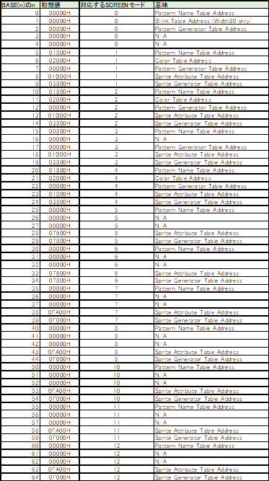

各SCREENモードによってBASE(n)のnが分けられています。SCREENモード番号をnとすると、
BASE(n*5) ～ BASE(n*5+4) がその画面モードのVRAM要素のアドレスを示しています。
BASE(n*5) は Pattern Name Table のアドレス、BASE(n*5+1)は Color Table のアドレス、BASE(n*5+2)は Pattern Generator Table のアドレス、BASE(n*5+3)は Sprite Attribute Table, BASE(n*5+4)は Sprite Generator Table のアドレスになっています。
コントロールレジスタでアドレスを変更できると言っても、1byte単位でアドレスを変更できる領域は存在しません。BASE(x)=y とすることで、アドレスを変更してくれるのですが、設定不可能な値を指定すると Illegal Function Call のエラーが発生するので注意してください。
変更できることは SCREEN1 で BASE(5)=&H2000 などと実行してみれば分かります。
設定不可能な値を指定するとエラーになることは SCREEN1 で BASE(5)=&H1801 などと実行してみれば分かります。

2.4. VDPのレジスタ
VDPのレジスタに対するアクセス方法に関しては、2.3.にて説明しました。ここでは、アクセスすることによってどのような作用があるのか説明します。
レジスタのビットマップ表記（各ビットが何に割り当てられているかを示す表記）では、アドレス表現の値をAと記載します。例えば、アドレス値のbit16に対応するビットはA16と記載します。また、白=TMS9918/V9938/V9958, 赤=V9938/V9958, 黄=V9958, 青=V9938, 灰=無効 として色分け表示します。

2.4.1. コントロールレジスタ
この章では、VDPコントロールレジスタについて説明します。どのコントロールレジスタも 8bit の幅を持っていて、書き込み専用です。

2.4.1.1. Mode Register 0 (R#0)
画面モードを指定するレジスタです。各ビットの意味を図2.4.1.1-1.に示します。

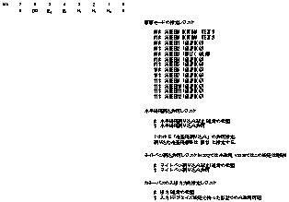

図2.4.1.1-1. R#0のビットマップ

bit0は無効です。
bit3～bit1 は、画面モード指定が割り当てられています。R#1 にある同様のビットとの組み合わせで意味が決まるため、2.4.1.2. Mode Register 1 (R#1)でまとめて説明します。
bit4 は、TMS9918では無効です。V9938/V9958では水平帰線割込の許可ビットになっています。デフォルトでは0(無効)となっており、1にすると有効になります。水平帰線割込については2.4.1.20. Interrupt Line Register (R#19)でまとめて説明します。
bit5は、TMS9918及びV9958では無効です。V9938ではライトペン向けにライトペン割込の有効・無効の設定が追加されているのですが、MSX2規格ではこの機能は利用されていないようです。V9958ではこの機能は削除されています。
bit6は、TMS9918では無効です。デジタイザ搭載MSX2で、カラーバスの入力方向を指定します。通常は0で、出力方向。1にすると入力方向になります。
bit7 は無効です。
無効なbitには、0を指定してください。

2.4.1.2. Mode Register 1 (R#1)
画面モードを指定するレジスタです。各ビットの意味を図2.4.1.2-1.に示します。
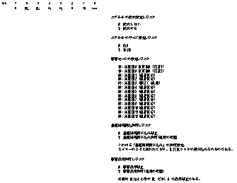

図2.4.1.2-1. R#1のビットマップ
bit1, bit0 の 2bit は、MSX-BASIC の SCREEN命令の第２引数と一致します。表2.4.1.2-1.に設定値をまとめます。スプライトのサイズ指定になりますが、スプライトモード１とモード２ともに同じ動作になります。
表2.4.1.2-1. R#1 bit1,bit0 の設定値
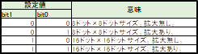

これを使ってスプライトのサイズを、動的に変更させるサンプル（R1SPRITE.BAS）を下記に示します。
100 DEFINTA-Z:COLOR15,4,7:SCREEN1:WT=2000
110 FORI=0TO30STEP2:VPOKE&H3800+I,&HAA:VPOKE&H3801+I,&H55:NEXT
120 V1=VDP(1)AND&HFC:PUTSPRITE0,(0,0),15,0
130 '
140 VDP(1)=V1+0:GOSUB180
150 VDP(1)=V1+1:GOSUB180
160 VDP(1)=V1+2:GOSUB180
170 VDP(1)=V1+3:GOSUB180:GOTO140
180 FORI=0TOWT:NEXT:RETURN

このサンプルは、Z80での動作を想定しています。turboRの場合は 1キーを押しながら立ち上げるなどして Z80モードにして頂くか、あるいは 180行目の FOR～NEXT を _PAUSE(1000) などに置き換えてください。
このサンプル(R1SPRITE.BAS)を実行した結果を写真2.4.1.2-1.に示します。
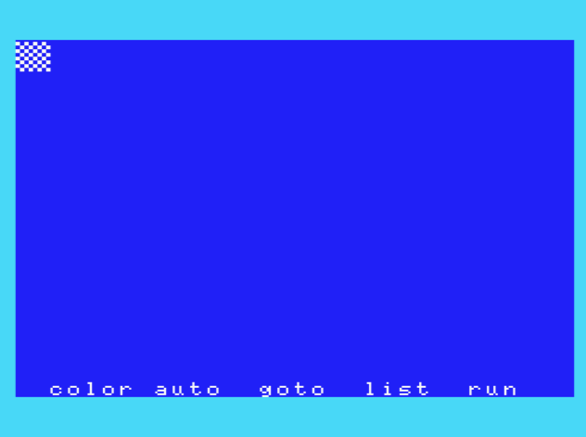

写真2.4.1.2-1. R1SPRITE.BAS実行結果

bit2 は何も機能が割り当てられていません。
bit4, bit3 にはモード設定が割り当てられています。これについては、R#0とも関連があります。R#0のbit3～bit1の3bitと、R#1のbit4, bit3 の2bitの合計5bitでモード指定をします。画面の表示方法を決定するのみで、VRAM上の各種要素(Pattern Name Table 等)のアドレスは、別途レジスタに設定する必要があります。設定値の一覧を表2.4.1.2-2.にまとめます。
表2.4.1.2-2. R#0/R#1 M5～M1 の設定値
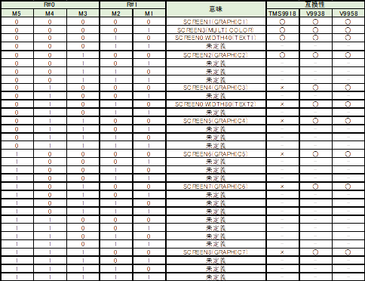
モードの種類に対して 5bit もあり、かなり冗長ですが、V9958 ではこの未定義は活用されておらず、SCREEN10～12は SCREEN8 と同じ扱いになっています。

bit5には、垂直帰線割込の ON/OFF指定が割り当てられています。VDPが１画面分をモニター出力から出力して、次の画面を出力し始めるまでの待ち時間を垂直ブランキング期間と呼びますが、その垂直ブランキング期間の始まりのタイミングで発生する割込です。一般的なMSXでは、割込と言えばVDPからしか受けていないことがほとんどで、その中でも必ず使っているVDP割込がこの割込になります。MSXには標準ではタイマー回路が搭載されていませんが、タイマーの代わりを成す仕組みとして利用されています。
ただし、出力先のモニターの規格に合わせるため、NTSCモニター接続の場合は59.94Hz, PALモニター接続の場合は 50.0Hz の周期で発生します。
TMS9918 は、ICの型番によって NTSC出力用・PAL出力用、と接続先モニターが固定になっていて切り替えられません。TMS9918は、接続するDRAMの種類でも型番が異なっていたり、互換品があったりしますが、本書ではその点については省略させて頂きます。
V9938/V9958 では、R#9 で NTSC/PALを切り替えることができます。切替についてはR#9の項目を参照ください。
MSXでは、タイマーの代わりにこの垂直帰線割込を利用していることもあって、むやみに止めてしまうと不具合が発生する場合があるのでご注意ください。この割込を使ってモーターを停止させるタイミングをはかるFDDがあるとの情報を見たことがありますので、通常はこのビットは 1 のまま利用するのが望ましいです。
bit6 の BL は、通常 1 になっています。0にすると画面が非表示になります。非表示というのは、VDPがモニターへの出力を止めてしまうわけでは無く、周辺色で塗りつぶされた画面表示に固定したモニター出力になります。特にV9938/V9958 では、VRAMへのアクセスを管理しているDRAMコントローラーが、タイミング必須のアクセス（背景表示やスプライト表示）の隙間でVDPコマンドのためのVRAMアクセスを行います。BL=0にして背景・スプライトを非表示にすることで、「タイミング必須のアクセス」が存在しなくなり、VDPコマンドによるアクセスの優先度が上がります。その影響で、VDPコマンドの動作が速くなります。画面を真っ黒表示にしても良いようなケースで、裏画面に何らかの描画処理を行っているのであれば、このビットを0にすることでその待ち時間を短縮できる可能性があります。MSX-BASICのSCREEN5以降のLINE/COPY等もVDPコマンドで動作していますので、それらの高速化にも効果があります。

2.4.1.3. Pattern Name Table Address (R#2)
Pattern Name Table の開始アドレスを指定するレジスタです。各ビットの意味を図2.4.1.3-1.に示します。

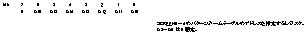
図2.4.1.3-1. R#2 のビットマップ

bit6～0 で、Pattern Name Table のアドレスの bit16～bit10 を指定します。ただし、TMS9918 では、A16～A14 は無効なため、bit6～4 には 0 を指定します。
SCREEN0～4 では、A16～A10に任意の値を指定できます。TMS9918では 0000h, 0400h, 0800h, 0C00h, 1000h, 1400h, 1800h, 1C00h, 2000h, 2400h, 2800h, 2C00h, 3000h, 3400h,, 3800h, 3C00h の 16通りのアドレスのいずれかを指定できます。V9938 で VRAM64KB の機種では A16 は 0 を指定しなければなりません。VRAM128KBの機種では、多いので列挙しませんが 2の7乗の組み合わせで128通りのアドレス指定が可能です。
SCREEN5～6では、A16～A15で MSX-BASIC のSET PAGE の表示ページにあたる 0～3 を指定します。ただし、bit4～0 はすべて 1 にしなければ期待通りに動作しません。また、bit4～0をすべて 1 に指定していますが、A14～A10 は、すべて 0 と見なされます。bit4～0 に all 1 以外の指定をすると未定義の動作になります。 未定義の動作については3. 解析で確認してみます。
SCREEN5～6では、表示ページ 0 なら 1Fh, 表示ページ1 なら 3Fh, 表示ページ2 なら 5Fh, 表示ページ3 なら 7Fh をR#2 に書き込みます。
SCREEN7～8, SCREEN10～12 では A16～A14 で MSX-BASIC の SET PAGE の表示ページにあたる 0～1 を指定します。ただし、bit5～0 はすべて 1 にしなければ期待通りに動作しません。また、bit5～0をすべて1に指定していますが、A15～A10は、すべて0と見なされます。bit5～0にall 1 以外の指定をすると未定義の動作になります。
SCREEN7～8, SCREEN10～12では、表示ページ 0 なら 3Fh, 表示ページ1 なら 7Fh をR#2 に書き込みます。
では、MSX-BASICのSET PAGE命令が、SCREEN5と6とで表示ページ指定に対してR#2にどのような値を設定しているか確認するサンプル(R2SC56.BAS)を下記に示します。

100 DEFINTA-Z:DIM R2(1,3)
110 SCREEN5
120 SETPAGE0:R2(0,0)=VDP(2)
130 SETPAGE1:R2(0,1)=VDP(2)
140 SETPAGE2:R2(0,2)=VDP(2)
150 SETPAGE3:R2(0,3)=VDP(2)
160 SCREEN6
170 SETPAGE0:R2(1,0)=VDP(2)
180 SETPAGE1:R2(1,1)=VDP(2)
190 SETPAGE2:R2(1,2)=VDP(2)
200 SETPAGE3:R2(1,3)=VDP(2)
210 SCREEN1:WIDTH32
220 FORS=0TO1:FORP=0TO3
230 PRINT "SCREEN";(S+5);" PAGE";P;"=&H";HEX$(R2(S,P))
240 NEXTP,S

この実行結果を、写真2.4.1.3-1.に示します。
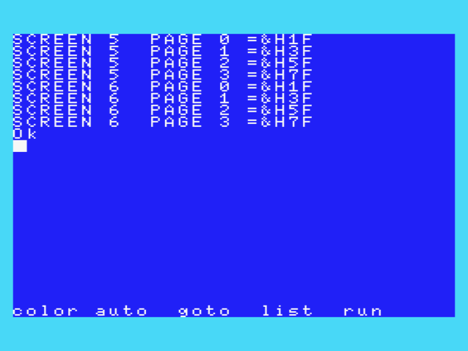

写真2.4.1.3-1. R2SC56.BASの実行結果

同様にSCREEN7, 8 で確認するサンプル(R2SC78.BAS)を下記に示します。
100 DEFINTA-Z:DIM R2(1,1)
110 SCREEN7
120 SETPAGE0:R2(0,0)=VDP(2)
130 SETPAGE1:R2(0,1)=VDP(2)
160 SCREEN8
170 SETPAGE0:R2(1,0)=VDP(2)
180 SETPAGE1:R2(1,1)=VDP(2)
210 SCREEN1:WIDTH32
220 FORS=0TO1:FORP=0TO1
230 PRINT "SCREEN";(S+7);" PAGE";P;"=&H";HEX$(R2(S,P))
240 NEXTP,S

この実行結果を、写真2.4.1.3-2.に示します。
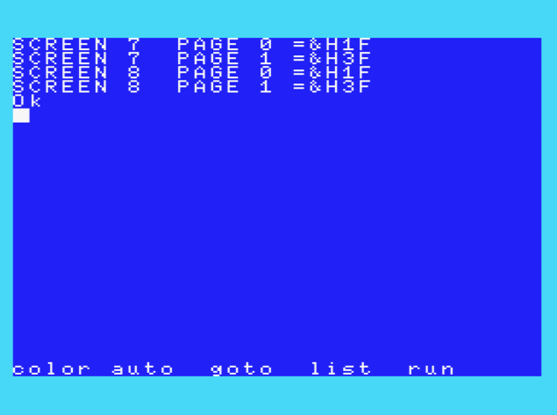

写真2.4.1.3-2. R2SC78.BAS の実行結果

同様にSCREEN10～12について確認するサンプル(R2SCAC.BAS)を下記に示します。
100 DEFINTA-Z:DIM R2(2,1)
110 SCREEN10
120 SETPAGE0:R2(0,0)=VDP(2)
130 SETPAGE1:R2(0,1)=VDP(2)
140 SCREEN11
150 SETPAGE0:R2(1,0)=VDP(2)
160 SETPAGE1:R2(1,1)=VDP(2)
170 SCREEN12
180 SETPAGE0:R2(2,0)=VDP(2)
190 SETPAGE1:R2(2,1)=VDP(2)
200 SCREEN1:WIDTH32
210 FORS=0TO2:FORP=0TO1
220 PRINT "SCREEN";(S+10);" PAGE";P;"=&H";HEX$(R2(S,P))
230 NEXTP,S

この実行結果を、写真2.4.1.3-3.に示します。
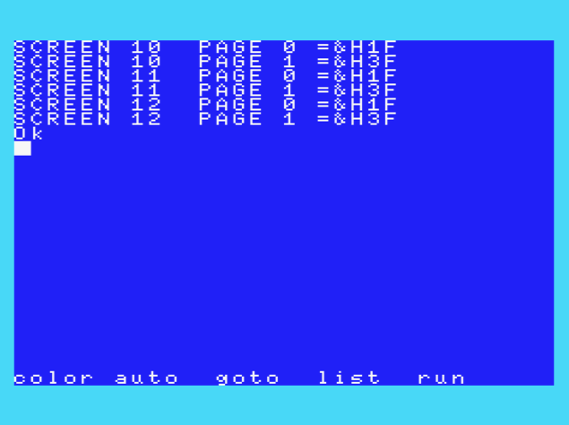

写真2.4.1.3-3. R2SCAC.BASの実行結果

2.4.1.4. Color Table Base Address Register Low (R#3)
SCREEN0(WIDTH80)のBlink Table 及び SCREEN1、2、4 のColor Table の開始アドレスを指定するレジスタです。
V9938/V9958では、さらにR#10で、より上位のビットも指定できます。TMS9918には R#10は存在せず、R#3のみで Color Table のアドレスを指定します。R#10については2.4.1.11. Color Table Base Address Register High (R#10)を参照ください。
各ビットの意味を図2.4.1.4-1., 図2.4.1.4-2.及び図2.4.1.4-3.に示します。


図2.4.1.4-1. R#3のビットマップ(SCREEN1: Color Table)


図2.4.1.4-2. R#3のビットマップ(SCREEN2,4: Color Table)
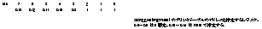
図2.4.1.4-3. R#3のビットマップ(Blink Table)
SCREEN1 のColor Table のアドレスは、下位はA6 まで指定できるので、64単位で指定できます。0000h, 0040h, 0080h, 00C0h, 0100h, ... , 3F80h, 3FC0h と、かなり柔軟に選べます。
SCREEN1では、1byteで8パーツの色を指定するので、256種類のパーツの色つけに32byte のサイズになっています。
SCREEN2及び4のColor Tableのアドレスは、下位は A13 までしか指定できません。8192単位ですね。TMS9918では 0000h か 2000h の２択です。V9938/V9958 では R#10 にさらに上位のアドレスがあるので、もう少し選択の幅があります。
SCREEN2及び4では、8byteで1パーツの色を指定するので、256種類のパーツの色つけに2048byteのサイズ、これが上中下にそれぞれ存在するので3倍で 6144byteになっています。

Blink Table のアドレスは、下位はA9までしか指定できません。Color Table と違って A8～A6 は 0固定です。指定可能なアドレスは512単位ですね。
SCREEN0(WIDTH80)は、1bit で画面上の1文字の点滅有無を指定するので、80*24/8 = 240byte のサイズがあります。

【note】
TMS9918が登場した当時、乗算器はおろか加算器でさえ「大きくて高価な回路」だったと思います。R#3 の下位に &B000000 を付与して、そこに現在の表示位置で必要な相対アドレス値を加算すれば、どのモードでも R#3 の全ビットが有効になるわけですが、コスト増を避けるために大きくて高価な回路を入れたくない。そこで、&B000000 の代わりに &B111111 を下位に付与して、計算した相対アドレス値の上位にも 1 のbitを必要数付与して、and を採っているものと思われます。andゲートであれば 1bit あたりトランジスタ2個程度。加算器を使う場合に比べて1/3以下の回路規模で実現できます。TMS9918はVRAM 4KB にも対応していますが、設計当初は高価なDRAMの量を柔軟に選択できるようにして、4KB搭載機と16KB搭載機とでレジスタ設定値を変えるだけで対応できることを目的としてアドレス指定がレジスタになっているのだと思います。ゲームなどを作る上では、領域を２カ所以上用意して、表示用と書き換え用のダブルバンクを垂直帰線割込に同期してパタパタ切り替えることで、書き換え途中の状態を見えないようにするといった使い方が出来るので、柔軟に設定できると格段に使い勝手が良くなるのですが、おそらく当時は高価なDRAMをダブルバンクで使うなんてことは、贅沢すぎてあまり考慮に入っていなかったのでは無いかと想像できます。しかも柔軟に設定できるようにするためにはアドレスの加算器が必要。今でこそこの程度の加算器であれば柔軟性確保の方が遙かに有意ですが、当時の設計としては非常に妥当かつ合理的かと思います。実際にandを使っているかどうかは、3. 解析のところで確認したいと思います。

2.4.1.5. Pattern Generator Table Base Address Register (R#4)
Pattern Generator Table の開始アドレスを指定するレジスタです。SCREEN0～4で有効です。
TMS9918では、A13までしか存在しませんので、A16～A14 は0を指定します。
各ビットの意味を 図2.4.1.5-1. に示します。
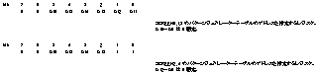
図2.4.1.5-1. R#4のビットマップ

SCREEN0(WIDTH40), SCREEN0(WIDTH80), SCREEN1, SCREEN3 では、Pattern Generator Table のアドレスのうち、bit16～bit11 を指定できます。これを R#4 のbit5～bit0 に書き込むことによりアドレスを指定のアドレスに変更できます。アドレスの bit10～bit0は0 の扱いになります。
SCREEN2, SCREEN4 では、Pattern Generator Table のアドレスのうち bit16～bit13 を指定できます。これを R#4 のbit5～bit2 に、R#4のbit1とbit0は 1 にすることによりアドレスを指定のアドレスに変更できます。アドレスの bit12～bit0は0 の扱いになります。
各画面モードにおける Pattern Generator Table のサイズを表2.4.1.5-1.にまとめます。
表2.4.1.5-1. Pattern Generator Table のサイズ一覧
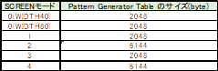

SCREEN5～12 では、Pattern Generator Table は存在しないため、R#4の設定値は無視されます。
Pattern Generator Table は、表示するパーツの形状を定義するテーブルです。VDPは画面表示の際に、現在出力モニターに出力する位置に対応するPattern Name Table の内容を読み出して表示するパーツ番号を得ます。次に表示するパーツ番号とＹ座標の値から、表示するパーツの形状を Pattern Generator Table から読み出します。
このような読み出し処理を、水平8ドット（SCREEN8(WIDTH80) では6ドット)に１度行い、連続する8ドット(同6ドット)の組は、読み出した結果により表示色が決定されます。
そのため、Pattern Generator Table のアドレスを変更すると、瞬時に画面上のパーツ形状が切り替わります。
VRAM上に複数の Pattern Generator Table を用意しておき、１つを表示用、もう一つを書き替え用にして、垂直帰線割込に同期してその役割を入れ替えてやることにより、画面全体のパーツの表示形状を一瞬で変化させ、アニメーションさせることが出来ます。
V9938/V9958搭載機では、VRAMは64KBないし128KB搭載していますので、２面といわずたくさん用意することで、もっと複雑なアニメーションも可能になります。
アドレスの切替だけによるアニメーションであれば、R#4を書き替えるだけなのでMSX-BASICからでも高速に処理できます。
工夫次第で面白い表現が出来るかもしれませんね。

2.4.1.6. Sprite Attribute Table Base Address Register Low (R#5)
Sprite Attribute Table の開始アドレスを指定するレジスタです。スプライトモード２では Sprite Color Table の終了アドレスも兼ねていることにご注意ください。
TMS9918では、A13～A0しかありませんので、A14は0を指定してください。
V9938/V9958では、残りの A16～A15 を R#11 で指定します。
各ビットの意味を図2.4.1.6-1. に示します。


図2.4.1.6-1. R#5のビットマップ

例えば、SCREEN4 で Sprite Attribute Table の先頭アドレスを 01E00h にしたいとします。これを 2進数で表現すると、
0 0001 1110 0000 0000
となります。この A14～A9 (bit14～bit9) を青にすると、
0 0001 1110 0000 0000
この青で示した6bitをR#5の上位6bit に、R#5の下位2bitは 1 を指定するので、R#5に書き込む値は
001 111 11
となります。MSX-BASICで書くなら、
VDP(5)=&B00111111
ですね。ちなみに、上に緑色で表記したアドレス最上位の 00 に 00以外を指定したい場合は、R#11 に設定します。
SCREEN4は、スプライトモード２なので、このアドレスは Sprite Color Table の最後のアドレスの次のアドレスに相当します。Sprite Color Table の先頭アドレスを指定するレジスタが別途用意されておらず、R#5 で指定したアドレス値 - 512 が Sprite Color Table のアドレスとなるためです。図2.4.1.6-2.にSprite Color Table と Sprite Attribute Table の位置関係を示します。



図2.4.1.6-2. Sprite Color Table と Sprite Attribute Table の位置関係

2.4.1.7. Sprite Pattern Generator Table Base Address Register (R#6)
Sprite Pattern Generator Table の開始アドレスを指定するレジスタです。
TMS9918では、A13～A0しかありませんので、A16, A15, A14は0を指定してください。
各ビットの意味を図2.4.1.7-1. に示します。
図2.4.1.7-1. R#6のビットマップ
Sprite Pattern Generator Table は、スプライトの形状を定義するテーブルなので、これを複数箇所に用意して、R#6 を順番に切り替えることによって、MSX-BASICからでもスプライト形状のアニメーションを高速に実現することが出来ます。しかし、TMS9918(MSX1)の環境では、アドレスとして指定できるのが A13, A12, A11 の 3bitしかないため、表2.4.1.7-1. に示した８通りしか選択肢がありません。

表2.4.1.7-1. R#6 (TMS9918) で指定できる値の組み合わせ
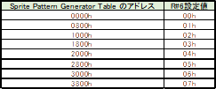

V9938/V9958 では、表2.4.1.7-1.の値は当然指定可能です。それに加えて、さらに上位3bitを指定できるので、64通りの値を指定できます。例えば、08h を指定すると Sprite Pattern Generator Table の先頭アドレスは 04000h になります。R#6の設定値 * 0800h が Sprite Pattern Generator Table の先頭アドレスになり、R#6 は、0～63 が指定できることになります。

Sprite Pattern Generator Table のアドレスをMSX-BASICで変更するときは、下記のBASE()システム変数を使う方が簡単です。

BASE( スクリーン番号 * 5 + 4 )

BASE()システム変数には、VRAMのアドレスそのものを書き込むことで、アドレスを変更できます。より正確に書くと、現在のスクリーンモードが1のときにBASE( 1 * 5 + 4 ) = &H3000 とすると、ここから R#6 に設定する値を内部で計算して R#6 に設定してくれます。その分遅くなりますが、直感的で分かりやすくなります。
SCREEN1 の Pattern Generator Table は、背景のパターン形状定義のテーブルになりますが、Sprite Pattern Generator Table も同じ構造になっているので、これらを同じアドレスに設定すると、背景とスプライトで同じ形状になります。その実験プログラム(SC1PGT.BAS)を下記に示します。
100 DEFINTA-Z:COLOR15,0,0:SCREEN1,0
110 BASE(9)=0
120 FORI=0TO31:PUTSPRITEI,(I*8,I*2),2,ASC("0")+I:NEXT

この実行結果を写真2.4.1.7-1.に示します。
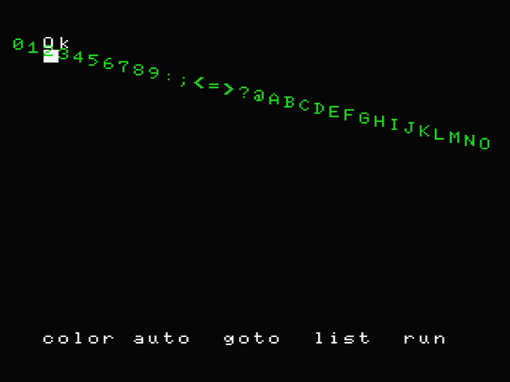

写真2.4.1.7-1. SC1PGT.BASの実行結果

100行目は、SCREEN1で、スプライトは8ドットx8ドットサイズで拡大無しに設定。
110行目は、SCREEN1のSprite Pattern Generator Table のアドレスである BASE(9) を 0000hに書換。
もともと SCREEN1のVRAM 0000h には Pattern Generator Table が存在するので、MSX-BASICが文字の形状定義を書き込んでいる場所です。Sprite Pattern Generator Table のアドレスも同じアドレスにするので、この１行で一瞬にして文字形状と同じスプライトパターン形状が定義されたことになります。
120行目で、32枚表示可能なスプライトを全部使って緑色の文字(スプライト）を表示させています。スプライトパターン番号と、背景のパターン番号＝ASCIIコードとが一致しているので、ASC("0")で "0"のASCIIコードを指定することで "0" の形のスプライトパターンを選択できます。

【note】
この状態で SPRITE$(ASC("0"))="xxxx" などとしたらどうなるのか？というと、何も表示に変化はありません。残念ながら、SPRITE$() は BASE()システム変数に連動しておらず、SCREEN1 なら「3800h に Sprite Pattern Generator Table が存在している」と決め打って処理されるので、0000h に移動した新しい Sprite Pattern Generator Table には書き込んでくれません。もし連動してくれれば、背景の Pattern Generator Table を SPRITE$() を使って書き替えられるようになるわけですが、残念ながら連動しません。

2.4.1.8. Text Color/Back Drop Color Register (R#7)
前景色と周辺色を指定するレジスタです。各ビットの意味を図2.4.1.8-1.に示します。

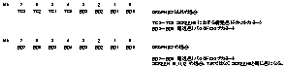

図2.4.1.8-1. R#7のビットマップ
各画面モードで若干意味が異なりますので、画面モードごとに説明します。
SCREEN0(WIDTH40, WIDTH80ともに)の場合、図2.4.1.8-1.では上の段に記載のビットマップになります。TC3～TC0の4bitで文字の前景色を指定します。SCREEN0はColor Table を持ちませんが、このレジスタで色を指定する仕組みになっています。BD3～BD0は背景色を指定します。
SCREEN0(WIDTH40)で、R#7に 3Ch を指定した場合の画面表示を写真2.4.1.8-1.に示します。
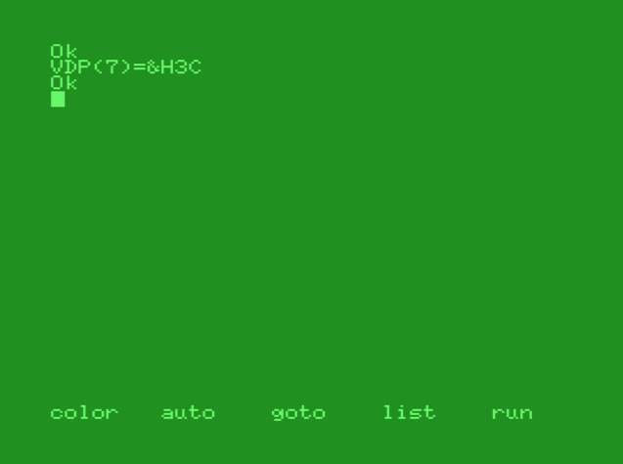

写真2.4.1.8-1. SCREEN0(WIDTH40)でR#7=3Chにした結果
前景色が3, 背景色が 12(=0Ch)になっています。3は黄緑。12は濃い緑。

次に、SCREEN0(WIDTH80)で、R#7に3Ch を指定した場合の画面表示を写真2.4.1.8-2.に示します。
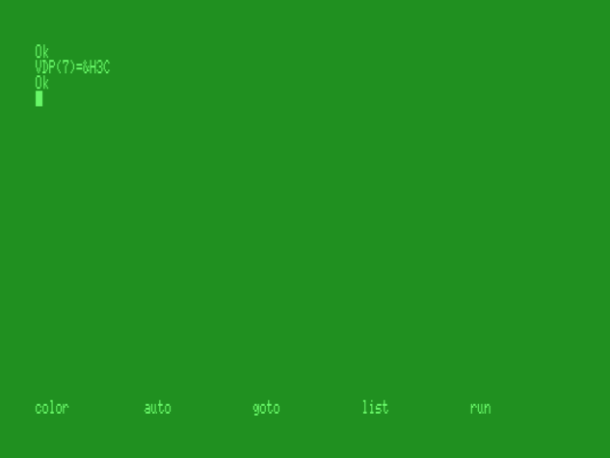

写真2.4.1.8-2. SCREEN0(WIDTH80)でR#7=3Chにした結果

次に SCREEN1～4 の場合ですが、こちらも図2.4.1.8-1.では上の段に記載のビットマップになります。ただし、TC3～TC0の4bitは未使用です。
COLOR15,4,7のときのSCREEN1で、R#7に 3Ch を指定した場合の画面表示を写真2.4.1.8-3.に示します。
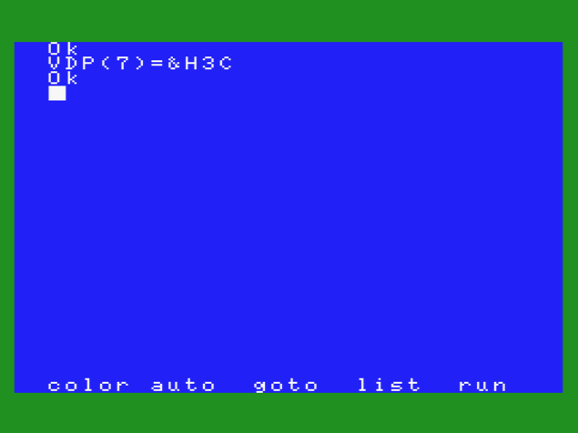

写真2.4.1.8-3. SCREEN1でR#7=3Chにした結果
SCREEN1には Color Table があり、画面に表示しているパーツそのものが背景色を持っています。写真2.4.1.8-3.の場合、32byte のColor Table が F4h で敷き詰められているため、前景が 15(0Fh)の白、背景が 4(04h)の濃い青、となっています。周辺を取り囲む領域の色（周辺色）が R#7=3Ch の 12(0Ch)の濃い緑になって現れているのが確認できます。
この周辺色、日本語では周辺色ですが、もともとはバックドロップカラーです。パーツを表示している領域でも、色コード0が指定された部分にはこの周辺色が現れることになります。
試しに、画面全体を覆っているスペースのパーツの背景を0にしてみましょう。スペースのパーツ番号は 32 で、SCREEN1 の Color Table は、2000h なので、2000h + 32/8 = 2004h がスペースに対応するカラー情報のアドレスです。ここに、F0h (前景は 15の白、背景は0の透明)を指定してみた画面を写真2.4.1.8-4.に示します。
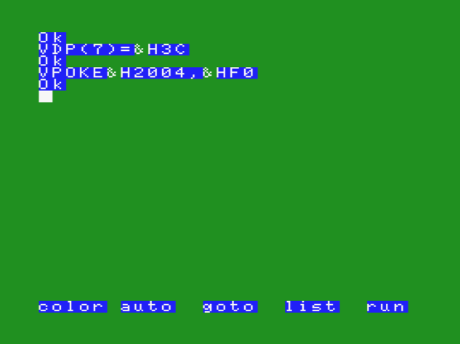

写真2.4.1.8-4. VRAMの2004h に F0h を書き込んだ結果
記号 & の背景まで緑色になっているのは、スペース(32)と &(38) は、32～39 のグループで 2004h の色を共有しているため連動して変化しています。SCREEN2, 4 もライン単位で色を指定できる点が異なるのみで、前景または背景を カラーコード0にすると、周辺色が現れるという点で同様です。
ただし、V9938/V9958ではR#8のTP(bit5)を1にすると、カラーコード0を透明ではなくパレット0の値にすることが出来ます。その場合、周辺色では無く、パレット0に指定している色が背景部分に表示されます。R#8 ( MSX-BASICでは VDP(9) )の TPを 1にしてみた結果を写真2.4.1.8-5.に示します。
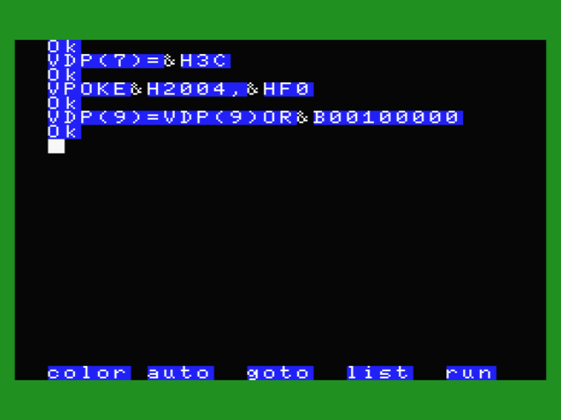

写真2.4.1.8-5. R#8 bit5 を 1 にした場合
パレット0は、デフォルトでは COLOR=(0,0,0,0) に設定されているため黒です。R#8のTPを1にすると不透明になり、そのパレット色で表示されるので、写真2.4.1.8-5.では背景が黒くなったわけです。
TMS9918では、R#8は存在しないのでカラーコード0は「透明」のみです。ただし、BD3～BD0 にカラーコード0を指定した場合は、黒の扱いになります。

SCREEN3の場合ですが、こちらも図2.4.1.8-1.では上の段に記載のビットマップになります。ただし、TC3～TC0の4bitは未使用です。
SCREEN3は、BD3～BD0が画面の周辺色になることと、カラーコード0で描画した部分の色がBD3～BD0で指定したカラーコードになります。確認のためのプログラム(R7SC3.BAS)を下記に示します。
100 DEFINTA-Z:COLOR15,4,7:SCREEN3
110 LINE(0,0)-(255,191),0
120 VDP(7)=&HF5:FORI=0TO1000:NEXT
130 VDP(7)=&HF7:FORI=0TO1000:NEXT
140 VDP(7)=&HF4:FORI=0TO1000:NEXT
150 GOTO120

この実行結果を写真2.4.1.8-6.に示します。


写真2.4.1.8-6. R7SC3.BASの実行結果
100行目でSCREEN3に変更して、110行目で左上から右下への斜め線をカラーコード0で描画しています。
120行目で周辺色を 5 （青）に指定して、少し待機。
130行目で周辺色を7（シアン）に指定して、少し待機。
140行目で周辺色を4(濃い青)に指定して、少し待機。
150行目で 120行目に戻る。
実行すると、周辺色だけで無く、斜め線部分の色も変化するのを確認できます。
コントロールレジスタR#7を書き替えるだけで、画面全体に及ぼす色を変更できるので、例えばフラッシュアニメーションなどに使うことが出来ます（※くれぐれも激しい点滅をさせてポケ○ンショックを引き起こさないようにご注意ください(笑))。
SCREEN5, 6, 7 も基本的にSCREEN3と同じです。

SCREEN8の場合ですが、こちらは図2.4.1.8-1.では下の段に記載のビットマップになります。グラフィックの描画に使われる256色と同じ色を指定できます。色コードも同様の指定であり、BD7～5 が緑、BD4～2 が赤、BD1～0が青の輝度となります。また、SCREEN3,5,6,7 と異なり、透明色は存在しません。確認プログラム(R7SC8.BAS)を下記に示します。
100 DEFINTA-Z:SCREEN8:COLOR255,128,0:CLS
110 LINE(0,0)-(255,191),0
120 VDP(7)=&HE0:FORI=0TO1000:NEXT
130 VDP(7)=&H1C:FORI=0TO1000:NEXT
140 VDP(7)=&H03:FORI=0TO1000:NEXT
150 GOTO120

この実行結果を写真2.4.1.8-7.に示します。


写真2.4.1.8-7. R7SC8.BASの実行結果

100行目でSCREEN8に初期化して表示クリア。128は緑色。
110行目でカラーコード0 (黒)で左上から右下への斜め線を描画。
120行目で、周辺色に 緑100%, 赤0%, 青0%を指定して少し待機。
130行目で、周辺色に 緑0%, 赤100%, 青0%を指定して少し待機。
140行目で、周辺色に 緑0%, 赤0%, 青100%を指定して少し待機。
150行目で120行目に戻る。
カラーコード0で描画した斜め線は黒のままで、周辺色には影響されないことを確認できます。
SCREEN10,11,12の場合ですが、こちらはSCREEN8と全く同じになります。グラフィックの方は YJK+16色カラーパレットか、YJK による多色表示ですが、連続する4byteの情報を用いて色を決定しています。R#7は1byteの領域しかないので 4byte収まりません。そのため、これらのモードでは周辺色に限り、SCREEN8のグラフィックと同じ色指定をすることになっています。確認のためのプログラム(R7SC12.BAS)を下記に示します。
100 DEFINTA-Z:SCREEN12:COLOR255,128,0:CLS
110 BLOAD"IMAGE1.SCC",S
120 VDP(7)=&HE0:FORI=0TO1000:NEXT
130 VDP(7)=&H1C:FORI=0TO1000:NEXT
140 VDP(7)=&H03:FORI=0TO1000:NEXT
150 GOTO120

この実行結果を写真2.4.1.8-8. に示します。
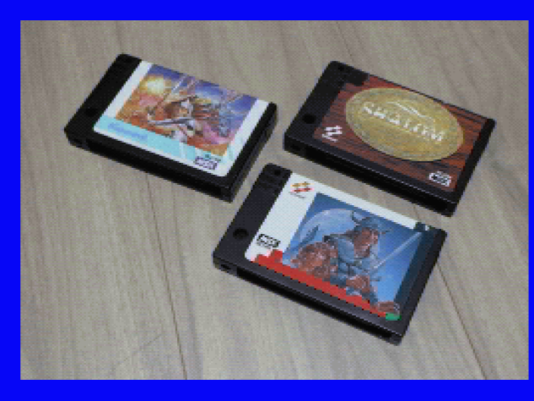

写真2.4.1.8-8. R7SC12.BASの実行結果

100行目でSCREEN12に初期化して表示クリア。
110行目で画像ファイル IMAGE1.SCC を読み込み。
120行目で、周辺色に 緑100%, 赤0%, 青0%を指定して少し待機。
130行目で、周辺色に 緑0%, 赤100%, 青0%を指定して少し待機。
140行目で、周辺色に 緑0%, 赤0%, 青100%を指定して少し待機。
150行目で120行目に戻る。
R7SC8.BASの挙動と見比べて頂ければ分かりますが、周辺色の色の変化が全く同じですね。

2.4.1.9. Mode Register 2 (R#8)
V9938で新設されたレジスタです。TMS9918にはこのレジスタは存在しません。
MSX-BASICでは、VDP(9)に対応します。VDP(8)ではないのでご注意ください。
動作モードを指定するレジスタです。各ビットの意味を図2.4.1.9-1.に示します。
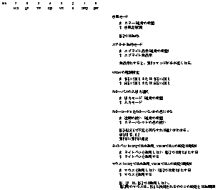

図2.4.1.9-1. R#8のビットマップ
BW(bit0)は、MSXでは無効です。V9938のTechnical Data Book には、1にすると32階調モノクロモードになると書かれていますが、実際にMSXで1を書き込んでも表示に変化は出ませんでした。(※FS-A1GTで確認)
BWに関するより詳細な情報は、3.2. RGB出力とコンポジット出力を参照ください。
SPD(bit1)は、Sprite Disableビットになります。1にするとスプライトを非表示に、0にするとスプライトを表示します。スプライトが使える画面モードでのみ有効です。Sprite Attribute Table の内容にかかわらず全スプライトを非表示に出来ることと、非表示中はスプライト用のDRAM帯域をVDPコマンドに割り振ってVDPコマンドを高速化する役目もあります。
VR(bit3)は、VDPにVRAMとして接続されているDRAMのICの種類を指定するレジスタです。この値を書き替えると表示が出なくなりますので書き替えてはいけません。0 は 16Kword * 1bit または 16Kword * 4bit の DRAM、1 は 64Kword * 1bit または 64Kword * 4bit の DRAM を示します。FS-A1GT では 64Kword * 4bit の DRAM IC が 4つ接続されているので1 になっています。下記note参照。
CB(bit4)は、カラーバスの入出力方向を指定します。デジタイズ機能に使うレジスタです。通常は 0 の出力モードとなっています。1 にすると入力モードに切り替わります。カラーバスとは、VDPの12～19ピンの C0～C7のことを示しています。11ピンのCBDRは、R#8のCB(bit4)によって CB=0 (出力) なら Low, CB=1 (入力) なら High が出力されます。デジタイズ機能は、アナログ信号を "カラーバスへ入力するデジタルデータ" へ変換する A/Dコンバータが必要で、かつ取り込む元となるアナログ信号入力端子も必要となるため、「デジタイズ機能搭載」と銘打っている機種でのみ利用可能です。一般的なMSX2ではそのような入力が付いていないため、このbitだけ 1 にしても正常に機能しないのでご注意ください。
TP(bit5)は、カラーパレット0の扱いを指定します。0 はカラーパレット0を透明として扱うモード、1 はカラーパレット0を他のカラーパレットと同様に扱うモードとなります。透明とした場合は、カラーパレット0 (カラーコード0)で描画した部分は、周辺色と同じ色にすり替わります。スプライトでカラーパレット0が指定されている部分も、背景がそのまま表示されます。一方で、他のカラーパレットと同様に扱うモードでは、透き通らずにそのまま指定の色（デフォルトでは黒）が表示されます。SCREEN8,10,11,12 ではカラーパレットではないのでTP(bit5)は無効です。2.4.1.8. Text Color/Back Drop Color Register (R#7)にTP(bit5)を1にするサンプルがありますので、併せて参照ください。

MS(bit7), LP(bit6) は、VDPがサポートするマウス・ライトペンの機能を利用する場合のレジスタになります。MSX用のマウスは、ジョイスティックポート(PSG)に接続する仕様になっていますので、この機能は利用していません。MS=1にした場合は、カラーバスを入力（CB=１）として、カラーバスからマウス信号を入力するようです。MSXではそのような配線になっていませんので、利用できません。

【note】
FS-A1STとFS-A1GTの内部写真を、写真2.4.1.9-1.と写真2.4.1.9-2.に掲載しておきます。この２機種のメインボードは非常に似ていますが、全く同じではありません。しかし、VDP周りは同じようです。両者とも、写真に向かって右側に写っている大きなICが V9958 です。左下に４個並んでいるのが 64Kword * 4bit の DRAM で、合計 128KB になります。
V9938のTechnical Data Book には、VDPに接続するDRAMとして 16KB, 32KB, 64KB, 128KB の選択肢が掲載されています。16Kword * 1bit または 16Kword * 4bit の設定は、この中の 16KB や 32KB の場合の選択肢になります。MSX2規格では64KBか128KB, MSX2+/turboRでは128KBのみなので、VR(bit3)を 0 にすることはありません。16KBはTMS9918との互換のために用意されているモードだと思います。32KBは、64KBに対する128KBと同じ関係にあり、特に用途は無いけども副産物として存在するモードだと思います。16Kword DRAMを使って32KB構成にする場合、前半16KBと後半16KBのアドレスが連続するようにVRAMを構成するとなると、64KB DRAMとは若干アドレスビットの並べ替えが必要になるため、その並べ替えを考慮するためのbitがVRだと思いますが、そうだとすると副産物である32KBモードのためにわざわざVRというレジスタを追加して、かつそれに応じたMUXを搭載しているので、32KBを使った製品を何かしら想定していたのかもしれません。32KBあればSCREEN5の1画面分は表現できますからね。実際どういう思想で16KB/32KBの接続を想定していたのかは、中の人でないので分かりません。
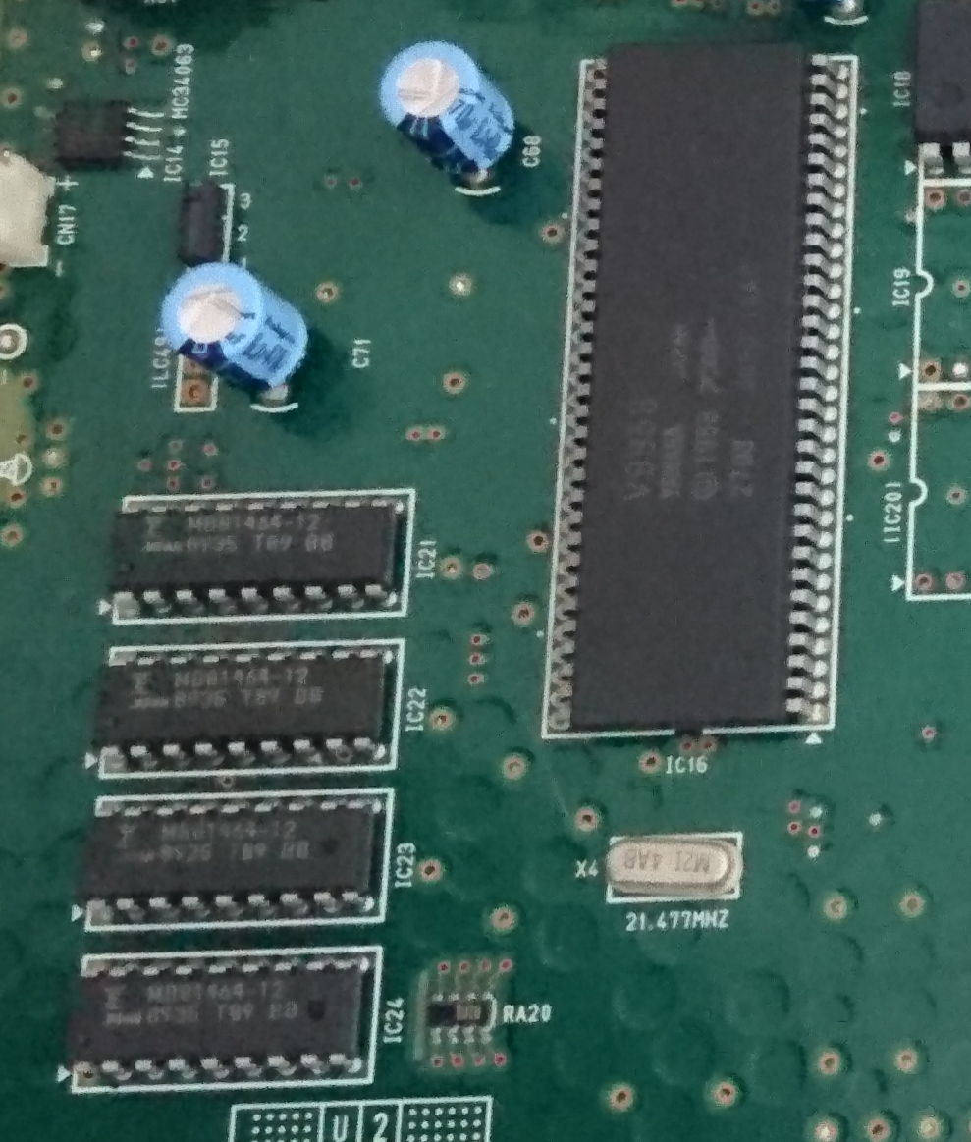

写真2.4.1.9-1. FS-A1STメインボードのVDP周辺

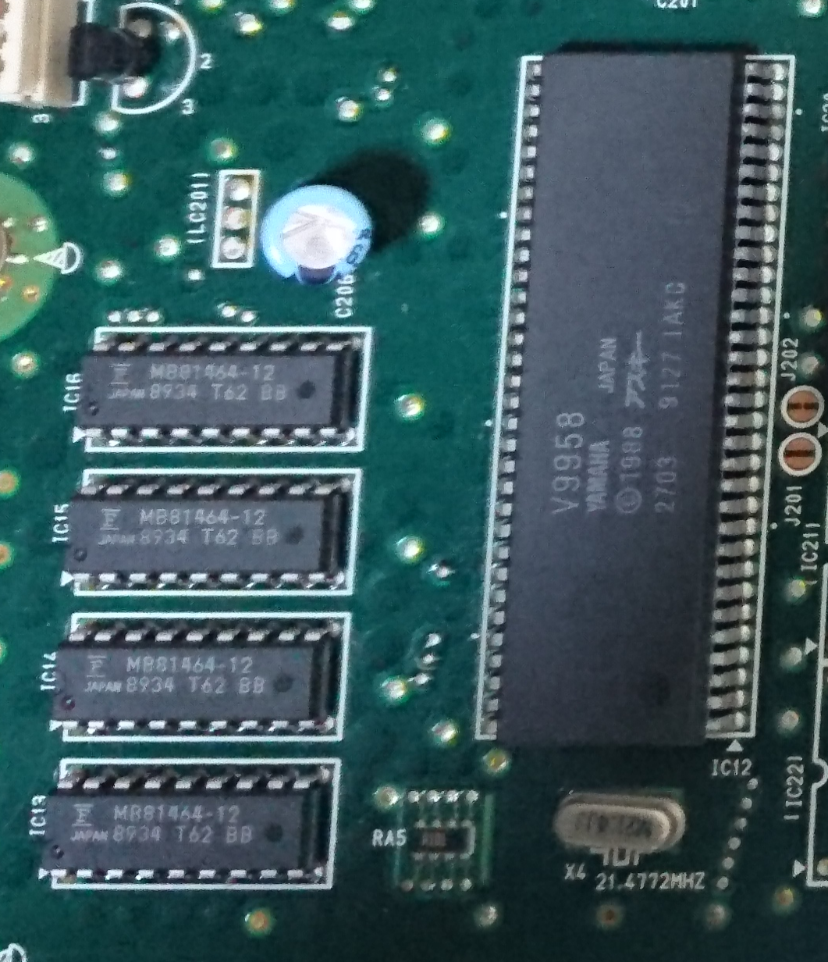

写真2.4.1.9-2. FS-A1GTメインボードのVDP周辺

2.4.1.10. Mode Register 3 (R#9)
V9938で新設されたレジスタです。TMS9918にはこのレジスタは存在しません。
MSX-BASICでは、VDP(10)に対応します。VDP(9)ではないのでご注意ください。
動作モードを指定するレジスタです。各ビットの意味を図2.4.1.10-1.に示します。
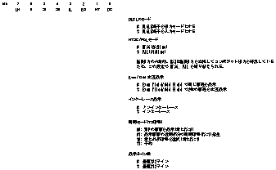

図2.4.1.10-1. R#9のビットマップ

DC(bit0) は、VDPのDLCLK端子の入出力方向を指定するレジスタです。0を指定すると出力、1を指定すると入力となります。通常は0になります。外部に対して同期用のクロック信号（5.37MHz）を出力しています。入力モードにすると、外部から 5.37MHz を入れなければ動作しなくなります。通常のMSXで、VDP(10)=1 などと書き込んでしまうと、その途端にVDPが停止して、垂直帰線割込も入らなくなるため、キー入力も受け付けなくなります。それどころか、おそらくVDPに対するレジスタ書き込みも機能しなくなるかと思います。電源を入れ直すまで復帰できなくなりますのでご注意ください。

NT(bit1)は、映像出力のタイミングがNTSCなのかPALなのかを指定します。NTSCの場合は0を、PALの場合は1を指定してください。VDPの21ピンのコンポジットビデオ出力だけで無く、RGB出力にも影響があります。6ピンのCSYNC信号がこの設定に従ったタイミング信号になっています。試しに NTSCモニターに接続している状態で、VDP(10)=2 と打ってみてください。PAL出力に変化するため、VDPとして出力する１フレーム分のライン数が増加＝CSYNCの間隔が間延びするので、画面が垂直方向にグルグルまわるような表示に変わるはずです。最近の液晶モニターに接続している場合、液晶モニター側が頻繁に同期チェックしているため、グルグル回る表示だけでなく色がおかしくなって止まったり、乱れたりと、とても見づらい表示になったりします。50Hz出力に対応しているモニターだと正常に表示される可能性もあるので、ゲームなどで「あたかもMSXが壊れたかのような演出」として使うのも厳しいですね。ちなみにTMS9918では、NTSCやPALといった出力先に対応したICが個別に出ています。つまり、レジスタによってNTSCとPALを切り替えることが出来ません。例えば、TMS9918はNTSC出力・TMS9929はPAL出力といった具合です。
NTSCだと、垂直帰線割込の周期は 59.94Hz となります。PALだと、50Hzとなります。MSXの場合、垂直帰線割込がタイマー割込を兼ねているので、BGM演奏やゲーム速度タイミング調整をこの割込で実現しているソフトが多数あります。そのため、割込周期が変化すると、BGMの演奏テンポが変化したり、ゲームの速度が変化してしまったりするので、それぞれの出力に併せてプログラム側で調整する必要があるのが難点です。

EO(bit2) は、２画面交互表示の有効化レジスタです。0 では交互表示は行わない。1でこは交互表示を行うという意味になります。これは SCREEN5以上でのみ有効で、Pattern Name Tableを奇数ページにしておかねばなりません。下記に２画面交互表示のサンプル（R9EO.BAS）を示します。
100 DEFINTA-Z:COLOR15,0,0:SCREEN5
110 SETPAGE0,0:BLOAD"IMAGE1.SC5",S
120 SETPAGE1,1:BLOAD"IMAGE2.SC5",S
130 VDP(10)=VDP(10)OR4
140 GOTO140
この実行結果を、写真2.4.1.10-1.に示します。
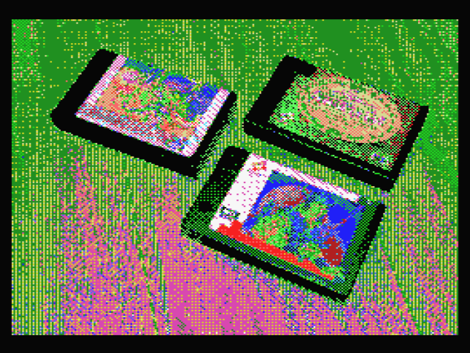

写真2.4.1.10-1. R9EO.BASの実行結果

100行目で、画面初期化。
110行目でページ0（偶数ページ）に切り替えて、１枚目の画像IMAGE1.SC5を読み込み。
120行目でページ１（奇数ページ）に切り替えて、２枚目の画像IMAGE2.SC5を読み込み。
130行目で R#9のEO に 1 を立てる。
140行目で待機。

奇数ページで無いと EO=1 による交互切替が発動しないので、試しに 125行目に下記を追加(R9EO2.BAS)してみてください。交互表示しなくなったのを確認できます。
125 SETPAGE0,0

IL(bit3) は、ノンインターレース・インターレースを切り替えるレジスタです。0でノンインターレース(通常表示）、1でインターレース（偶数フレームと奇数フレームを垂直方向に半ドットずらす）になります。ブラウン管モニターでは、走査線と走査線の間に隙間がありますが、インターレースにするとこの隙間が詰まったような表示になり、激しく上下に動くので若干チラついたような映像になります。このビットは全画面モードで有効です。
ここで、IL(bit3)とEO(bit2)とを合わせることによって、垂直方向に擬似的に２倍の解像度を持ったような画像を表示できます。サンプル(R9IL.BAS)を下記に示します。
100 DEFINTA-Z:COLOR15,0,0:SCREEN7
110 SETPAGE0,0:BLOAD"IMAGE1A.SC7",S
120 SETPAGE1,1:BLOAD"IMAGE1B.SC7",S:COLOR=RESTORE
130 VDP(10)=VDP(10)OR12
140 GOTO140

100行目でSCREEN7に初期化。
110行目で偶数ラインの画像をPAGE0に読み込む。
120行目で奇数ラインの画像をPAGE1に読み込み、カラーパレットを設定する。
130行目で (IL, EO) = (1,1) を設定する。
140行目で待機。
この実行結果を写真2.4.1.10-2. に示します。
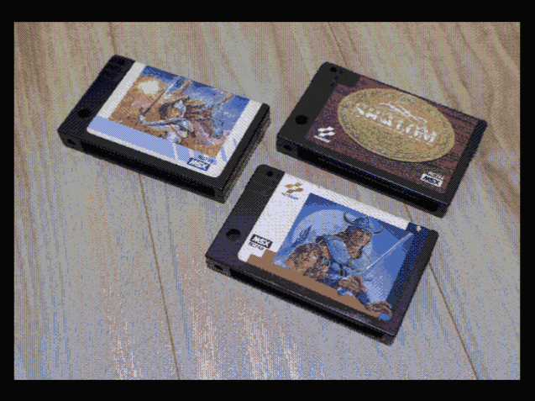

写真2.4.1.10-2. R9IL.BASの実行結果
S1, S0 (bit5, 4) は、スーパーインポーズのための VDP10pinの/YS信号を制御するモードを選択します。(S1,S0)=(0,0)の場合 /YSは常にLow。 (S1, S0)=(0,1) の場合 /YSはカラーコード0が表示されるドットの表示タイミングで /YS が High。(S1, S0)=(1,0)の場合 /YSは常に High。
スーパーインポーズ対応のMSXであれば、/YS信号が High のタイミングは外部の映像信号を出力するように選択する回路が入っていますが、一般的な非対応の MSXでは、この/YS信号は未使用のため、効果を成しません。たとえば、FS-A1GTのV9958の/YS は、Openになっており何も繋がっていません。

LN(bit7)は、表示ライン数を選択するレジスタです。0の場合は192ライン(TMS9918互換)、1の場合は 212ラインとなります。
MSX-BASICで SCREEN0～4は192ライン表示で、SCREEN5以上は212ライン表示になっていますが、このライン数の違いはLNの設定値で変化します。従って、SCREEN0～4でも LN=1 にすると 212ラインになりますし、SCREEN5以上でも LN=0にすると 192ラインになります。

2.4.1.11. Color Table Base Address Register High (R#10)
V9938で新設されたレジスタです。TMS9918にはこのレジスタは存在しません。
SCREEN0(WIDTH80)の Blink Table 及び SCREEN1, 2, 4 で利用する Color Table のアドレスの上位ビットを指定するレジスタです。各ビットの意味を図2.4.1.11-1.に示します。



図2.4.1.11-1. R#10のビットマップ

意味は、2.4.1.4. Color Table Base Address Register Low (R#3)と同じです。
V9938/V9958では VRAM は 64KB か 128KB 存在しています。SCREEN1, 2, 4 でも 16KB を越えたアドレスに Color Table をマッピングすることが出来ます。128KB もあるので、 Color Table をたくさん用意しておいてアドレス切替によって画面全体の色を瞬時に切り替えてアニメーションさせるといったことが実現できます。レジスタの書換だけなので、MSX-BASICからでも高速に切り替えられるのです。
MSX-BASICでは、BASE( SCREEN番号 * 5 + 1 ) が Color Table のアドレスに対応しています。残念ながら BASE()システム変数は整数値しか書き込めないので、例えば BASE(6)=65536 と指定するとオーバーフローエラーになってしまいます。VPOKEもアドレス値に整数を指定するので、VPOKE 65536,0 でオーバーフローエラーになります。切替自体は VDP(3), VDP(11) を使い、VRAMの64KB越えアドレスには機械語から書き込むのが最もシンプルになるかと思います。
例えば、SCREEN1 で Color Table を 12000h に指定したい場合、下記のように考えます。

(1) 2進数表記に変換
&H12000 = &B 1 0010 0000 0000 0000
(2) R#10 は A16～A14, R#3 は A13～A6 を指定するので、対応するビットをそれぞれ赤・青で分別
&B 1 0010 0000 0000 0000
(3) R#10, R#3 ともにビットを右詰め
R#10 = &B100
R#3 = &B10 0000 00
(4) これを 16進数表記に戻し、R#10はVDP(11), R#3はVDP(3)に対応するのでMSX-BASIC風に記述する
VDP(11) = &H04
VDP(3) = &H80

R#10 の初期値は 0 です。Color Table のアドレスのbit16～14 が 0 で良いなら、R#10を書き替える必要はありません。つまり、R#10とR#3 の間に設定順序のシーケンスは存在しないということです。どちらを先に設定してもそれぞれ即時反映されます。
MSX-BASICでColor Table切替アニメーションに使うのだとすれば、VPOKEで書き込みが出来る 64KB の範囲で使うのが現実的だと思います。では実際に試してみたサンプル（R10SC1.BAS）を下記に示します。
100 DEFINTA-Z:COLOR15,0,0:SCREEN1
110 FORI=0TO767:VPOKE&H1800+I,IAND255:NEXT
120 FORI=0TO15:FORJ=0TO31:VPOKE&H4000+I*32+J,(I+J*16)AND255:NEXTJ,I
130 VDP(10)=1:R3=0
140 VDP(3)=R3:R3=(R3+1)AND15:FORI=0TO1000:NEXT:GOTO140

この実行結果を写真2.4.1.11-1.に示します。
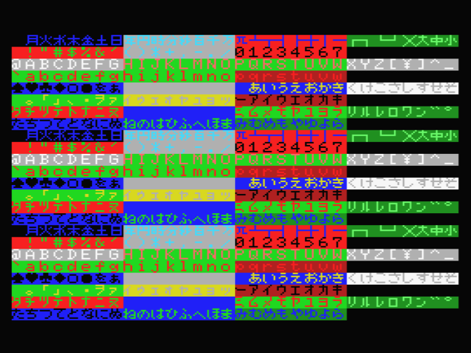

写真2.4.1.11-1. R10SC1.BASの実行結果
100行目でSCREEN1に初期化。
110行目でPattern Name Table を書き替えて画面全体に文字を敷き詰める。
120行目で１６個の Color Table (Iのループ)に対して、32個(１つのColor Table のサイズが 32byte) のカラー値をある程度値がばらけるように計算して設定（Jのループ）。
130行目で Color Table の (A16,A15,A14) に (0,0,1) を指定する。R3に設定する値を保持する変数を 0 に初期化。
140行目で R#3 に R3 を設定して、R3を次の Color Table のアドレスに変更し、少し待って繰り返す。

ゆっくり切り替わっているように見えるかもしれませんが、それは 140行目のFOR文で待っているからです。この待ちを入れないと激しく切り替わりすぎて目に悪いので入れました。注目すべきは、256個のキャラクタの色は32byteのColor Table で決められますが、BASICから32byte書き替えると、それだけで書換を目で追える程度には遅いです。このアドレスを切り替える方法だと、256個の文字の色がまとめて一度に切り替わっていることが確認できます。
実際に、R#10とR#3書換によるアドレス切替ではなく、Color Table を全部書き替える方法を MSX-BASICからやったらどのくらい遅いのかを確認する比較用のサンプル(R10SC1C.BAS)を下記に示します。
100 DEFINTA-Z:COLOR15,0,0:SCREEN1
110 FORI=0TO767:VPOKE&H1800+I,IAND255:NEXT
120 I=0
130 FORJ=0TO31:VPOKE&H2000+J,(I+J*16)AND255:NEXT
140 I=(I+1)AND15:FORJ=0TO1000:NEXT:GOTO130

実行すると、上からヌルヌルヌルっと書き換わっている状況を目で追えてしまうのが分かりますよね。瞬時に切り替わらないデメリットがあるわけです。それだけでなく、「それだけ時間が掛かる」わけですから、ゲームの演出などに使うと、その時間だけ他の処理が止まってモッサリ動作になってしまうわけです。
SCREEN2, 4 でもアドレスの指定可能範囲は限定（R#3の下位ビットが固定のため）されますが、同様に瞬時に切り替えられます。SCREEN2, 4 の場合 Color Table は 6144byte もありますので、もはやBASICで全書換は現実的ではありません。ただ、TMS9918の場合は、VRAMが16KBしかなく、アドレスの選択肢も 0000h と 2000h の２択で Pattern Generator Table も共存していることから、複数の Color Table を確保するだけのVRAM容量がありません。SCREEN 2, 4 でアドレス切替による色アニメーションを実現するとすれば、実質的にMSX2以降となります。

2.4.1.12. Sprite Attribute Table Base Address Register High (R#11)
V9938で新設されたレジスタです。TMS9918にはこのレジスタは存在しません。

2.4.1.13. Text Color/Back Color Register (R#12)
V9938で新設されたレジスタです。TMS9918にはこのレジスタは存在しません。

2.4.1.14. Blinking Period Register (R#13)
V9938で新設されたレジスタです。TMS9918にはこのレジスタは存在しません。

2.4.1.15. VRAM Access Base Address Register (R#14)
V9938で新設されたレジスタです。TMS9918にはこのレジスタは存在しません。

2.4.1.16. Status Register Pointer (R#15)
V9938で新設されたレジスタです。TMS9918にはこのレジスタは存在しません。
TMS9918ではステータスレジスタは S#0 の１つしか存在しないため、ステータスレジスタを選択するレジスタ自体が存在していません。しかし、V9938では10本のステータスレジスタがありますので、そのどれを読み出すのかをこのレジスタで指定することになります。MSXでは、MSX1用に作成されたソフトウェアが問題なく動作するように、通常は R#15 = 0 を維持するように利用し、S#0以外のステータスレジスタを読む場合は、割込禁止して処理するのが一般的です。BIOSの処理ルーチンも R#15 を変更せずに S#0 を読むので、割込禁止せずにR#15 に 0 以外を設定すると、まず暴走しますのでご注意ください。（ 定期的に垂直帰線割込が入りますが、この割込要因は S#0 を読み出すことでクリアされます。R#15 が 0以外にされた状態で割込が発生すると、BIOSはS#0を読むつもりで異なるステータスレジスタを読み、処理を継続します。すると実際には S#0 は読まれていないため、割込要因がクリアされておらず、割り込み処理ルーチンから抜けようとした瞬間に、再度割込が発生して・・を無限繰り返すようになり、戻ってこなくなります。)

2.4.1.17. Color Palette Address Register (R#16)
V9938で新設されたレジスタです。TMS9918にはこのレジスタは存在しません。

2.4.1.18. Register Pointer (R#17)
V9938で新設されたレジスタです。TMS9918にはこのレジスタは存在しません。
間接指定によるコントロールレジスタへの書き込みにおける書き込み対象のレジスタ番号を指定するためのレジスタになります。

2.4.1.19. Display Adjust Register (R#18)
V9938で新設されたレジスタです。TMS9918にはこのレジスタは存在しません。
画面位置調整機能です。MSX-BASICでいうところの SET ADJUST命令に相当します。MSX-BASICでは、これを画面の位置調整に使っており、この設定値はRTC(リアルタイムクロックIC)の中にある記憶メモリで保持しています。MSX-BASICは、起動時にこのRTCのメモリ内容を読み取って、R#18にセットすることで画面位置調整を再現するようにしています。
昔のブラウン管テレビでは、ブラウン管の周囲に外装が被っているテレビがあって、その外装によって周辺の映像が隠れてしまうことがありました。アナログ製品なので、表示位置も少しずれたりすることもありました。これを位置調整によって見えるようにしようという機能になります。
しかしながら、水平垂直にそれぞれ-8～+7 の位置ずらしができるので、これをドット単位のハードウェアスクロール機能として利用したゲームも存在していました。（スペースマンボウやサイコワールドなどが有名ですね。）
R#18のビットマップを図2.4.1.19-1.に示します。


図2.4.1.19-1. R#18のビットマップ

上位4bitに垂直方向の表示位置指定を２の補数形式の数値 -8～+7 で指定。下位4bitに水平方向の表示位置指定を２の補数形式の数値 -8～+7 で指定します。
-8 = &B1000, -7 = &B1001, -6 = &B1010, -5 = &B1011, ... , -1 = &B1111, 0 = &B0000, 1 = &B0001, ... , 7 = &B0111 ですね。
では、水平を＋方向に調整したら、画面表示は右へ動くの？左へ動くの？というのがこの情報だけでは分かりません。実際に試してみましょう。
水平に -8 した画面を写真2.4.1.19-1. に、水平に +7した画面を 2.4.1.19-2.に示します。

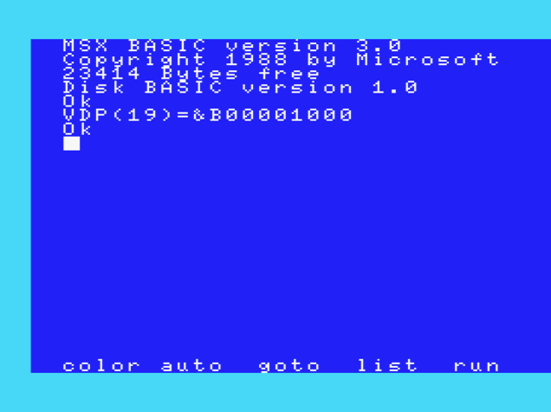

写真2.4.1.19-1. R#18=&B00001000 (水平-8) の実行結果

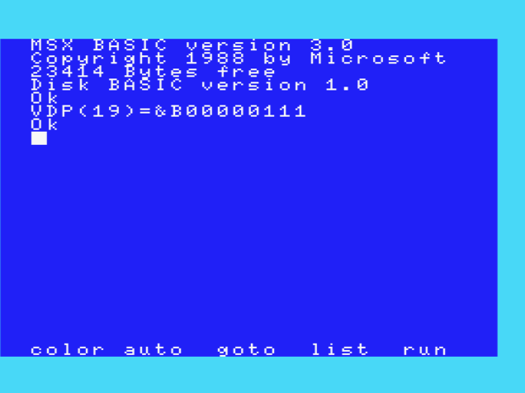

写真2.4.1.19-2. R#18=&B00000111 (水平+7) の実行結果
マイナス方向は向かって右へシフトし、プラス方向は向かって左へシフトすることがわかります。垂直も確認してみましょう。垂直-8を写真2.4.1.19-3.に、垂直+7を写真2.4.1.19-4.に示します。
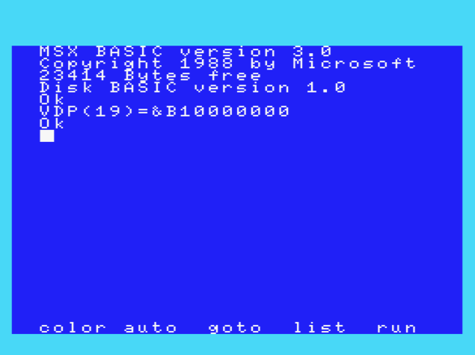

写真2.4.1.19-3. R#18=&B10000000 (垂直-8) の実行結果
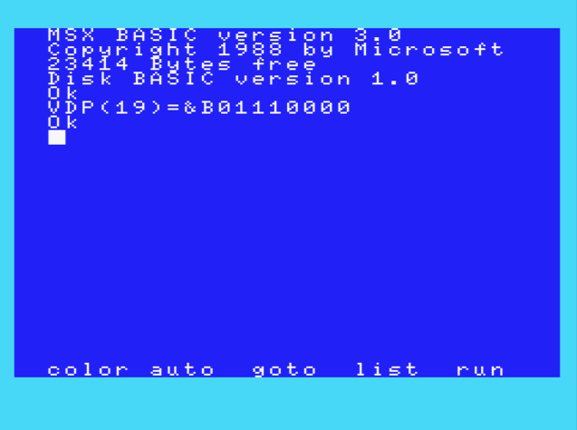

写真2.4.1.19-4. R#18=&B01110000 (垂直+7) の実行結果
マイナス方向は向かって下へシフトし、プラス方向は向かって上へシフトすることが分かります。

2.4.1.20. Interrupt Line Register (R#19)
V9938で新設されたレジスタです。TMS9918にはこのレジスタは存在しません。
水平帰線割込の割込走査線番号を指定するレジスタです。2.4.1.1. Mode Register 0 (R#0)のIE1(bit4) を 1にすると、R#19で指定したラインの表示タイミングで割込が発生するようになります。
R#19で指定するライン番号は、あくまでライン番号であり、画面上の走査線番号ではありません。通常は、ライン番号＝走査線番号で一致していますが、2.4.1.24. Display Offset Register (R#23)に0以外が設定されていると、その分ズレます。ライン番号はＹ座標のような意味合いの値です。走査線番号は画面の上端が0で、下へ向かって増加する値です。R#23=100 の時に、一番上のラインで水平帰線割込（走査線割込）を発生させる場合は、R#19に100を指定する必要があります。
この機能を使うことによって、画面を上と下に分断し、それぞれで異なる画面モード(R#0/R#1)・異なる画面位置調整(R#18)・異なる垂直スクロール(R#23)・異なるパレットなどを実現することができます。
例えば、縦スクロールシューティングゲームで、画面の上部はスコア表示でスクロールしない領域。画面の下部は垂直スクロールするなんて画面のゲームがありますが、これはこの水平帰線割込を使ってR#23を書き換えることで実現できます。市販ゲームだとアレスタとかゼビウスとかいろいろあります。
上部がスクロールして下部が停止している画面のゲームが少ないのは、上部と下部の切り替わり目のライン番号が上部のスクロールに使うR#23の設定値によって変化してしまうため、やや処理が面倒（＝ＣＰＵ負荷がかかる）からだと思います。
他にも、スプライトアトリビュートテーブルを画面の中央付近でアドレス変更してしまえば、スプライトを上と下それぞれで３２枚同時表示できたりします（これをスプライトダブラーと呼んでいる人もいます）。
パレットを切り替えて上と下で異なるパレットを使うゲームもありますね。幻影都市の背景パレットとキャラ表示パレットがこのような処理でそれぞれ１６色使っていました。
一部の機種に搭載されているPAUSEボタンを押すと、CPUだけ停止して割込が処理されなくなるので、この画面分割の片方だけに固定されて確認できます。

直接的にはVDPではなくZ80/R800とBIOSの挙動の話になりますが、割り込み処理について簡単に説明しておきたいと思います。VDPのように割込を発生させるデバイスは、割込要求を出すときにZ80の入力ピンである /INT信号をLに落とします。図2.4.1.20-1.のような回路になっています。
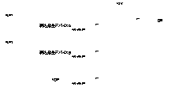

図2.4.20.1-1. /INT周りの回路
割込発生デバイスAとBは、カートリッジスロットに装着する何らかのデバイスを想定しています。ゲームカートリッジなどは割込を発生させませんので、/INT端子は未接続になっています。例えば、turboR用のMSX-MIDIインターフェースカートリッジであるμPACK は、タイマーIC(i8254)を内蔵していて、タイマー割込を発生させます。
VDPを含む割込発生デバイスの内部の割込信号は、デフォルトで Lレベルです。オープンコレクタ接続で/INTが出てくるので、プルアップ抵抗によって /INTラインは Hレベルに維持されています。
割込発生デバイスは、割込要求をする場合に、内部の割込信号を Hレベルにします。/INTはLに落ちます。複数の割込発生デバイスから同時に割込要求が発生することはあり得ます。
Z80は、ATOMIC（処理の単位)の切れ目のタイミングで /INT=L を検出すると、割込シーケンスに移ります。
割込処理ルーチンで、どの割込デバイスからの割込であるかを判定し、対応する割込デバイスの割込要因クリアの制御を行うと、それを受けた割込デバイスは内部の割込信号をLレベルに落とします。割込要求を出していたすべての割込発生デバイスの内部の割込信号がLレベルになると、/INTラインはHレベルに戻ります。
割り込み処理ルーチンは、それらの処理を終えると通常処理に戻ります。
このようなハードウェア構成になっています。

次にソフトウェア面でも見てみましょう。図2.4.20.1-2. にBIOSの割り込み処理シーケンスを示します。
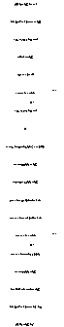

図2.4.20.1-2. 割り込み処理ルーチンのシーケンス
Z80/R800 は、/INT端子に L が投入されたのを検知すると、PCレジスタの値をスタックに積み、0038h番地へジャンプします。ここには、通常は MAIN-ROM が存在しています。MSX-DOSの稼働時には DRAM になっていますが、0038h番地から MAIN-ROM の割り込み処理ルーチンへジャンプするコードが置かれています。
MAIN-ROMの割り込み処理ルーチンは、全レジスタを待避してから H.KEYI を呼び出します。 "H." は hook の略で、機能をすり替えられるように DRAM上に配置された 5byte の領域の名前の頭に付けられます。hook自体は DRAM なので、ここは実行時に書き換えられます。
H.KEYI から戻ってくると、いろいろ処理をした後に VDP S#0 を読み出して、垂直帰線割込であるかどうかをチェックします。垂直帰線割込であれば、H.TIMI を呼び出します。
戻ってきた後は、割込許可をした後、キースキャンなどを実行して戻っていきます。
このようなシーケンスになっているため、VDPの垂直帰線割込以外の割込は H.KEYI で処理する必要があります。
（※FS-A1GTは、MSX-MIDI関連の割込フック H.MDIN, H.MDTM が存在しており、割込シーケンス内にそれらへの分岐も含まれていますが、VDPとは直接関係の無い部分なのでここでは説明を割愛します。）

ということで、水平帰線割込（走査線割込）は、垂直帰線割込と同じ VDP発生の割込ですが、H.KEYI で処理することになります。H.KEYI は垂直帰線割込も含むすべての割込のタイミングで呼ばれるので、H.KEYIをフックして実行するルーチンは、動いて良いタイミング判断する処理が必要です。
水平帰線割込のタイミングかどうかは、Status Register 1 (S#1) の bit0 をみて判断します。0 であれは他の割込み。1であれば水平帰線割込です。このbitは、割込要因（図2.4.20.1-1.の内部の割込信号）にもなっていて、かつ読み出すと0にクリアされます。つまり、水平帰線割込を使う設定をしておいて、水平帰線割込によって H.KEYI に入ってきたところで S#1 を読まなかった場合、割り込み処理シーケンスの中の EI をした瞬間にまた割り込んでスタックメモリをどんどん消費して、いずれプログラムの置いてあるメモリを破壊して暴走します。プログラムが ROM上だったとしても、メモリを一巡して、スロットバンクセレクタである 0FFFFh に何かを書き込んでスロットが切り替わり暴走します。従って、忘れずに S#1 を１度だけ読んでください。読むとクリアされるレジスタなので１度だけです。２度読んではいけません。
H.KEYI のフックは、他のフックと同様、他のプログラムがすでに利用中の可能性があるので、5byteすべてコピーして保存しておき、自身の H.KEYI用ルーチンを実行した後にそちらを呼ぶようにして、他のプログラムを邪魔しないようにします。MSXの場合、普通は１つのプログラムしか動作しませんが、ドライバの類（外付けＦＤＤの制御プログラムなど）は裏で動いていたりするので、それらを妨害しないための対策です。
H.KEYI のフックの仕方の例を下記に示します。
H_KEYI = 0xFD9A

; ---------------------------------------------------------------------
; H.KEYIにフックする
; input)
; 無し
; output)
; 無し
; break)
; AF, BC, DE, HL
; comment)
; 2回呼んではいけません。
; ---------------------------------------------------------------------
set_hkeyi_hook::
ld hl, H_KEYI
ld de, previous_hkeyi_hook
ld bc, 5
di ; H_KEYIを他の割込が書き換えないように割禁
ldir

ld hl, hkeyi_routine_entry ; H_KEYI書き換えてる途中で割り込まないように割禁維持
ld [ H_KEYI + 1 ], hl
ld a, 0xC3
ld [ H_KEYI ], a ; H_KEYI には JP hkeyi_routine_entry を書く
ei ; 書き換え完了したので割込許可
ret

; ---------------------------------------------------------------------
hkeyi_routine_entry::
; ここに H_KEYI の処理ルーチンを書く

previous_hkeyi_hook::
db 0xC9, 0xC9, 0xC9, 0xC9, 0xC9

次に H.KEYI に配置する水平帰線割込処理ルーチンの例を示します。（※VDPのI/Oポートを定数にしているため、このサンプルはMSXバージョンアップアダプタには対応していません。)

VDP_IO_PORT1 = 0x99

; ---------------------------------------------------------------------
; H.KEYI割込処理ルーチン (水平帰線割込用)
; input)
; 無し
; output)
; 無し
; break)
; 全レジスタ
; ---------------------------------------------------------------------
hkeyi_routine_entry::
; S#1 を読む, 割禁状態で来るので割禁にする必要なし
ld c, VDP_IO_PORT1
ld a, 1
out [c], a
ld a, 15 | 0x80
out [c], a ; R#15 ← 1
in a, [c] ; a ← S#1
ld b, 0
out [c], b
ld b, 15 | 0x80 ; R#15 ← 0
out [c], b
; 水平帰線割込かどうか調べる
and a, 0x01
jp z, previous_hkeyi_hook ; 水平帰線割込でなければ前の hook へ飛ぶ

; ここに 水平帰線割込でやりたい処理を書く, 終わったらそのまま previous_hkeyi_hookへ

previous_hkeyi_hook::
db 0xC9, 0xC9, 0xC9, 0xC9, 0xC9

このようになります。割り込み処理ルーチンですが、レジスタの待避・復元は BIOSの方でやってくれるので、フックしたルーチン内でやる必要はありません。

画面に何らかの効果を与える処理を実施する場合、垂直帰線割込と組み合わせると便利です。垂直帰線割込で画面の上側の設定を行い、水平帰線割込で画面下側の設定を行うといった具合です。垂直帰線割込は、H.TIMIを使う点と、割込要因のチェックは BIOS側でやってくれるので自身でステータスレジスタの読み出しを行わなくて良い点が違うのみです。
これらを踏まえて簡単なサンプル(R19VSCR.ASM, R19VSCR.BAS)を下記に示します。SCREEN5を使用して、画面のPage0に画像1(IMAGE1.SC5), Page1に画像2(IMAGE2.SC5)を表示。水平帰線割込をライン106に指定して、画面の上半分を Page0, 下半分を Page1 にして、それぞれの画像に合わせたパレット設定と、下半分の垂直スクロールをします。写真2.4.1.20-1.にこの実行イメージを示します。

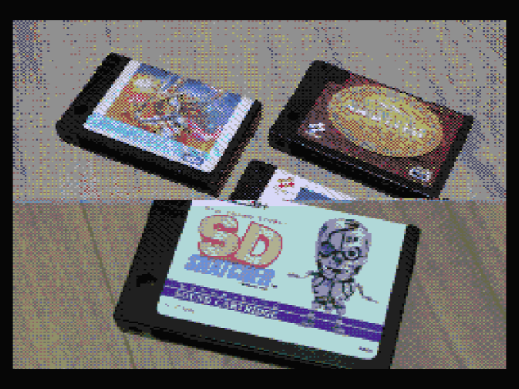

写真2.4.1.20-1. R19VSCR.BAS の実行イメージ
上半分と下半分で異なるパレットになっているため、同時に３２色出ているわけですが、パレットの全切替には CPUからVDPへ32byte の転送が必要です。この転送時間は、VDP が数ライン表示処理を進めてしまうほどの時間がかかるため、上と下の画面の継ぎ目の部分で、上の画面の色が少し下の画面を少し浸食しているような表示になっています。
市販ゲームなどでは、この切り替わり目の部分は黒帯などにして、黒を表現するパレットは同じ番号にするなどの工夫で、数ラインかけたパレットの変更が表示上では見えない・目立たないようにしていることが多いです。
また、BIOSを経由した割込処理は、無条件に裏レジスタを含む全レジスタをスタックに待避するコードが動いたりするので、それだけでVDPが数ライン処理を進めてしまいます。H.KEYI に入ってくるタイミングは、指定したラインからおよそ３ライン程度進んだタイミングで到達します。随時 R#19 を書き換えれば、１画面中何度も割込を入れることは可能ですが、100ライン目に入れて、すぐ 101ライン目に・・という短い間隔で入れることは不可能です。
F1 Spirit 3D Special のようなゲームでライン単位で水平スクロールレジスタを制御しているように見えるソフトウェアがありますが、ライン単位の水平スクロールの一番上に相当する部分のみ R#19 による割込で検知して、それ以降はステータスレジスタ S#2 の HR(bit5) をポーリングしてタイミングをとっていると思います。
では、具体的にR19VSCR.ASMの中身の説明に移ります。
; ---------------------------------------------------------------------
; R#19 sample program
; =====================================================================
; 2020/04/01 t.hara
; ---------------------------------------------------------------------

RG0SAV = 0xF3DF
H_KEYI = 0xFD9A
H_TIMI = 0xFD9F
VDP_IO_PORT0 = 0x98
VDP_IO_PORT1 = 0x99
PAGE0_PALTBL = 0x7680
PAGE1_PALTBL = 0xF680
LINE_NO = 106 ; 水平帰線割込を発生させるライン番号

ここでは、各種定数を定義しています。表2.4.1.20-1.に内容をまとめます。
表2.4.1.20-1. 定数の意味
定数名
RG0SAV | BIOSが保持している「R#0に書き込んだ値」のバックアップ値。  R#0は読み出せないので、BIOSは最後に書いた値をここに保存している。
H_KEYI | すべての割り込み処理の入り口で呼ばれるフック。
H_TIMI | VDPの垂直帰線割込の時に呼ばれるフック。
VDP_IO_PORT0 | VDPのPort#0のI/Oアドレス。
VDP_IO_PORT1 | VDPのPort#1のI/Oアドレス。
PAGE0_PALTBL | SCREEN5の画面のPAGE0に対応するPalette Table のアドレス。  IMAGE1.SC5 には、BASICからCOLOR=RESTOREでパレット設定できるように、Palette Table の位置にパレット情報が記録してある。
PAGE1_PALTBL | SCREEN5の画面のPAGE1に対応するPalette Table のアドレス。  IMAGE2.SC5には、BASICからCOLOR=RESTOREでパレット設定できるように、Palette Table の位置にパレット情報が記録してある。
LINE_NO | 水平帰線割込を発生させるライン番号。

続き。
; BSAVE file header
db 0xFE
dw start_address, end_address, start_address

BSAVEファイルフォーマットの機械語ファイルを生成するための、BSAVEファイルヘッダ定義になります。
最初の1byte は 0FEh で、BSAVEファイルですよ、というシグネチャになっています。
次の2byteは、機械語コードをどの番地に配置するかを示す先頭アドレスをリトルエンディアンで格納しています。
次の2byteは、機械語コードの終了アドレスをリトルエンディアンで格納しています。
次の2byteは、BLOAD"xxx",R でロード後すぐに実行する場合、どこから実行開始するかを示す実行開始アドレスをリトルエンディアンで格納しています。

続き。
; ---------------------------------------------------------------------
; entry point
; ---------------------------------------------------------------------
org 0xC000
start_address::
call initialize
main_loop::
nop
jp main_loop

プログラムコードは、0C000H番地に配置するので、ORG で 0xC000 を指定しています。
これにより、start_address で示されるアドレスは 0C000H になります。
initialize は、後述の初期化ルーチンのアドレスです。
main_loopは、何もせずに待機するだけの無限ループになっています。今回のプログラムは、割込が主役なので、非割込ルーチンは、何もしません。

続き。
; ---------------------------------------------------------------------
; 読みだし用に VRAMアドレスをセットする
; input)
; HL ... VRAMアドレス
; DE ... 読み出した値を格納するDRAMアドレス
; B .... 読み出すバイト数
; output)
; 無し
; break)
; AF, BC
; ---------------------------------------------------------------------
read_vram_block::
; VRAMアドレス設定
ld c, VDP_IO_PORT1
ld a, h
rlca
rlca
and a, 0x03
out [c], a
ld a, 14 | 0x80
out [c], a ; R#14 ← [0, 0, 0, 0, 0, A16=0, A15, A14]
ld a, h
out [c], l ; Port#1 ← [A7, A6, ... , A1, A0]
and a, 0x3F
out [c], a ; Port#1 ← [0, 0, A13, A12, ... , A8]

; 読み出す
ex de, hl
dec c
inir
ret

read_vram_blockは、MSX-BASICで書くと下記のような処理になります。
FOR I=1 TO B: POKE DE+I, VPEEK( HL+I ):NEXT I

続き。
; ---------------------------------------------------------------------
; 割込フックの初期化と水平帰線割込の許可
; input)
; 無し
; output)
; 無し
; break)
; AF, BC, DE, HL
; comment)
; 2回呼んではいけません。
; ---------------------------------------------------------------------
initialize::
di
; H.KEYI をバックアップ
ld hl, H_KEYI
ld de, previous_hkeyi_hook
ld bc, 5
ldir

; H.TIMI をバックアップ
ld hl, H_TIMI
ld de, previous_htimi_hook
ld bc, 5
ldir

先ほど call initialize として呼ばれていた初期化関数の中身です。長いので分解して説明します。
上に取り上げた部分、まず DI して割込を禁止しています。これから割込フックに関する処理を実施するわけですが、バックアップをとっている最中に割込が発生して、割り込み処理内でフックの内容を書き換えるようなプログラムが動いていると、期待したとおりにバックアップできないため割込禁止しておきます。
まず最初に、H.KEYI をバックアップします。5byte の領域なので BC=5, バックアップの保存先として previous_hkeyi_hook を指定しています。
次に、H.TIMIをバックアップします。こちらも 5byte の領域なので H.KEYIと同じようにバックアップします。バックアップの保存先は previous_htimi_hook になります。
H.KEYIとH.TIMI は連続する 10byte なので、バックアップをとるだけであればまとめて LDIR しても問題ありません。

続き。
; このプログラムの H.KEYI処理ルーチンへのジャンプ命令を H.KEYI に書き込む
ld hl, hkeyi_routine_entry ; H_KEYI書き換えてる途中で割り込まないように割禁維持
ld [ H_KEYI + 1 ], hl
ld a, 0xC3
ld [ H_KEYI ], a ; H_KEYI には JP hkeyi_routine_entry を書く

; このプログラムの H.TIMI処理ルーチンへのジャンプ命令を H.TIMI に書き込む
ld hl, htimi_routine_entry ; H_KEYI書き換えてる途中で割り込まないように割禁維持
ld [ H_TIMI + 1 ], hl
ld a, 0xC3
ld [ H_TIMI ], a ; H_KEYI には JP hkeyi_routine_entry を書く

ここでは、自分の処理ルーチンへジャンプするようにフックに新しい内容を書き込んでいます。当然ながら、割込禁止は維持したままです。5byteしかない領域なので、JP命令か、CALL命令＋RET命令かRST命令＋RET命令を配置するのがほとんどです。どこかに新しいフックの内容を書いておいて、それを LDIRで転送しても構いませんが、今回は 0C3h, XX, XX をそのまま書き込んでいます。

続き。
; R#19 に LINE_NO をセットする
ld c, VDP_IO_PORT1
ld a, LINE_NO
out [c], a
ld a, 19 | 0x80
out [c], a

ここでは、水平帰線割込が発生してほしいライン番号を R#19 に書き込んでいます。今回は画面中央付近の 106 にしています。

続き。
; R#0 の IE1:bit4 を 1 にする
ld a, [ RG0SAV ] ; BIOS が R#0 に書き込んだ内容が保存されているワーク
or a, 1 << 4 ; bit4 を 1 にする
out [c], a
ld a, 0 | 0x80
out [c], a ; R#0 に求めた値を書き込む

R#19にライン番号を書き込んだだけでは水平帰線割込は有効になりません。有効にするためには R#0 の IE1(bit4)を 1 にする必要があります。他の bit は画面モード設定などなので、書き換えてはいけません。bit4だけ書き込むことはできないので、BIOSが保持している「最後にR#0に書き込んだ値」である RG0SAV を読み出して、その bit4 を 1にした値を R#0 に書き込むことで bit4 だけ書き換えたような状態を作り出しています。

続き。
; VRAM上の Palette Table を読み出してワークエリアにコピーする
ld hl, PAGE0_PALTBL
ld de, page0_color_palette
ld b, 32
call read_vram_block

ld hl, PAGE1_PALTBL
ld de, page1_color_palette
ld b, 32
call read_vram_block

先ほど説明したサブルーチン read_vram_block を使って、VRAM上に存在する Palette Table の値を読み取って DRAM (page0_color_palette, page1_color_palette) へコピーしています。

続き。
ei ; 書き換え完了したので割込許可
ret

初期化処理がすべて終わったので戻ります。戻る前に、割込許可に戻しておきます。

続き。
; ---------------------------------------------------------------------
; H.TIMI割込処理ルーチン (垂直帰線割込用)
; input)
; 無し
; output)
; 無し
; break)
; 全レジスタ
; ---------------------------------------------------------------------
htimi_routine_entry::
; 垂直スクロールレジスタ(R#23)へ 0 を設定する
ld c, VDP_IO_PORT1
xor a, a
out [c], a
ld a, 23 | 0x80
out [c], a

ここからは、垂直帰線割込になります。垂直ブランキング期間の開始タイミングで発生する割込ですので、表示画面の下端を表示し終えたタイミングと思えばいいですね。その後は画面の上から表示し始めるので、ここには上側の画面の設定を詰め込みます。
画面を上下に分割して上側の画面をスクロール固定して表示するので、R#23に0を書き込んで定位置に止めています。

続き。
; 水平帰線割込を ON にする
ld a, LINE_NO
out [c], a
ld a, 19 | 0x80
out [c], a

R#23をいじらない水平帰線割込利用であれば、初期化時に１回設定すれば良いのですが、今回は毎フレーム設定しています。その理由については後述します。ここではライン106で水平帰線割込が発生するように設定していると覚えておいてください。

続き。
; 表示ページを 0 に切り替える (Pattern Name Table を 0x00000 にする: R#2 ← 0x1F)
ld a, 0x1F ; [0, A16=0, A15=0, 1, 1, 1, 1, 1]
out [c], a
ld a, 2 | 0x80
out [c], a

R#2 に 0x1F を書き込んでいます。これは MSX-BASIC の SET PAGE 0 と同じような意味です。上下分割の上側は page0 を表示したいのでこのようにしています。

続き。
; Page0 のパレットをセットする
xor a, a
out [c], a
ld a, 16 | 0x80
out [c], a

inc c
ld b, 32
ld hl, page0_color_palette
otir

; 前の H.TIMI の処理 (0xC9 は ret命令)
previous_htimi_hook::
db 0xC9, 0xC9, 0xC9, 0xC9, 0xC9

さらに、page0に読み込んだ IMAGE1.SC5 用のパレットをパレットレジスタに書き込んで設定します。Palette Table は、パレットレジスタと同じフォーマットになっているので、そのまま書き込むだけでOKです。

それを終えたら、バックアップしていた「以前のH.TIMIフックの内容」をそのまま実行します。previous_htimi_hook にバックアップしてるので、ジャンプ命令無しで実行されますね。

続き。
; ---------------------------------------------------------------------
; H.KEYI割込処理ルーチン (水平帰線割込用)
; input)
; 無し
; output)
; 無し
; break)
; 全レジスタ
; ---------------------------------------------------------------------
hkeyi_routine_entry::
; S#1 を読む, 割禁状態で来るので割禁にする必要なし
ld c, VDP_IO_PORT1
ld a, 1
out [c], a
ld a, 15 | 0x80
out [c], a ; R#15 ← 1
in a, [c] ; a ← S#1

ここは、H.KEYI の割り込み処理ルーチンです。
水平帰線割込による割込なのか判定しなければならないため、まず S#1 を読みます。
S#1 を読むには、R#15 に 1 を設定し、VDP Port#1 から読み出せば OK です。

続き。
; 水平帰線割込かどうか調べる
and a, 0x01
jp z, finalize ; 水平帰線割込でなければ前の hook へ飛ぶ

S#1 の bit0 が水平帰線割込フラグになるため、ここが 1 になっているかどうかを判定しています。
0の場合、他の割込なので、finalize へ飛びます。
S#1 を読んだタイミングで、自動的に S#1 の bit0 は 0 にクリアされて、VDPからCPUに対して出力されている /INT信号は Hレベルへ戻ります。

続き。
; 垂直スクロールレジスタへ設定する値を更新する
ld a, [vertical_scroll]
inc a
ld [vertical_scroll], a

; 垂直スクロールレジスタ(R#23)に設定する
out [c], a
ld a, 23 | 0x80
out [c], a ; R#23 ← vertical_scroll

下画面は、垂直方向にスクロールさせます。そのために R#23 に設定する値 vertical_scroll をインクリメントしています。インクリメントした値を R#23 にそのまま設定しています。ここで注意が必要です。R#19 に指定する値は、出力モニター上の上を 0 とした Y座標ではなく、あくまで VRAM上の Y座標になります。R#23 によって表示位置が垂直方向にずれると、R#19 で指定した値に対応するライン位置も一緒にずれます。そのイメージを図 2.4.20.1-3.に示します。


図2.4.20.1-3. R#23の設定値による R#19 の割込発生位置ずれイメージ
まず、R#19 = 106 としています。ライン106 が表示されるときに水平帰線割込が入ることを期待しています。垂直帰線割込で R#23 = 0 に設定しているので、画面表示更新が上部のタイミングでは画面表示の上から 106ライン目が水平帰線割込のタイミングになります。図の左側の点線位置ですね。
画面表示が図の左側 106ライン目まで到達すると、割込が発生しH.KEYI が呼ばれ、上記 hkeyi_routine_entry に入ってきます。
水平帰線割込で入ってきているので、当然 S#1 の bit0 は 1 ですね。R#23 を更新に行きます。ここで、vertical_scroll のインクリメントの結果が、例えば 250 だった場合、図の右側のような状態に切り替わります。
すると、R#23 を更新する前に ライン106だったラインが、下へ少しずれた位置に現れます。
この「ずれたライン106」に表示が到達すると、そのタイミングでまた水平帰線割込が発生してしまいます。VDPとしては、S#1 を読んだ時点で、先ほどの水平帰線割込は処理されたものとして bit0 を 0 に戻していますが、「ずれたライン106」のタイミングでまた S#1 bit0 を 1 にして、/INT信号をLレベルにしてしまいます。
CPU側は、この後の処理を終えて割込を抜けるわけですが、割り込み処理を抜けたタイミングで /INT信号が L になっていることに反応して、すぐさままた割り込み処理ルーチンへ飛び、 また hkeyi_routine_entry を実行してしまいます。
hkeyi_routine_entry の中で vertical_scroll をインクリメントしていますから、この「１画面の中で複数回 hkeyi_routine_entry が呼ばれてしまうこと」の対策を入れておかないと、この複数回呼ばれる垂直スクロール位置だけスクロール速度が速くなったような動きになってしまいます。
これを避けるための対策として、R#23 を変更した直後に、R#19 に R#23 と同じ値を設定してしまいます。R#23に設定する値は、画面の上端のライン番号になるわけですが、hkeyi_routine_entry が呼ばれるのは画面の上から 106ライン目の位置なので、R#19 = R#23 にすることで、「次の H.TIMI 発生までの間に水平帰線割込を発生させない」という状況を作り出せます。
他のやり方として、hkeyi_routine_entry が来たら R#0 の IE1 を 0 にして水平帰線割込を OFF にして、H.TIMI で ON に戻すという方法でもできます。しかし、R#0 は VDP のモードレジスタで、他の機能の bit も含まれるため、私は R#19 = R#23 の方法が手軽かと思います。モードレジスタは、モードが切り替わると、VRAMであるDRAMのコントローラーに対してアクセスタイミングを変える指示をするらしく、VDPコマンド稼働中にいじると、VDPコマンドによるVRAMアクセスを妨害することがあります。そういった意味でも、R#19 = R#23 の方法が無難です。
この対策が下記の処理になります。

; 垂直スクロールの影響で、即座に水平帰線割込が入ってしまわないように R#19 をずらしておく
ld a, [vertical_scroll]
out [c], a
ld a, 19 | 0x80
out [c], a

; R#23を変更してから R#19 の変更を終えるまでの間に 次の水平帰線割込が発生してしまう
; ラインがあるので、それをキャンセルするために S#1 を空読み
in a, [c] ; a ← S#1

R#19 に R#23 となるように vertical_scroll の内容を書き込んでいます。
R#23設定→R#19設定の順で処理していますが、１つずつ処理するため、これら２つのレジスタ設定には若干のタイムラグがあり、並列して動いている VDP は、この間に「ずれたライン106」を検知してしまう可能性があります。
検知してしまった場合は、S#1 bit0 が 1 になっているので、この不要な割込要因をクリアするために S#1 を空読みします。この空読みを簡単にするために、hkeyi_routine_entry 冒頭の R#15 = 1 は、R#15 = 0 に戻す処理を入れていません。R#15 = 0 は、BIOSへ戻る前までにやれば問題ありません。

続き。
; 表示ページを 1 に切り替える (Pattern Name Table を 0x08000 にする: R#2 ← 0x3F)
ld a, 0x3F ; [0, A16=0, A15=1, 1, 1, 1, 1, 1]
out [c], a
ld a, 2 | 0x80
out [c], a

; Page0 のパレットをセットする
xor a, a
out [c], a
ld a, 16 | 0x80
out [c], a

inc c
ld b, 32
ld hl, page1_color_palette
otir
dec c

R#2 (Pattern Name Table Base Address) に Pattern Name Table が 8000h になるように 3Fh を設定しています。
下の画面用のパレットも設定しています。

続き。
; R#15 を S#0 を指すように戻す
finalize::
xor a, a
out [c], a
ld a, 15 | 0x80 ; R#15 ← 0
out [c], a

; 前の H.KEYI の処理 (0xC9 は ret命令)
previous_hkeyi_hook::
db 0xC9, 0xC9, 0xC9, 0xC9, 0xC9
R#15 は、S#0を示すように 0 を設定しておきます。
previous_hkeyi_hook には、H.KEYI に元々入っていた 5byte が格納されているので、そちらへ処理をバトンタッチします。

【note】
FS-A1GTでは、内蔵のMSX-MIDIだけ特別扱いをしており、内蔵MSX-MIDIが発生させるタイマー割込やMIDI-IN割込を真っ先に処理するように割り込み処理ルーチン内で判断しています。これは、特に MIDI-IN が最速で 5μsec間隔で割込を発生させるため、R800でも処理速度的にシビアであることが理由かと思います。そのため、CPUが割込を認識して 0038h が呼ばれてから、H.KEYI が呼ばれるまでの処理時間は少し遅くなります。しかし、FS-A1ST+μPACKだと、普通に H.KEYI 使ってMSX-MIDI割込を処理することになってるので、実際はH.KEYIでも間に合うのかもしれません。わざわざ内蔵と外付けでMSX-MIDIの割込フックを分けたのは、規格策定を吟味する時間が無かったのではないかなと、勝手に想像しています。

; ---------------------------------------------------------------------
; ワークエリア
; ---------------------------------------------------------------------
vertical_scroll::
db 0
page0_color_palette::
ds " "*32 ; 32byte の領域を確保
page1_color_palette::
ds " "*32 ; 32byte の領域を確保
end_address::

vertical_scroll は、R#23 に書き込む値を保持している領域。1byteです。
page0_color_palette は、IMAGE1.SC5 のPalette Table の値をコピーした 32byte の領域。
page1_color_palette は、IMAGE2.SC5 のPalette Table の値をコピーした 32byte の領域。

【note】
一般的なアセンブラは、ds は Define Space ですが、ZMA は Define String となっています。スペースを確保する疑似命令がないので、32byte の文字列を配置することで 32byte の領域確保としています。文字列に対する *32 は、その文字列を 32回繰り返した文字列、という意味の演算子になります。

2.4.1.21. Color Burst Register 1 (R#20)

2.4.1.22. Color Burst Register 2 (R#21)

2.4.1.23. Color Burst Register 3 (R#22)
R#20～R#22はV9938で新設されたレジスタです。TMS9918にはこのレジスタは存在しません。
21ピンのコンポジットビデオ出力のカラーバースト信号を作るためのパラメータを指定するレジスタですが、MSXでは21ピンのコンポジットビデオ出力は使っていない（使っている機種があるかは不明。使っていない機種が複数存在することは確認済み。）ため、このレジスタはMSXでは無効です。
この３つのレジスタにすべて0を書き込むと、21ピンの出力は出なくなります。
ちなみに、R#20=00h, R#21=3Bh, R#22=05h が初期値で、21ピン出力を利用するなら初期値のまま利用するもののようです。
V9958 では、21ピンにはVCCが割り当てられており、コンポジットビデオ出力自体が存在しませんので、これらレジスタも存在しないと思います。書き込み専用レジスタで、効果を成す出力ピンがありません。
図2.4.1.23.1にレジスタのビットマップを示します。
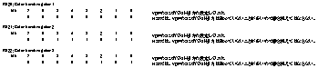

図2.4.1.23.1. R#20～22 のビットマップ

詳しくは、3.2. RGB出力とコンポジット出力も参照ください。

2.4.1.24. Display Offset Register (R#23)
V9938で新設されたレジスタです。TMS9918にはこのレジスタは存在しません。
垂直スクロールレジスタです。0～255のライン番号を指定します。
Pattern Name Table で作られる画面表示ですが、Pattern Name Table として指定されているアドレスを左上隅とする画面イメージを図2.4.1.24-1.に示します。
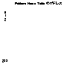

図2.4.1.24-1. Pattern Name Tableと画面の対応関係

デフォルトの状態では R#23 には 0 が設定されており、その状態では図2.4.1.24-1.の左端に書いてあるY座標のうち0～191 または 0～211 の部分が画面に現れています。実際に画面に現れる部分は、R#23～((R#23+191) and 255) または R#23～((R#23+211) and 255) となります。このように画面上のY座標に対して、Pattern Name TableアドレスからのY座標オフセットがいくつなのかを指定するレジスタであるため、Display Offset Register という名前になっています。
従って、R#23 をインクリメントすると、画像は上にシフトしていく動作になります。
通常、192～255ラインまたは 212～255ラインのところには、Pattern Name Table 以外の Sprite Attribute Table 等が配置されているので、それらがゴミのように見えます。R#23 を使って垂直スクロールを使う場合は、それらを見えない別のアドレスに変更しておくのが良いでしょう。
MSX-BASIC 3.0以上では、SET SCROLL という命令が追加されており、これによる垂直スクロールは R#23 を制御します。MSX-BASIC 2.0 は V9938搭載機であるにもかかわらずスクロール関連の命令は存在していません。垂直スクロールをBASICで利用したい場合は VDP(24) が R#23 に対応しているので、ここに書き込むことになります。
VDP(24)に書き込むサンプル（R23VSCR.BAS）に示します。
100 DEFINTA-Z:SCREEN5:COLOR15,0,0:CLS
110 BLOAD"IMAGE1.SC5",S:COLOR=RESTORE
120 Y=0
130 VDP(24)=Y:Y=(Y+1)AND255:GOTO130

この実行結果を写真2.4.24-1.に示します。
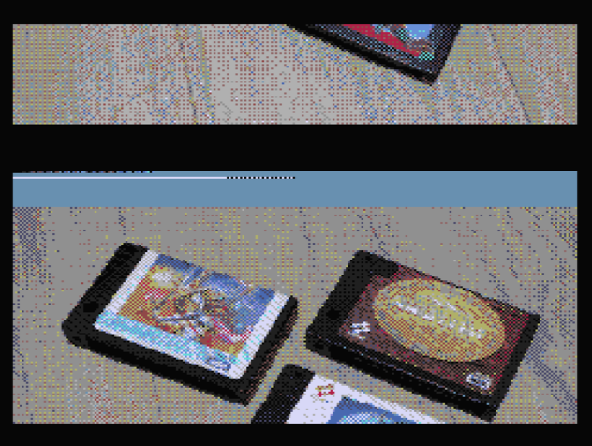

写真2.4.24-1. R23VSCR.BASの実行結果

2.4.1.25. N/A (R#24)
欠番です。R#24は存在しません。

2.4.1.26. Mode Register 4 (R#25)
V9958で新設されたレジスタです。TMS9918/V9938にはこのレジスタは存在しません。

2.4.1.27. Horizontal Scroll Register High (R#26)
V9958で新設されたレジスタです。TMS9918/V9938にはこのレジスタは存在しません。

2.4.1.28. Horizontal Scroll Register Low (R#27)
V9958で新設されたレジスタです。TMS9918/V9938にはこのレジスタは存在しません。

2.4.1.29. VDPコマンド制御レジスタ (R#32～R#46)
V9938で新設されたレジスタです。TMS9918にはこのレジスタは存在しません。
これらのレジスタについては、別途2.6. VDPコマンドにて説明します。そちらを参照ください。

2.4.2. ステータスレジスタ
この章では、ステータスレジスタの個々の機能について説明します。

2.4.2.1. Status Register 0 (S#0)
xxx

2.4.2.2. Status Register 1 (S#1)
V9938で新設されたレジスタです。TMS9918にはこのレジスタは存在しません。
xxx

2.4.2.3. Status Register 2 (S#2)
V9938で新設されたレジスタです。TMS9918にはこのレジスタは存在しません。
xxx

2.4.2.4. Column Register Low (S#3)
V9938で新設されたレジスタです。TMS9918にはこのレジスタは存在しません。
xxx

2.4.2.5. Column Register High (S#4)
V9938で新設されたレジスタです。TMS9918にはこのレジスタは存在しません。
xxx

2.4.2.6. Row Register Low (S#5)
V9938で新設されたレジスタです。TMS9918にはこのレジスタは存在しません。
xxx

2.4.2.7. Row Register High (S#6)
V9938で新設されたレジスタです。TMS9918にはこのレジスタは存在しません。
xxx

2.4.2.8. Color Register (S#7)
V9938で新設されたレジスタです。TMS9918にはこのレジスタは存在しません。
xxx

2.4.2.9. Border Register Low (S#8)
V9938で新設されたレジスタです。TMS9918にはこのレジスタは存在しません。
xxx

2.4.2.10. Border Register High (S#9)
V9938で新設されたレジスタです。TMS9918にはこのレジスタは存在しません。
xxx

2.5. スプライト
TMS9918にはスプライト機能が搭載されています。スプライト機能とは、背景情報を破壊せずに、背景にオーバーラップして表示されるグラフィックのことです。ただし、背景に比べて大きな制限付きのグラフィックになります。
スプライトには2種類のモードがあり、TMS9918/V9938/V9958で共通に使えるモード1と、V9938/V9958から使えるようになったモード2の2種類になります。これ以降、それぞれスプライトモード1、スプライトモード2と表記します。
スプライトモード1とスプライトモード2の違いを下記の表2.5.1. にまとめます。

表2.5.1. スプライトモード1とスプライトモード2の差分
機能 | スプライトモード1 | スプライトモード2
水平に並べられる数 | 4枚 | 8枚
重ね合わせ機能（ＣＣビット） | なし | あり
衝突判定無効化（ＩＣビット） | なし | あり

スプライトモードは、画面モードに紐付いて決まります。各画面モードにおけるスプライトモードを表2.5.2.にまとめます。

表2.5.2. 各画面モードにおけるスプライトモード
画面モード | スプライトモード
SCREEN0 | スプライト無し
SCREEN1, 2, 3 | スプライトモード1
SCREEN4, 5, 6, 7, 8, 10, 11, 12 | スプライトモード2

VDPにおけるスプライトは、背景表示用の情報収集のためのVRAMアクセスが発生しない水平ブランキング期間中にVRAMから情報収集して、表示する情報を選別して内部レジスタに保持。映像期間中はその保持した情報に基づいて、背景より優先的に表示することで、背景にオーバーラップした形で表示されるグラフィックのことを指します。先に述べた「背景に比べて大きな制限」が付くのは、このような構造と、回路コストの都合から発生しています。
内部レジスタ（IC内部のSRAMか、FlipFlopで構成)は、非常に高速である反面、高価です。昨今のCPU等でL1キャッシュメモリが 32KBとか64KB程度で、DRAMが8GBや16GBなどのように容量に落差があるのは、L1キャッシュがまさに高価なSRAMで構成されているからです。
容量がすくな記憶素子と、限られた演算性能で実現するために、表示する情報を選別するわけですが、この選別が「優先度の上位４つ（８つ）」という選別なので、水平に５つ以上並べると５つ目が表示されない状況が発生します。
各水平ライン単位でこの選別は行われるため、少し垂直にずれて５つ並んでいないラインは表示されます。
ライン単位で処理するので、MSXのVDPに搭載されているスプライトは、一般的にはラインバッファ方式のスプライトと呼ばれているようです。

2.5.1. スプライトモード1
SCREEN1, 2, 3 で利用できるスプライトのモードです。TMS9918/V9938/V9958 で互換性があります。
スプライトモード1には、2種類のサイズモードがあります。8ドット×8ドットモードと、16ドット×16ドットモードの２種類です。さらに、２倍拡大表示の有無も選択できます。これは、R#1のbit1,bit0で選択します。
スプライトは、１画面に同時に32枚表示することが出来ます。これをスプライトプレーン#0～#31と呼ぶことにします。
表示したスプライトは水平に最大４枚並べることができ、5枚目以降は表示されません。表示の優先順位は、若い番号の方が優先です。水平最大４枚のイメージを図2.5.1.1.に示します。
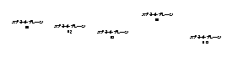

図2.5.1.1. 水平最大４枚表示
ランダムに抽出したスプライトプレーン#0, #2, #5, #8, #13 を垂直方向に少しずらして、水平に並べて表示したイメージです。点線で挟まれたラインは、５枚並んでいます。このラインは、この５枚のプレーンのうち優先度の高い#0,#2,#5,#8が表示され、それらよりも優先度の低い#13は表示されません。図ではグレーになっている部分が表示されません。

１枚のスプライトプレーンには、１つのアトリビュートが紐つけられています。アトリビュートとは、スプライトプレーンの表示情報を詰めた 4byte の属性テーブルで、VRAM上の Sprite Attribute Table に格納されています。MSX-BASICのPUT SPRITE命令は、このアトリビュートを書き替えることで、スプライトの表示位置等を決めています。アトリビュートの構造を図2.5.1.2.に示します。
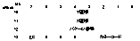

図2.5.1.2. スプライトアトリビュート

Sprite Attribute Table の先頭4byteはスプライトプレーン#0のアトリビュート、次の4byte はスプライトプレーン#1のアトリビュート、、、最後の4byteはスプライトプレーン#31のアトリビュートとなっています。スプライトプレーン#nのアトリビュートの座標は下記のように求められます。

<Sprite Attribute Tableの先頭アドレス> + <スプライトプレーン番号> * 4

アトリビュートは、最初の2byteは座標ですが、Y座標が先であることに注意してください。また、一番上端に表示するには Y = 0 ではなく Y = 255 にしなければなりません。回路構成の都合上、1ラインずれています。
パターン番号とは、Sprite Generator Table で定義されるスプライト形状パターンの番号を指定する領域です。8ドットx8ドットモードの場合は 0～255 の 256通りが指定でき、16ドットx16ドットモードの場合は、bit1, bit0 は無視され 4の倍数の 64通りを指定することが出来ます。
Sprite Generator Table は、8ドットx8ドットの形状定義を 256個定義することが出来ます。1byteで水平8ドットを表現しており、MSB側が左・LSB側が右に対応する1bit=1ドットの二値画像となっています。
スプライトアトリビュートの +4 にあるカラーコードは、Sprite Generator Table で 1になっているbitに対応するドットの色を指定します。つまり１枚のスプライトは単色となります。かなり厳しい制約ではありますが、TMS9918が登場した当初は、そのような制約があっても十分実用的でした。
この確認のためのサンプルプログラム(SC1SPR1.BAS)を下記に示します。
100 DEFINTA-Z:SCREEN1,0:COLOR15,4,7
110 VPOKE&H3800,&B00111100
120 VPOKE&H3801,&B01111110
130 VPOKE&H3802,&B11111111
140 VPOKE&H3803,&B11111101
150 VPOKE&H3804,&B11111101
160 VPOKE&H3805,&B11111001
170 VPOKE&H3806,&B01100010
180 VPOKE&H3807,&B00111100
190 VPOKE&H1B00,0
200 VPOKE&H1B01,0
210 VPOKE&H1B02,0
220 VPOKE&H1B03,15
230 VDP(1)=VDP(1)AND&HFC:FORI=0TO1000:NEXT
240 VDP(1)=VDP(1)OR&H01:FORI=0TO1000:NEXT
250 GOTO230

この実行結果を写真2.5.1.1.に示します。
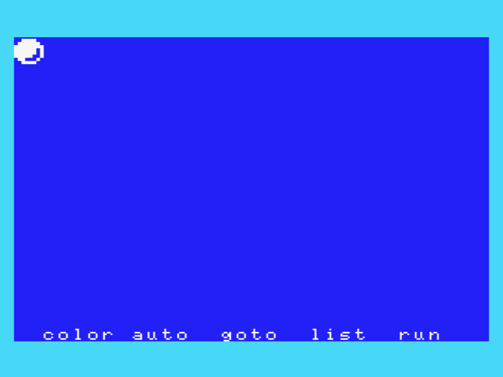

写真2.5.1.1. SC1SPR1.BASの実行結果

100行目、SCREEN1にして、スプライトを8x8モード・拡大無しで初期化。
110～180行目は、Sprite Generator Table にビットパターンを書き込んで、パターン番号0の形状を定義。
190行目、スプライトプレーン#0のY座標に0を指定。
200行目、スプライトプレーン#0のX座標に0を指定。
210行目、スプライトプレーン#0のパターン番号に0を指定。
220行目、スプライトプレーン#0の色をカラーコード15に指定。
230行目、スプライトの「拡大無し」を設定して少し待機。
240行目、スプライトの「拡大あり」を設定して少し待機。
250行目、230行目以降を反復する。

110～180行目の記述は、SPRITE$(0)を使っても実現できる内容です。
190～220行目の記述は、SET SPRITE 0,(0,0),0,15 としても実現できる内容です。
230, 240行目の記述は、SCREEN命令の第２引数でも実現できる内容ですが、SCREEN命令を実行するとその他の初期化処理まで実施してしまうので、途中で拡大有無を切り替えたい場合は、R#1に直接アクセスしなければなりません。
このサンプルは、8ドットx8ドットモードを使うサンプルでした。

次に16ドットx16ドットモードを使うサンプル(SC1SCR2.BAS)も提示しておきます。
100 DEFINTA-Z:SCREEN1,2:COLOR15,4,7
110 VPOKE&H3800,&B00000111
120 VPOKE&H3801,&B00011111
130 VPOKE&H3802,&B00111111
140 VPOKE&H3803,&B01111111
150 VPOKE&H3804,&B01111111
160 VPOKE&H3805,&B11111111
170 VPOKE&H3806,&B11111111
180 VPOKE&H3807,&B11111111
190 VPOKE&H3808,&B11111111
200 VPOKE&H3809,&B11111111
210 VPOKE&H380A,&B11111111
220 VPOKE&H380B,&B01111111
230 VPOKE&H380C,&B01111111
240 VPOKE&H380D,&B00111111
250 VPOKE&H380E,&B00011111
260 VPOKE&H380F,&B00000111
270 VPOKE&H3810,&B11100000
280 VPOKE&H3811,&B11111000
290 VPOKE&H3812,&B11111100
300 VPOKE&H3813,&B11111110
310 VPOKE&H3814,&B11111110
320 VPOKE&H3815,&B11111111
330 VPOKE&H3816,&B11111111
340 VPOKE&H3817,&B11111111
350 VPOKE&H3818,&B11111101
360 VPOKE&H3819,&B11111101
370 VPOKE&H381A,&B11111101
380 VPOKE&H381B,&B11111010
390 VPOKE&H381C,&B11111010
400 VPOKE&H381D,&B11100100
410 VPOKE&H381E,&B00011000
420 VPOKE&H381F,&B11100000
430 VPOKE&H1B00,0
440 VPOKE&H1B01,0
450 VPOKE&H1B02,0
460 VPOKE&H1B03,15
470 VDP(1)=VDP(1)AND&HFE:FORI=0TO1000:NEXT
480 VDP(1)=VDP(1)OR&H01:FORI=0TO1000:NEXT
490 GOTO470

2.5.2. スプライトモード2
SCREEN4～12 で利用できるスプライトのモードです。V9938/V9958 で互換性があります。
スプライトモード1と異なるのは、下記4点です。
(1) 水平最大8枚並べられる
(2) スプライトプレーンにはライン単位で色を付けられる
(3) ライン単位で重ね合わせの指定が出来る
(4) ライン単位で衝突判定の有無を指定できる

それぞれ以下で個別に説明します。

(1) 水平最大8枚並べられる
スプライトは、１画面に同時に32枚表示することが出来ることは、スプライトモード1と同じです。これをスプライトプレーン#0～#31と呼ぶことにします。
表示したスプライトは水平に最大8枚並べることができ、9枚目以降は表示されません。表示の優先順位は、若い番号の方が優先です。水平最大8枚のイメージを図2.5.2.1.に示します。
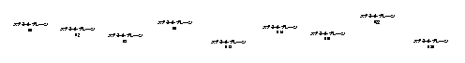
図2.5.2.1. 水平最大8枚表示
水平に9枚の四角い形状のスプライトを表示しているイメージですが、グレーの部分が表示されません。スプライトプレーン#30 が中抜けのような状態で表示されます。
ピンク色の部分に形状定義があるかどうかは無関係です。直前のラインを表示しているときに、VDP内部のスプライトバッファに表示するスプライトプレーン番号を格納していくわけですが、このときにY座標が現在の表示ラインに重なっているかどうかで判定しています。従ってスプライトの表示が8x8, 16x16, 32x32 (16x16の2倍拡大モード) のいずれかによって非表示になる範囲が変化します。スプライトパターン定義が9枚目の表示に影響しないことを確認できるサンプルプログラム（SP2OVMP.BAS）を用意しました。
100 DEFINTA-Z:COLOR15,0,0:SCREEN5,2
110 VPOKE&H7800,&B00111100
120 VPOKE&H7801,&B01000010
130 VPOKE&H7802,&B10000001
140 VPOKE&H7803,&B10000001
150 VPOKE&H7804,&B10000001
160 VPOKE&H7805,&B10000001
170 VPOKE&H7806,&B01000010
180 VPOKE&H7807,&B00111100
190 FORI=8TO31:VPOKE&H7800+I,0:NEXTI
200 PUT SPRITE0,( 0,10),15,0
210 PUT SPRITE1,( 8,10),15,0
220 PUT SPRITE2,(16,10),15,0
230 PUT SPRITE3,(24,10),15,0
240 PUT SPRITE4,(32,10),15,0
250 PUT SPRITE5,(40,10),15,0
260 PUT SPRITE6,(48,10),15,0
270 PUT SPRITE7,(56,10),15,0
280 Y=8:VY=1
290 PUT SPRITE8,(64, Y),15,0
300 Y=Y+VY
310 IFY>32ORY<4THENVY=-VY
320 FORI=0TO100:NEXTI:GOTO 290

順番に解説します。
100行目： 変数はデフォルトで整数型である宣言。前景色・背景色の指定。SCREEN5へ変更して、スプライトを 16ドットx16ドットの等倍サイズに指定。
110～190行目： スプライトの形状定義です。図2.5.2.2.のような形状を定義しています。



図2.5.2.2. SP2OVMP.BAS のスプライト形状定義
スプライトパターン#0 に形状を指定します。16ドットx16ドットの場合、パターンジェネレーターテーブルは、1ライン当たり2byte、16line あるので全部で32byte の領域を使って定義します。SCREEN5のデフォルトのスプライトジェネレーターテーブルは、&H7800～ なので、スプライトパターン#0 の当該領域は、( &H7800 + 0 * 32)～( &H7800 + 0 * 32 + 31 ) の範囲となります。赤字の 0 は、スプライトパターン#0 の 0 です。
パターンジェネレーターテーブル上の 32byte のアドレスの並びは図2.5.2.3.のようになっています。
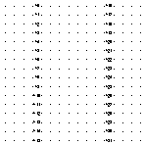

図2.5.2.3. スプライトパターン上のドットの位置とアドレスの位置関係

1byte の中の各ビット値がドットに対応しています。上位ビットが左、下位ビットが右になっているため、二進数表記するとそのまま見た目と一致した並びになります。0のビットが透明、1のビットが"ドット有り"を示しています。
したがって、110～180行目は、スプライトの左上 8x8 の形状定義をダイレクトにVRAMへ書き込んでいることになります。
残りの +8～+31 の部分は、あえて「すべて透明」にしているので、値としては 0 です。190行目のFOR文でまとめて書き込んでいます。
200～270行目： スプライトプレーン#0～#7 の8枚を水平に8ドット間隔で並べています。
280～320行目： スプライトプレーン#8 (9枚目)をさらに右側に並べています。ただ並べると消えてしまうので、ゆっくり上下に動かしています。
実行イメージを写真2.5.2.1.に示します。
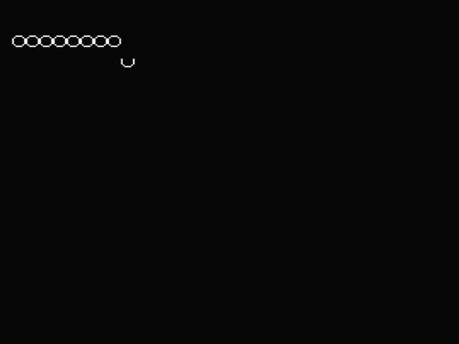

写真2.5.2.1. SP2OVMP.BASの動作イメージ
表示しているすべてのスプライトプレーン (スプライトプレーン#0～#8) は、16ドット✕16ドットの左上8ドット✕8ドットにしか形状定義が無く、右上・右下・左下は透明です。しかし、この形状定義が透明か否かは「水平最大8枚」のカウントには影響せず、透明であってもカウントされます。そのため、9枚目である一番右で動いているスプライトが消えている位置は、他のスプライトの 16x16に重なるラインすべてで消えているのを確認できます。
右上・右下・左下にもパターンを入れて、かつ重ならないように位置を調節したサンプル(SP2OVMP2.BAS)を動かしてみたイメージを写真2.5.2.2.に示します。


写真2.5.2.2. SP2OVMP2.BAS の動作イメージ
9枚目が消えている部分は、他の8枚が並んでいるラインだけであることが確認できました。
SP2OVMP2.BASのソースリストは下記になります。SP2OVMP.BASからの改変部分を赤字にしてあります。
100 DEFINTA-Z:COLOR15,0,0:SCREEN5,2
110 VPOKE&H7800,&B00111100
120 VPOKE&H7801,&B01000010
130 VPOKE&H7802,&B10000001
140 VPOKE&H7803,&B10000001
150 VPOKE&H7804,&B10000001
160 VPOKE&H7805,&B10000001
170 VPOKE&H7806,&B01000010
180 VPOKE&H7807,&B00111100
190 FORI=8TO31:VPOKE&H7800+I,255:NEXTI
200 PUT SPRITE0,( 0,10),15,0
210 PUT SPRITE1,( 16,10),15,0
220 PUT SPRITE2,( 32,10),15,0
230 PUT SPRITE3,( 48,10),15,0
240 PUT SPRITE4,( 64,10),15,0
250 PUT SPRITE5,( 80,10),15,0
260 PUT SPRITE6,( 96,10),15,0
270 PUT SPRITE7,(112,10),15,0
280 Y=8:VY=1
290 PUT SPRITE8,(128, Y),15,0
300 Y=Y+VY
310 IFY>32ORY<4THENVY=-VY
320 FORI=0TO100:NEXTI:GOTO 290

さらに、図2.5.2.1.のようにスプライトプレーンが中抜けするケースを再現するサンプル(SP2OVMP3.BAS)を動かしてみたイメージを写真2.5.2.3.に示します。
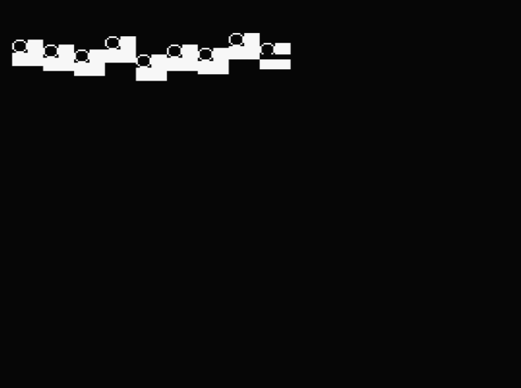

写真2.5.2.3. SP2OVMP3.BAS の実行イメージ
SP2OVMP3.BASのソースリストは下記になります。SP2OVMP2.BASからの改変部分を赤字にしてあります。
100 DEFINTA-Z:COLOR15,0,0:SCREEN5,2
110 VPOKE&H7800,&B00111100
120 VPOKE&H7801,&B01000010
130 VPOKE&H7802,&B10000001
140 VPOKE&H7803,&B10000001
150 VPOKE&H7804,&B10000001
160 VPOKE&H7805,&B10000001
170 VPOKE&H7806,&B01000010
180 VPOKE&H7807,&B00111100
190 FORI=8TO31:VPOKE&H7800+I,255:NEXTI
200 PUT SPRITE0,( 0,10),15,0
210 PUT SPRITE1,( 16,13),15,0
220 PUT SPRITE2,( 32,16),15,0
230 PUT SPRITE3,( 48, 8),15,0
240 PUT SPRITE4,( 64,19),15,0
250 PUT SPRITE5,( 80,13),15,0
260 PUT SPRITE6,( 96,15),15,0
270 PUT SPRITE7,(112, 6),15,0
280 Y=8:VY=1
290 PUT SPRITE8,(128, Y),15,0
300 Y=Y+VY
310 IFY>32ORY<4THENVY=-VY
320 FORI=0TO100:NEXTI:GOTO 290

スプライトの表示が水平8枚までなのは、VDPのハードウェア構造から発生する制約ですが、これを演出などにうまく使っているゲームソフトもあるようです。スプライトジェネレーターテーブルを書き替えてライン単位で消すと、同じ形状を選択している他のスプライトプレーンまで影響を受けますが、一部を消したいスプライトプレーンよりも若い番号のスプライトを並べておくと、その消したいスプライトプレーンだけを消すことが出来ます。

(2) スプライトプレーンにはライン単位で色を付けられる
スプライトモード2では、ライン単位に色を付けることが出来ます。
SCREEN2や4の背景グラフィックに似たイメージですが、あちらは背景のパターンの方に色を付けましたが、スプライトモード2の方はスプライトプレーンの方に色を付けます。
ここで言葉の定義をおさらいしておきます。

スプライトパターン#0～#255
スプライトジェネレーターテーブルによって形状を定義できますが、この形状1つ1つの番号ですね。8ドット✕8ドットモードの場合は #0～#255 の 256種類、16ドット✕16ドットモードの場合 #0～#63 の64種類のスプライトパターンを定義できます。

スプライトプレーン#0～#31
実際に表示されるスプライトのことを指します。32枚まで同時に表示できますが、水平に並べられるのは8枚までです。MSX-BASICの「PUT SPRITE <スプライトプレーン番号>, ( <X座標>, <Y座標> ), <カラーパレット番号>, <スプライトパターン番号>」では、指定のスプライトプレーンに紐つけるスプライトパターン番号を指定します。紐つけることによって、スプライトプレーンの表示形状が決まるわけです。

ライン単位の色指定の話に戻りますが、スプライトモード2では、スプライトプレーンごとに色を指定します。VRAMは図2.5.2.4 のような構成になっています。スプライトプレーン1つあたり 16byte で、スプライトプレーン#0～#31 の色情報が連続して並んでいるイメージです。1byteの中の下位4bitが色番号(カラーパレット番号)ですね。
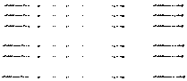

図2.5.2.4. スプライトカラーテーブルの内容

従って、スプライトプレーン#0 と スプライトプレーン#1 の両方に、スプライトパターン#0 を指定していたとしても、 スプライトプレーン#0 と スプライトプレーン#1 には別の色を付けることが出来ます。
スプライトパターンの形状定義が二値画像になっていて色情報を含んでいないので、その二値の「ドットがある部分」の色を、別途指定します。貴重なVRAMの消費量とアクセス帯域を減らすための工夫ですね。

スプライトプレーン番号を SP, スプライトプレーン内の相対Y座標を PY, スプライトカラーテーブルの先頭アドレスを CA とすると、そのPYに対応するラインの色を決めるVRAMアドレスADは下記の式で求められます。

AD = CA + SP*16 + PY

注意すべきは、上記式の 16 は、8ドット✕8ドットモードでも 16である点です。1スプライトプレーン当たり 16byte 割り当てられており、8ドット✕8ドットモードでは、その若い番地の8byteのみ使われ、残りの 8byte は無効になります。
16ドット✕16ドットは、16byte全部使って16ラインの色を指定します。

では、8ドット✕8ドットモードで動作を見るサンプルプログラム(SP2COL1.BAS)を下記に示します。
100 DEFINTA-Z:COLOR15,0,0:SCREEN5,1
110 VPOKE&H7800,&B00111100
120 VPOKE&H7801,&B01000010
130 VPOKE&H7802,&B10000001
140 VPOKE&H7803,&B10000001
150 VPOKE&H7804,&B10000001
160 VPOKE&H7805,&B10000001
170 VPOKE&H7806,&B01000010
180 VPOKE&H7807,&B00111100
190 PUTSPRITE0,(10,10),,0
200 PUTSPRITE1,(30,10),,0
210 VPOKE&H7400,&H0F
220 VPOKE&H7401,&H0E
230 VPOKE&H7402,&H0F
240 VPOKE&H7403,&H0E
250 VPOKE&H7404,&H0F
260 VPOKE&H7405,&H0E
270 VPOKE&H7406,&H0F
280 VPOKE&H7407,&H0E
290 VPOKE&H7408,&H02
300 VPOKE&H7409,&H03
310 VPOKE&H740A,&H02
320 VPOKE&H740B,&H03
330 VPOKE&H740C,&H02
340 VPOKE&H740D,&H03
350 VPOKE&H740E,&H02
360 VPOKE&H740F,&H03
370 VPOKE&H7410,&H04
380 VPOKE&H7411,&H05
390 VPOKE&H7412,&H04
400 VPOKE&H7413,&H05
410 VPOKE&H7414,&H04
420 VPOKE&H7415,&H05
430 VPOKE&H7416,&H04
440 VPOKE&H7417,&H05
450 VPOKE&H7418,&H04
460 VPOKE&H7419,&H05
470 VPOKE&H741A,&H04
480 VPOKE&H741B,&H05
490 VPOKE&H741C,&H04
500 VPOKE&H741D,&H05
510 VPOKE&H741E,&H04
520 VPOKE&H741F,&H05
530 GOTO 530

この動作イメージを写真2.5.2.4.に示します。


写真2.5.2.4. SP2COL1.BASの実行イメージ
210～280行目: 白・灰色・白・灰色・白・灰色・白・灰色をスプライトカラーテーブルの先頭8byteに書き込んでいます。
290～360行目：緑・黄緑・緑・黄緑・緑・黄緑・緑・黄緑を次の8byteに書き込んでいます。
370～520行目：青・明るい青・青・明るい青・青・明るい青・青・明るい青・青・明るい青・青・明るい青・青・明るい青・青・明るい青を次の16byteに書き込んでいます。

表示されている丸いスプライトは、向かって左がスプライトプレーン#0、右がスプライトプレーン#1になります。
#0 は、210～280行目で書き込んだ色になっています。
#1は、290～360行目で書き込んだ値ではなく、370～440行目で書き込んだ色になっています。
これは、8ドット✕8ドットモードであっても、スプライトカラーテーブルは16byteで1プレーン分に相当することを示しています。

(3) ライン単位で重ね合わせの指定が出来る
スプライトモード2では、スプライトの重ね合わせによる合成が出来ます。重ね合わせの指定は、スプライトカラーテーブルに指定します。図2.5.2.5. にスプライトカラーテーブルの1byte の構成を示します。

図2.5.2.5. スプライトカラーテーブルの1byteのビットアサイン

重ね合わせの指定は CC (bit6) になります。スプライトカラーテーブルなので、当然ながら1ライン単位で指定できます。
CC = 1 のスプライトラインは、"そのラインの COLOR CODE "と"1つ優先度が高いスプライトラインの COLOR CODE" とを、OR したカラーコードで表示されます。さらに、"1つ優先度が高いスプライトラインのCCビットが1" だった場合は、さらに1つ優先度が高いスプライトラインと OR されます。このように何枚でも重ねられます。といっても、1ラインに8枚までしか表示できないので最大8枚。カラーコードは 4bit しかないので、1,2,4,8 のカラーコードを持つ4枚のスプライトを重ねれば、全色表現できることを考えると、最大4枚重ねれば十分だと言えます。
優先度が最も高いスプライトプレーン#0 の CCビットを 1 にしても、何もおきません。
MSX テクニカルハンドブックなどには、下記のように説明されています。
CC:CCビットが“1”の場合、「このスプライトよりも優先順位が高く、かつCCビットが“0”で、最もこのスプライト面に近い」スプライトと等しい優先順位が得られる。等しい優先順位を持つスプライトが重なった場合には、その両者の色コードのOR(論理輪)をとったものが表示される。この場合、重なっても衝突は発生しない

「このスプライトよりも優先順位が高く」というのは「1つ若い番号のスプライト」です。ただし、その「1つ若い番号のスプライト」も CC=1 だった場合は、「さらに1つ若い番号のスプライト」となります。CC=0かスプライトプレーン#0になるまで辿っていくことになります。これをサラッと「このスプライトよりも優先順位が高く、かつCCビットが"0"」とかかれています。スプライトプレーン#1,#2,#3 の CCビットがすべて 1 だと、スプライトプレーン#1, #2, #3 は、スプライトプレーン#0 と同じ優先順位となって、#0, #1, #2, #3 の OR をとった表示となります。
ここでいう優先順位は、表示の前後関係（他のスプライトプレーンより手前(見える）か、奥（隠れる）か）と衝突判定だけで、最大8枚表示の表示有無の優先順位には影響しないことに注意してください。CC = 1 にしたところで、最大8枚が増えるわけではありません。
CC=1にして2枚重ねによる水平3色表示するサンプル(SP2OR1.BAS)を下記に示します。
100 DEFINTA-Z:COLOR15,0,0:SCREEN5,3
110 FORI=0TO63:READD:VPOKE&H7800+I,D:NEXTI
120 FORI=0TO31:READD:VPOKE&H7400+I,D:NEXTI
130 FORI=0TO31:READD:VPOKE&H7680+I,D:NEXTI:COLOR=RESTORE
140 PUTSPRITE 0,(32,32),,0
150 'MAIN LOOP
160 Y=0:VY=1
170 PUTSPRITE1,(32,Y),,1
180 IFY=32THENFORI=0TO1000:NEXTI
190 Y=Y+VY:IFY<1ORY>62THENVY=-VY
200 FORI=0TO100:NEXTI
210 GOTO170
220 'PATTERN DATA
230 DATA &H01,&H03,&H03,&H03,&H0F,&H03,&H0E,&H1F
240 DATA &H2F,&H5F,&HBF,&HBE,&HBF,&HBF,&HBB,&H23
250 DATA &H80,&HC0,&HC0,&HC0,&HF0,&HC0,&H70,&HF8
260 DATA &HF4,&HFA,&HFD,&H7D,&HFD,&HFD,&HDD,&HC4
270 DATA &H01,&H03,&H02,&H02,&H0E,&H0E,&H0F,&H1F
280 DATA &H3F,&H7F,&HFB,&HFB,&HEB,&HEB,&HE8,&H23
290 DATA &H80,&HC0,&H40,&H40,&H50,&H70,&HD0,&HD0
300 DATA &HDC,&HD6,&HD7,&HD7,&HD7,&HD7,&H17,&HC4
310 'COLOR DATA
320 DATA &H03,&H03,&H03,&H03,&H03,&H03,&H03,&H03
330 DATA &H03,&H03,&H03,&H03,&H03,&H03,&H03,&H03
340 DATA &H46,&H46,&H46,&H46,&H46,&H46,&H44,&H46
350 DATA &H46,&H46,&H46,&H46,&H46,&H46,&H46,&H46
360 'PALETTE DATA
370 DATA &H00,&H03,&H70,&H07,&H53,&H05,&H11,&H01
380 DATA &H30,&H00,&H33,&H03,&H17,&H03,&H66,&H06
390 DATA &H54,&H06,&H06,&H04,&H77,&H07,&H21,&H02
400 DATA &H00,&H00,&H43,&H04,&H65,&H06,&H54,&H05
使用しているスプライトパターンのデータイメージを図2.5.2.6.に示します。
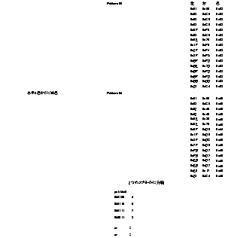

図2.5.2.6. SP1OR1.BASで使用しているパターンデータ
水平3色使えるといっても、3色目は OR をとった値なので、なかなかイメージが難しいと感じる人も居ると思いますが、パラーパレットで色は自由に入れ替えられることを考えれば、あとは「多くのキャラクタで使う色を 1 や 2 や 4 や 8 に割り当てる」という方法で、割とやりやすくなります。
例えば、カラーパレット#1 を黒にしておきます。偶数番のカラーパレットに明るい色、奇数番のカラーパレットに暗い色（例えば、2は明るい緑・3は暗い緑）としておきます。スプライトパターン#0 は カラーパレット#1 を、スプライトパターン#1 はカラーパレット#2 を指定すると、OR をとったときに カラーパレット#3 が使えるので、使いやすくなります。これはライン単位で個別に指定できるので、うまく使えば2枚重ねでも結構豪華な表示が出来るのです。
CC=1にしたラインは、親となるCC=0のスプライトと同じラインでしか表示できません。SP2OR1.BASでスプライトプレーン#1の方を上下にずらしていますが、上下はスプライトプレーン#0の表示されている範囲でしか表示されていないのが確認できます。ただし、ずれて「重ならない部分」の CC を 0 にしておけば表示されるので、一部分だけ重ね合わせて縦長のキャラクタを作る、といったことは可能です。

(4) ライン単位で衝突判定の有無を指定できる

2.6. VDPコマンド
V9938/V9958 にはビットマップを扱うグラフィックモードが追加になっていますが、これをCPUからのVRAM読み書きのみで更新すると、現実的な処理速度では実現できません。そのような問題が発生しないように、VDPコマンドという機能が追加になっています。VDPコマンドは、端的に言えばよく使う画像処理をCPUの代わりにVDPが請け負ってくれる機能です。VDPがVDPコマンドを実行中もCPUは別の演算を実施できるのが強みです。また、VDPコマンド実行中にもVRAM読み書きは可能です。
VDPコマンドには表2.6.1.に示す種類があります。
表2.6.1-1. VDPコマンドの種類
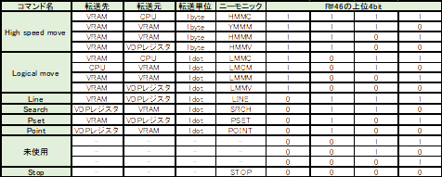
Hogh speed move と Logical move は、画像のブロック転送になります。画像上の矩形領域を別の場所へ複写する機能ですね。High speed move の方は、Byte単位の転送で、後述のロジカルオペレーションは使えません。Logical moveの方は、dot単位の転送で、ロジカルオペレーションを利用可能です。
Line は直線描画。 Search は指定色の探索。 Pset は点描画。 Point は指定位置の色取得。 Stop は稼働中の VDPコマンドを停止。Line と Pset はロジカルオペレーションを利用可能です。
ロジカルオペレーションとは、描画先に元々描かれている色と描画色とを所定の演算で合成して新しい画素値とする論理演算操作のことです。演算内容として選択可能なものの一覧を表2.6.1-2. にまとめます。

表2.6.1-2. ロジカルオペレーション一覧
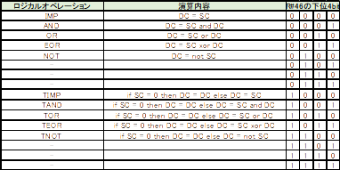

表2.6.1-2.の演算内容で SC は転送元のカラーコード（Source Color Code）、DC は転送先のカラーコード(Destination Color Code) です。ロジカルオペレーションが T で始まるものは、転送元が 0 の場合は何もせず、0以外の場合だけ演算を実施します。つまり、0を透明扱いして、0以外の部分だけ転送するわけですね。
High speed move では、ロジカルオペレーションには対応していません。これは、Logical move が、SCとDCをVRAMから読み出してからロジカルオペレーション演算を実施してDCへ書き込みを行うため 1ドットあたり3回のVRAMアクセスを要します。一方で、High speed move では、SCを読み出してDCへ書き込むため2回のアクセスに削減されます、それに加えてドット単位ではなくByte単位のため、SCREEN5～7のように1Byteに複数のドットを含む画面モードでは、それだけLogical move よりも高速に処理されます。

VDPコマンドでは、画像処理になりますので画面座標を意識した位置指定となります。このとき、MSX-BASICにおける SET PAGE のPage番号の若い画面から順に、垂直方向に並んだような状態で結合された縦長の座標空間となります。例えば、SCREEN5 では図2.6.1-1.に示す座標空間となります。


図2.6.1-1. SCREEN5におけるVDPコマンドの座標空間
Y座標値が 10bit あって、上位2bitがPage番号に対応すると解釈すると近いですが、VDPコマンドにとってPageの境界に何ら障壁がない点が異なります。MSX-BASICではBASICインタプリタが自動的に１画面内で収まるように座標をクリッピングしてしまいますが、VDPコマンドとしては、LINE(0,0)-(255,1023),15 のような直線描画も行えるのです。
また、画面表示はY座標は0～211の範囲となりますが、1Pageあたり 0～255 のY座標空間を持っています。212～255 の非表示の領域には、Sprite Attribute Table や Sprite Pattern Generator Table 等が配置されているため、それらを VDPコマンドで塗りつぶすようなことも可能になっています。実際、R#23 を使った垂直スクロールを行うと、この非表示の領域が画面上に見える位置へ移動してきます。縦スクロールゲーム等でこの位置にも背景を描画する必要があるので、VDPコマンドがこの普段非表示の領域に描画可能なのも意味があるわけです。
VDPコマンドは、コントロールレジスタ R#32～R#46 を使うことでコマンドパラメータ設定とコマンド実行開始指示を出します。R#32～R#46 の各ビットの意味を図2.6.1-2.に示します。

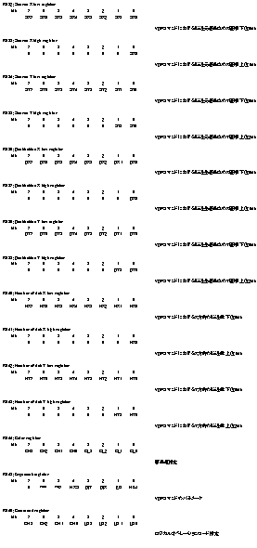

図2.6.1-2. R#32～R#46 のビットマップ
では、各VDPコマンドについて個別に説明していきます。

2.6.1. HMMC (High-speed Move CPU to VRAM)
高速にCPUからVRAMへ書き込むコマンドです。
VDPの転送完了チェックをしながら 1byteずつ書き込むため、直接VRAMへ書き込むより遅くなりますが、バイトアラインに沿った矩形領域への書き込みが可能な点が、アドレスインクリメントにしか対応していない直接VRAM書き込みよりもインテリジェントになっています。
挙動としては、CPUからVDPレジスタに書き込む内容を、( DX, DY )-STEP(NX,NY) に描画します。転送先ページは DY に含まれています。
バイトアライン制約があるため、SCREEN5及びSCREEN7 では X座標(DX))とX幅（NX）は偶数、SCREEN6 では４の倍数である必要があります。SCREEN8,10～12 は 1ドット = 1バイトに対応しているため、任意のドット位置を指定できます。
動作のイメージを図2.6.1-1.に示します。
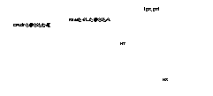
図2.6.1-1. HMMC動作イメージ
図2.6.1-1.の左の四角（CPUから書き込む値）は、計算で求めても良いし、CPUのメモリ上にデータとして持っていても良い画像データです。右の大きい太枠はVRAM全体だと思ってください。このVRAM上の書き込み位置を指定するのが ( DX, DY ) で、座標で指定します。座標としてはドット単位の値になりますが、DXはバイトアライン制約があります。たとえば SCREEN5 なら最下位ビットは無視されます。次に、( NX, NY ) で幅と高さをドット単位で指定します。NX は DX と同じバイトアライン制約があります。
R#32～R#35は、HMMCでは未使用です。R#36・R#37 には DX を、R#38・R#39にはDYを、R#40・R#41にはNXを、R#42・R#43にはNYを書き込みます。
R#44にはCPUから転送する最初の 1byte を書き込んでおく必要があります。
R#45 には細かい動作指定を書き込みます。
MXC(bit6) は、HMMCでは未使用です。
MXD(bit5) は、転送先メモリの選択を指定します。0はVRAM, 1 は裏VRAM。通常は 0 を指定。
MXS(bit4) は、HMMCでは未使用です。
DIY(bit3) は、垂直描画方向を指定します。 (DX,DY)から下方向へ描画していく場合0、上方向へ描画していく場合1。
DIX(bit2) は、水平描画方向を指定します。(DX,DY)から右方向へ描画していく場合 0、左方向へ描画していく場合 1。
EQ(bit1) は、HMMCでは未使用です。
MAJ(bit0) は、HMMCでは未使用です。

図2.6.1-1.では、(DX,DY) を始点として、右方向・下方向へ描画していくイメージになっていますが、DIX, DIY の指定によって、左方向や上方向を選択することが出来ます。
R#46 には、CM(bit7～bit4)に HMMC を示す 1111 を書き込むことで HMMCを発動できます。ロジカルオペレーション指定LO(bit3～bit0)の設定値は無視されます。
HMMCコマンドは、CPUからVRAMへの転送になりますので、複数のbyte値で構成される画像データを流し込む必要があります。それには R#44 を使いますが、単純に連続して書き込んではいけません。VDPが次のbyte値を受け取れるようになったか確認しながら書き込む必要があります。1byte目はコマンド発行時に R#44 に設定していた値が使われ、2byte目以降は図2.6.1-2. のシーケンスに則って設定する必要があります。

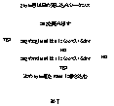

図2.6.1-2. 2バイト目以降の流し込みシーケンス

例えば、SCREEN5 で 8ドット×8ドットの画像を描画してみましょう。描画する画像は図2.6.1-3.の画像にします。ドットの中に記載の数字はカラーコード(16進数)です。
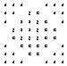

図2.6.1-3. 描画したい画像
これを 1byte 単位に左上から右下まで、水平方向を優先的に順番にオフセット番号を振ったものを図2.6.1-4.に示します。

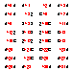

図2.6.1-4. 描画したい画像の byte単位につけたオフセット番号

例えば、オフセット番号 +0 の位置は、左画素=4, 右画素=4 なので、転送する byte値としては 44h になります。
オフセット番号 +1 の位置は、左画素=4, 右画素=1 なので、転送する byte値としては 41h になります。
このように順番にコード化すると、下記のようになります。
44h, 41h, 14h, 44h, 44h, 12h, C1h, 44h, 41h, 33h, 2Ch, 14h, 12h, 33h, 2Ch, C1h
1Ch, 22h, 2Ch, C1h, 41h, CCh, CCh, 14h, 44h, 1Ch, C1h, 44h, 44h, 41h, 14h, 44h

R#44 に書き込む byte値はこの値を順次書き込むことになります。これをHMMCコマンドにより (100,100)を左上とする位置に描画することにします。
では、サンプルプログラム(VCHMMC1.ASM, VCHMMC1.BAS)を下記に示します。
まずは、VCHMMC1.BASの方から。
100 CLEAR200,&HBFFF:COLOR15,4,7:SCREEN5
110 BLOAD"VCHMMC1.BIN",R
120 GOTO120

100行目でメモリ確保とSCREEN5に画面を初期化する。
110行目で VCHMMC1.ASM のアセンブル結果である VCHMMC1.BIN を読み込んで実行。
120行目で待機。
次に、VCHMMC1.ASMを少しずつ分解しながら説明します。
VDP_IO_PORT1 = 0x99
VDP_IO_PORT2 = 0x9A
VDP_IO_PORT3 = 0x9B

まず、冒頭の VDP_IO_PORT* の定数定義ですが、VDPにアクセスするための I/Oポート番号に名前を付けています。ご覧の通り、99h, 9Ah, 9Bh に決め打ちになっているので、MSXバージョンアップアダプターには非対応のサンプルとなっています。通常のMSX2と、バージョンアップアダプターによるMSX2の両方に対応させるには、MAIN-ROMの0006h番地, 0007h番地 の内容を読む必要があります。興味のある方は両方に対応できるようにサンプルを修正してみてください。

; BSAVE header
db 0xFE
dw start_address
dw end_address
dw start_address

次の db, dw ですが、db は Define Byte。dw は Define Word。データを配置する疑似命令です。
BLOADでロードされることを期待したプログラムなので、BLOAD用の7byte のヘッダになります。

; Program body
org 0xC000

start_address::
di
ld c, VDP_IO_PORT1

; R#17 = 36 (R#36からの間接連続書き込み設定)
ld a, 36
out [c], a
ld a, 17 | 0x80
out [c], a

; R#36～R#46 に dx～cmr をまとめて書き込む
ld bc, (11 << 8) | VDP_IO_PORT3 ; R#36～R#46 は 11個のレジスタ
ld hl, dx
otir ; この命令の終了時点で HL = target_image になっている

ここからがプログラム本体です。org疑似命令で、これ以降 C000h番地からに配置される想定でアドレス計算するようにアセンブラに指示しています。なので、start_address は C000h になります。
途中で割り込まれるとマズい処理が多数続くの DI して割込禁止にしています。
HMMCコマンドを実行するために、R#36～R#46 の11個のレジスタに連続書き込みするので、R#17を用いた間接的なコントロールレジスタへの連続書き込み（2.3.1.6. 間接的なコントロールレジスタへの書き込み(インクリメントあり)）を利用します。そのために R#17 へ 36 を書き込んでいます。
間接的なコントロールレジスタへの連続書き込みは、port#3 に書き込むので Bレジスタには 11個、Cレジスタには VDP_IO_PORT3 をまとめて設定するために LD BC, (11 << 8) | VDP_IO_PORT3 としています。
書き込む内容は、ソースの下の方にある dx というラベルからになるので、HL に dx を設定して OTIR を実行し、まとめて書き込んでいます。
ld c, VDP_IO_PORT1

; 2バイト目以降の書き込みシーケンス
; R#17 = 44 | 0x80 (R#44への連続書き込み)
ld a, 44 | 0x80
out [c], a
ld a, 17 | 0x80
out [c], a

ここからが２バイト目以降の書き込みシーケンスになります。
2バイト目以降の書き込みは R#44 に対して連続的に行われるので、R#17を使った間接的なコントロールレジスタへの連続書き込み(2.3.1.7. 間接的なコントロールレジスタへの書き込み(インクリメントなし))を利用します。今度はインクリメント無しですね。
これで Port#3 への書き込みは R#44 への書き込みになります。

; R#15 = 2 (S#2 を読むための設定)
ld a, 2
out [c], a
ld a, 15 | 0x80
out [c], a

次に、2バイト目以降はステータスレジスタ S#2 の CEビット(bit0)とTRビット(bit7)を確認しながら R#44 へ書き込まねばなりません。そのため、ステータスレジスタ選択レジスタである R#15 に 2 を設定しておきます。
これで Port#1 からの読み出しは S#2 の読み出しとなります。
wait_tr_flag:
in a, [VDP_IO_PORT1]
rrca ; Cy = CE bit
jr nc, exit_hmmc_loop
and a, 0x40 ; Zf = TR bit
jr z, wait_tr_flag
outi ; 次のデータを書き込み
jr wait_tr_flag

まず、in命令で Port#1 を読んでいますが、これは先ほど書いたように S#2 の読み出しになります。CEビットとTRビットをチェックすることになりますが、まず先に CEビットをチェックします。bit0 なので RRCA で右1bitシフトして bit0を Cyフラグに入れています。
CEビットの名前は、Command Execution Flag の略です。VDPコマンド実行中は 1 になり、停止中は 0 になります。最後のByte値を転送し終えた後は 0 になり、TRビットは無効になるため、CEビットを先にチェックするのが妥当です。0 が停止中、つまり「HMMCコマンドが終わったこと」を示すので、JR NC, exit_hmmc_loop で、ループから抜けます。
HMMCコマンドが動作中であれば、まだ全部のデータを転送し終えていないので、次のデータをR#44へ書き込んで良いか TRビットで確認します。
TRビットの名前は、Transfer Ready Flag の略です。HMMC等のVDPと通信しながら処理を進めていくためのハンドシェイク用のビットですね。0 は、まだ転送処理中。1 は、転送完了したから次送ってOK。という意味です。
TRビットは bit7 に存在しますが、さきほど CEビット確認用に RRCA して右１ビットシフトしているので、Aレジスタの内容としてはbit6 の位置に移動しています。bit6 だけを抽出するために AND 40h しています。
0 の場合はまだ転送中なので、JR Z, WAIT_TR_FLAG で S#2 の読み出しからやり直しにしています。
1の場合は、次のbyte値を書き込んで良いので OUTI しています。
HLレジスタは、先ほど OTIRした時に target_image を指す位置で停止しています。target_image は 2バイト目以降のbyte値を格納している領域です。Cレジスタは、このループに入る前に VDP_IO_PORT3 にしています。そのため、Port#3への書き込みは R#44 になるようにさっきほど設定していますので、HL が指す target_image の1バイトを R#44 に書き込み、さらに HLを次へ遷移させなさいという意味になります。
全部のデータを転送し終えると、先ほどの CEビットのところで説明したように、JR NC, exit_hmmc_loop で、ループから抜けます。
exit_hmmc_loop:
; R#15 = 0 (S#0 を読むための設定に戻す)
xor a, a
out [c], a
ld a, 15 | 0x80
out [c], a
ei
ret
この時点で HMMCコマンドの実行は終わって、画面にも画像が現れているのですが、R#15 = 2 のまま割込許可(EI)してしまうと、BIOSの割り込み処理ルーチンが暴走するので、そうならないように EI する前に R#15 = 0 に戻すのを忘れないでください。
dx:
dw 100 ; R#36, R#37
dy:
dw 100 ; R#38, R#39
nx:
dw 8 ; R#40, R#41
ny:
dw 8 ; R#42, R#43
clr:
db 0x44 ; R#44
arg:
db 0 ; R#45
cmr:
db 0b1111_0000 ; R#46

target_image:
db 0x41, 0x14, 0x44, 0x44, 0x12, 0xC1, 0x44
db 0x41, 0x33, 0x2C, 0x14, 0x12, 0x33, 0x2C, 0xC1
db 0x1C, 0x22, 0x2C, 0xC1, 0x41, 0xCC, 0xCC, 0x14
db 0x44, 0x1C, 0xC1, 0x44, 0x44, 0x41, 0x14, 0x44
end_address::

ここはデータ列です。dx～cmr の dw, db は、OTIRでまとめて書き込むレジスタ設定値ですね。右側にコメントで対応するレジスタ番号を記入しておきました。
target_image は、OUTI で書き込む２バイト目以降のバイト値です。（１バイト目は clr に記載の 0x44）

今回の転送サイズは 8ドット×8ドットと小さかったので、全体を割込禁止にしました。
しかし、画面全体を転送しつつBGM演奏するとか、ディスクから読み出しながら転送といった場合は、全体を割込禁止にすることはできません。（前者は BGMの演奏に使われる H.TIMI が期待する間隔で入らず音が間延びしたり、後者はそもそもディスクアクセスルーチンが EI してしまったりする）
そういった場合は、R#44への書き込みアクセスは単発のアクセスと同じ2.3.1.1. コントロールレジスタライトを利用し、R#15も S#2 を読み出したらすぐに 0 に戻して EI する待機ルーチンにすることになります。
TRビット待ちは、それほど長い時間ではないので、例えば64回までは割込禁止で処理するとか、工夫の余地はあると思います。
上記サンプルの実行結果を写真2.6.1-1.に示します。


写真2.6.1-1. VCHMMC1.BASの実行結果

VCHMMC1.ASM は、DIX及びDIYは 0 の場合のみでした。これを (DIX, DIY) = (0,0), (1,0), (0,1), (1,1) の４通りについてすべて試してみるサンプル VCHMMC2を用意しました。R#44に流し込むbyte値の順序は同じままで、DIX, DIY を違う値にするとどうなるか確認するサンプルになります。プログラムコードの中身は VCHMMC1 とほぼ同等なので説明は省略します。実行結果を写真2.6.1-2.に示します。

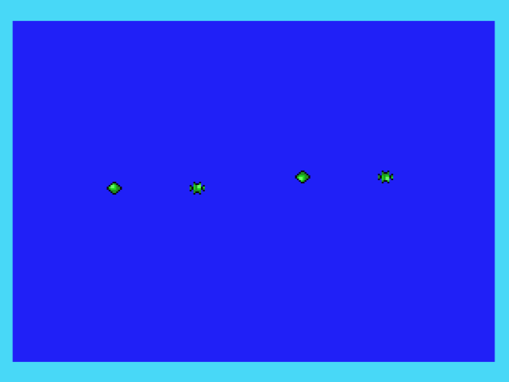

写真2.6.1-2. VCHMMC2.BASの実行結果

４つのパーツが描画されています。左から (DIX, DIY) = (0,0), (1,0), (0,1), (1,1) の順になります。
描画先座標 (DX,DY) は、左から (50,100), (100,100), (150,100), (200,100) になります。
(DIX, DIY) = (0,0) の場合、R#44 の最初の値である 44h は、(50, 100)と (51, 100) のペアに書き込まれます。
次の値は (52, 100), (53,100) のペア、と順次右(DIX=0)へ進み、(56,100), (57,100) のペアを描いた時点で 下(DIY=0)へ進み (50,101), (51,101) のペアへ。といった具合に左から右へ、上から下への方向の順序で描画されていきます。
(DIX, DIY) = (1,0) の場合、R#44の最初の値である44hは、(100,100), (101,100) のペアに書き込まれます。
次の値は (98, 100), (99,100) のペア、と順次左(DIX=1)へ進み、(94, 100), (95, 100) のペアを描いた時点で下(DIY=0)へ進み (50,101), (51,101) のペアへ。といった具合に右から左へ、上から下への方向の順序で描画されていきます。
(DIX, DIY) = (0,1) の場合、R#44の最初の値である44hは、(150,100), (151,100) のペアに書き込まれます。
次の値は (152, 100), (153,100) のペア、と順次右(DIX=0)へ進み、(156, 100), (157, 100) のペアを描いた時点で上(DIY=1)へ進み (150,99), (151,99) のペアへ。といった具合に左から右へ、下から上への方向の順序で描画されていきます。
(DIX, DIY) = (1,1) の場合、R#44の最初の値である44hは、(200,100), (201,100) のペアに書き込まれます。
次の値は (198, 100), (199,100) のペア、と順次左(DIX=1)へ進み、(194, 100), (195, 100) のペアを描いた時点で上(DIY=1)へ進み (200,99), (201,99) のペアへ。といった具合に右から左へ、下から上への方向の順序で描画されていきます。
用意した画像は、(DIX, DIY) の順序を想定した画像であるため、乱れたり、逆さまになったりしています。

2.6.2. YMMM (High-speed Move VRAM to VRAM, y only)
高速に矩形領域を別の位置へコピーするコマンドです。
ただし、移動先は X座標が同じである必要があり、かつ転送開始座標から画面の右端まで(または左端まで）まとめてコピーする用途にしか使えません。制約が多い反面、ブロック転送系コマンドでは最速となっています。
転送のイメージを図2.6.2.1.に示します。
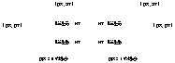

図2.6.2.1. YMMMコマンド実行イメージ

転送元開始座標は、DX を使いますので SX は使いません。
転送サイズは画面の右端または左端までとなりますので NX は使いません。
ブロック転送なので CLR (R#44) も使いません。
R#45は、MXD(bit5: 転送先メモリ選択), DIY(bit3: 転送方向Y), DIX(bit2: 転送方向X) のみ有効です。
R#46の LO (bit3～bit0)は使いません。ロジカルオペレーションは使用できません。
DX及びNXは、バイトアラインにのっている必要があります。例えば、SCREEN5 では1byteに2画素詰められているため、DXおよびNXは偶数のみ指定可能で、奇数を指定しても bit0 が無視されます。
以下にサンプルプログラム(VCYMMM1.BAS)を示します。
まず動作イメージを説明します。初期化時にpage1 に画像を読み込み、図2.6.2.2.の状態にします。画面の左側を垂直スクロールさせる動作となります。R#23による垂直スクロールと違って画像を書き替えているので重くなりますが、それでもYMMMコマンドが高速なので、MSXにしては速いと感じるかもしれません。このとき、R#23と違って右側は動きません。それを分かりやすくするために、page1に読み込んだ画像をpage0にもコピーしておきます。


図2.6.2.2. VCYMMM1 の初期化時

page1の左側を 変数top_line で上下に分断します。top_line は、0～211 を循環する数値で、8ずつ減る数値です。
0, 204, 196, ... , 4, 208, 200, 192, ... , 8, 0 といった具合で変化させます。上下に分断するイメージを図2.6.2.3.に示します。


図2.6.2.3. page1の左側を top_line で上下に分断
この分断した "page1 の左側" の "下部" を、page0 の左上に転送するのに YMMMコマンドを利用します。
次に、もう一度 "page1 の左側" の"上部" を、page0の左下に転送するのにYMMMコマンドを利用します。
ただし、例外的に top_line = 0 の時は上下に分断されないので１回の YMMMコマンドで転送を終えることにします。
このイメージを図2.6.2.4.に示します。


図2.6.2.4. YMMMコマンドによる転送元と転送先
では、アセンブラコードの解説に移りたいと思います。
VDP_IO_PORT1 = 0x99
VDP_IO_PORT2 = 0x9A
VDP_IO_PORT3 = 0x9B

; BSAVE header
db 0xFE
dw start_address
dw end_address
dw start_address

この部分は、VDPのI/Oポート定義と、BSAVEヘッダの定義部分です。BSAVEヘッダをアセンブラに書き出させることによって、MSX-BASICからBLOAD出来るようにしています。
start_address::

main_loop:
; 上部の転送 COPY( 160, top_line )-step(-160, 212-top_line ),1 to ( 160, 0 ),0
xor a, a
ld [dy], a
ld a, [top_line]
ld [sy], a
sub a, 212
neg
ld [ny], a
call exec_ymmm

この部分は、２分割したブロックのうち、転送先(page0)で上側に来る矩形ブロックの転送処理になります。
この部分が着目している画像上の領域のイメージを図2.6.2.5. に示します。
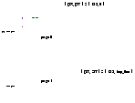

図2.6.2.5. 上部の転送領域の座標
画面中央付近から左端までの矩形領域を転送するので、DIX = 1 にします。DIX = 1 でDIY = 0の場合、基準は矩形領域の右上になることに注意してください。右から左へ順次転送していく処理になります。
ちなみにDIX = 1 で DIY = 1 にすると基準は矩形領域の右下になります。

【note】
DIX, DIY は転送方向を指定することになります。VDPは１単位（高速転送なら 1byte, 論理転送なら 1dot)で処理します。YMMMの場合、DIXによって右端までなのか左端までなのかという選択の意味合いが強いですが、VDPのブロック転送系コマンドでは基準点(SX,SY)からの走査順序を指定することになります。
転送の順序を指定する意味はあるのか？という疑問がわくかもしれませんが、転送元と転送先が重なっている場合に、転送順序によって大きな差異が生じます。ABCD の４文字を 左から Bの位置にコピーすることを考えてみてください。A を B の位置に書き込むと AACD になります。次に B だった位置をコピーしようとしますが、そこにはすでに A が書き込まれているので、それを読み取って C に上書きして AAAD になります。これを繰り返して AAAAA になります。
Z80のLDIR と LDDR の関係と似ていますね。
あえて左から右へ走査させ、右側が重なっている状態にすることで同じグラフィックパーツで敷き詰めることが出来ます。HMMC等で書き込むのは最初の小ブロックだけで済み、１回のHMMMで大量に複製することが出来るわけです。それも VDP が処理してくれるので、その間 Z80 は別のことを実施できるわけですね。全部 HMMC で書いたり、HMMMをたくさん実行したりすると、Z80の負荷が高くなってしまうので、DIX・DIYをうまく使うことで高速化に貢献できるわけです。これは MSX-BASIC の COPY文でも同様に実行できます。覚えておいて損はないですね。

まず図2.6.2.5.を見てもらうと、転送先の ( DX, DY ) は ( 159, 0 ) という固定値になります。DX も DY も 2byte の領域ですが、今回は SCREEN5 なので X座標は 0～255 の範囲であるため DXの上位 byte は 0 固定で使います。Y座標は 1page は垂直256ドットのため、DYの２バイトの領域のうち下位byteはページ内のY座標、上位byteはページ番号と見なすことが出来ます。転送先は、かならず page0 なので、DY の上位byteは 0 固定。
次に転送元の ( SX, SY ) ですが、YMMMコマンドでは例外的に ( DX, SY ) となります。DX は先ほどの固定値 159。SY は、top_line の値そのものとなります。SY の上位byteは page1 を示す 1固定ですね。
転送サイズを示す NY は、212 - top_line となるので、その計算をしています。SY に top_line の値を格納するために Aレジスタに top_line の値を取り込んでいるので、これを再利用するために 212-top_line を -(top_line-212) と変形して、Aレジスタから 212引いてから neg で符号反転して NY に格納しています。
exec_ymmm は、YMMMコマンドを実行するルーチンです。これについては後ほど説明します。

; 下部の転送 COPY( 160, 0 )-step(-160, top_line ),1 to ( 160, 212-top_line ),0
ld a, [top_line]
or a, a
jr z, lower_is_not_transfer
ld b, a
ld a, [ny]
ld [dy], a
ld a, b
ld [ny], a
xor a, a
ld [sy], a
call exec_ymmm
lower_is_not_transfer:

ここはもう一つのブロックの転送になります。top_line = 0 のときは２つに分断されていないので、２つ目の転送は不要。コメントを除く最初の３行はその判定処理になっています。
図2.6.2.6.に２ブロック目の転送イメージを示します。

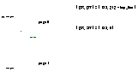

図2.6.2.6. 下部の転送領域の座標
転送に使われる値は、上部の転送と同じ値なので、上部の転送に使った値の格納先を入れ替えることで対応しています。
; top_line をシフトする
ld a, [top_line]
sub a, 8
jp nc, shift_end
add a, 212
shift_end:
ld [top_line], a

jp main_loop

top_line:
db 0

ここは、変数top_lineの値を 8ずつ減らしていく処理を実施しています。減らした後に負の値になったら 212 を加算して正の値に戻しています。これによりこの部分を実行するたびに 8ずつ減って、いずれ 212付近に戻るようになっています。
exec_ymmm::
; 転送完了待ち
ld c, VDP_IO_PORT1
ld de, 15 | 0x80 ; d = 0, e = 15 | 0x80
wait_ce_flag:
; R#15 = 2 (S#2 を読むための設定)
di
ld a, 2
out [c], a
out [c], e
; a = S#2
in a, [c]
; R#15 = 0
out [c], d
out [c], e
ei
rrca ; Cy = CE bit
jr c, wait_ce_flag

ここでは、VDPコマンドが実行中であれば、終了するまで待つ処理を記述しています。
YMMMコマンド実行前に終了待ち！？と疑問に思うかもしれませんが、VDPコマンド開始指示から終了までの間は、(HMMCやLMMCのようなCPUからの手番を含むコマンドを除き、)VDPが時間を掛けて処理する期間になります。
その間、CPUは別の処理を実施した方が良いので、VDPコマンド開始指示をしてから他の処理ルーチンへ戻り、次のVDPコマンド開始指示をしたいタイミングの直前で終了判定をして、終了していなければ終了するまで待つことで処理効率を上げています。
VDPコマンドを実行していなければ、S#2 の CEビットは0になっているので、このルーチンはスルッと抜けてきます。
次に、DIとEIの関係ですが、HMMCのサンプルとは異なり、ここではVDPコマンド完了待ちの間、一瞬割込許可期間を作るようにしています。VDPコマンドによる大きな領域のブロック転送は数十msecかかることもあります。そのため、その間ずーっと割込禁止にしてしまうのは好ましくありません。割り込み処理を邪魔しないために割込許可期間を含めています。割込許可をすると言うことは、BIOSが「垂直帰線割込か？の判定処理」のために S#0 を読みます。それは R#15 = 0 の設定を含まず、Port#1 の読み出しが S#0 の読み出しであると決め打ったコードになっています。それが誤って S#2 を読んでしまわないように、EI前に R#15 = 0 を挟んでいます。
; R#17 = 34 (R#34からの間接連続書き込み設定)
ld a, 34
di
out [c], a
ld a, 17 | 0x80
out [c], a
ei

VDPコマンドである YMMM を実行するに当たり、R#17 を使った間接的なレジスタ連続書き込みを利用しています。最初のレジスタ番号は R#34 なので、R#17 = 34 としています。これを直接的なレジスタアクセスの機能を使って書き込んでいます。

; R#34～R#46 に sy～cmr をまとめて書き込む
ld bc, (13 << 8) | VDP_IO_PORT3 ; R#34～R#46 は 13個のレジスタ
ld hl, sy
otir
ret
BIOSの割り込み処理ルーチンは、R#17 や、Port#3 へのアクセスはしないため、ここは割込禁止にする必要はありません。
間接的なレジスタアクセスによって R#34～R#46 へ書き込みをします。R#46 への書き込みは VDPコマンド処理開始のため、この OTIR 実行完了とともに YMMMコマンドが始動します。
sy:
db 0 ; R#34
db 1 ; R#35 常に転送元は page1 なのであらかじめ 1 を書いておく。
dx:
dw 158 ; R#36, R#37
dy:
db 0 ; R#38
db 0 ; R#39 常に転送先は page0 なのであらかじめ 0 を書いておく。
nx:
dw 0 ; R#40, R#41 無効だが OTIR で書き込むためのダミー
ny:
dw 0 ; R#42, R#43
clr:
db 0 ; R#44 無効だが OTIR で書き込むためのダミー
arg:
db 0b0000_0100 ; R#45 DIY = 0, DIX = 1
cmr:
db 0b1110_0000 ; R#46
end_address::

ここは、データ領域ですね。
DXの値は、先ほど 159 と書きましたが、ここで設定されているのは 158 です。
実は、X座標が158と159 の２ドットがペアになって VRAM上の 1byte を構成しています。そのため、0～159 の 160ドットを転送したいので 159 にしても良いのですが、SCREEN5ではbyteアライン制約によって最下位ビットは無視されます。そのため、158と159は同じ意味になります。

2.6.3. HMMM (High-speed move VRAM to VRAM)
高速に矩形領域を別の位置へコピーするコマンドです。最もよく使うコマンドだと思います。
転送のイメージを図2.6.3.1.に示します。

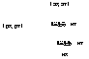

図2.6.3.1. HMMMコマンド実行イメージ

MSX-BASICのCOPY(SX,SY)-STEP(NX,NY) TO (DX,DY) に相当します。ただし、byte単位高速転送なので SX, NX, DX は byteアライン制約がつきます。SCREEN5 と7なら 2の倍数、SCREEN6なら4の倍数、SCREEN8以上は制約無し。
また、HMMMはロジカルオペレーションは利用できません。ロジカルオペレーションは、転送先との論理演算を実施するために、転送先の値をVRAM一度から読み取って、書き込む値と論理演算してから書き戻すことになります。そのため、「転送先の値を読み取る分」だけVRAMのアクセス帯域を消費します。このロジカルオペレーションの処理を省略することで高速に動けることになります。論理演算を必要としない場合は、LMMMよりもHMMMを使った方が圧倒的に高速となります。
1byteずつ転送するため、転送元と転送先が重なっている場合には、DIXとDIYによる転送方向指定が大きな意味を持ってきます。同じ領域転送のDIXが異なる例を図2.6.3.2.に示します。

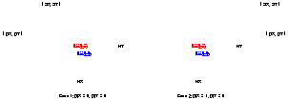
図2.6.3.2. 同一領域のコピーのDIXが異なる２パターンの例
この Case 1 と Case 2 は、転送元（赤い四角）と転送先（青い点線の四角）の領域が一致していますが、処理の結果は異なります。DIX=0の場合は左から右へ順次処理してゆきます。Case 1 の左上を拡大したイメージを図2.6.3.3.に示します。

図2.6.3.3. Case 1 の左上拡大図
具体的な数値が入っている方が分かりやすいので、(SX, SY) = ( 4, 4 ), (DX, DY) = ( 8, 4 ) とします。SCREEN5 の想定(1byteに2画素)とします。(4,4)の画素は 00 ですね。Case 1 の設定で HMMM を実行すると、次の順序で処理されます。
転送元最初の1byte ( 00, 01 の画素値 ) を読み出して、読み出した値を転送先最初の 1byte (04,05 の位置)へ書き込みます。図2.6.3.4.のような状態になります。まだ読み出していない (04, 05)をかき潰してしまいます。

図2.6.3.4. Case 1 の設定で最初の1byteの転送完了時点

次に、転送元の2byte目の値 (02,03の画素値)を読み出し、転送先の2byte目の位置(06,07の位置)へ書き込みます。図2.6.3.5.のような状態になります。まだ読み出していない (06, 07) をかき潰してしまいます。

図2.6.3.5. Case 1 の設定で2byteの転送が完了した時点

次に、転送元の 3byte目の値を読み出すわけですが、すでに1byte目の転送の時に書き込み済みの値(01,02の画素値)となり、これを転送して図2.6.3.6.のような状態になります。元々 (04, 05)だった位置を読み出すわけですが、先ほど書き潰してしまったので、(00,01)に変化しています。そのため、読み出し結果も (00,01)になります。これを、まだ読み出していないさらに先の領域に上書きしていきます。

図2.6.3.6. Case 1 の設定で 3byteの転送が完了した時点
これを繰り返すと、左４画素を繰り返したような画像になることが分かると思います。
この確認のサンプルプログラム(VCHMMM1.BAS)を動かしたイメージが写真2.6.3.1.です。
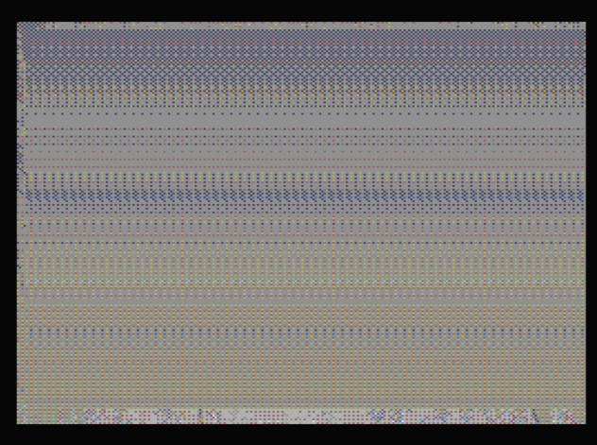

写真2.6.3.1. サンプル VCHMMM1.BAS を実行して [RETURN] を押した後

VCHMMM1.BAS は、画像を読み込んだ後、キー入力待ちになります。[RETURN]を押すと、HMMMコマンドを実行して写真2.6.3.1.のように画像が崩れるのを確認できます。
これを利用して左縦一列だけ描画して、画面全体に敷き詰めるのは HMMM で VDP にやらせる、という使い方もあります。
次に、Case 2 のDIX = 1 の場合について説明します。DIX = 1 の場合、右から左へ走査していくため、右上に着目します。右上部分を拡大したイメージを図2.6.3.7.に示します。
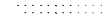

図2.6.3.7. Case 2 の左上拡大図
まず、最初の転送画素は、(01,00)になるため、これを読み出して転送先に上書きします。上書き後のイメージを図2.6.3.8.に示します。

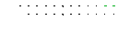

図2.6.3.8. Case 2 の設定で1byteの転送が完了した時点
01, 00 を上書きしますが、上書きする位置は、この転送の中では読まない領域になります。
続けて (03, 02) を転送します。
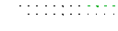

図2.6.3.9. Case2 の設定で2byteの転送が完了した時点
03, 02 を上書きしますが、上書きする位置は、この転送の中では読まない領域です。
続けて (05, 04) を転送します。
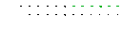

図2.6.3.10. Case2の設定で3byteの転送が完了した時点
05, 04 を上書きしますが、上書きする位置は、この転送の中では読み出し済みで、もう読まない領域です。
このように、「これから読む部分を書き潰す」という問題が発生しないため、綺麗に転送されます。
この確認のサンプルプログラム(VCHMMM2.BAS)を動かしたイメージが写真2.6.3.2.です。

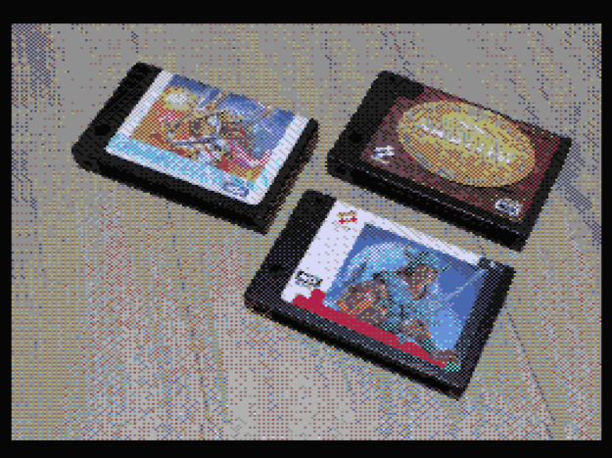

写真2.6.3.2. サンプル VCHMMM2.BAS を実行して [RETURN] を押した後

画像が繰り返しパターンでは無く、期待通り右へ移動したのを確認できたと思います。
では、VCHMMM1.ASM, VCHMMM2.ASM のプログラム内容について説明します。この２者は、データが違うのみで、プログラムは全く一緒です。そのため、一緒に説明したいと思います。

VDP_IO_PORT1 = 0x99
VDP_IO_PORT2 = 0x9A
VDP_IO_PORT3 = 0x9B

; BSAVE header
db 0xFE
dw start_address
dw end_address
dw start_address
ここは、VDPのI/Oポート定義と、BSAVEファイルヘッダの記述です。

; Program body
org 0xC000

start_address::

; COPY( 4, 4 )-step( 248, 200 ),0 to ( 8, 4 ),0
call exec_hmmm
ret
exec_hmmm というサブルーチンを呼んで終わるだけのプログラムになっています。
VCHMMM1, VCHMMM2 でコメントが異なりますが、このコメントは exec_hmmm の中で実際にどのようなコピーが行われるかを MSX-BASIC風に書いてみたものです。コメントなので挙動に影響はありません。
; R#17 = 32 (R#32からの間接連続書き込み設定)
ld c, VDP_IO_PORT1
ld a, 32
di
out [c], a
ld a, 17 | 0x80
out [c], a
ei

; R#32～R#46 に sx～cmr をまとめて書き込む
ld bc, (15 << 8) | VDP_IO_PORT3 ; R#32～R#46 は 15個のレジスタ
ld hl, sx
otir
間接的なレジスタアクセス (R#17) を使って、VDPコマンドレジスタへの値をまとめて書き込み。

; 転送完了待ち
ld c, VDP_IO_PORT1
ld de, 15 | 0x80 ; d = 0, e = 15 | 0x80

wait_ce_flag:
; R#15 = 2 (S#2 を読むための設定)
di
ld a, 2
out [c], a
out [c], e
; a = S#2
in a, [c]
; R#15 = 0
out [c], d
out [c], e
ei
rrca ; Cy = CE bit
jr c, wait_ce_flag

ret
転送の完了待ち処理。
大きな矩形の転送なので時間が掛かる想定で、待ちの最中も割込禁止・解除を繰り返して、割込処理が入れるようにして待っています。

sx:
dw 4 ; R#32, R#33
sy:
dw 4 ; R#34, R#35
dx:
dw 8 ; R#36, R#37
dy:
dw 4 ; R#38, R#39
nx:
dw 248 ; R#40, R#41
ny:
dw 200 ; R#42, R#43
clr:
db 0 ; R#44 無効だが OTIR で書き込むためのダミー
arg:
db 0b0000_0000 ; R#45 DIY = 0, DIX = 0
cmr:
db 0b1101_0000 ; R#46
end_address::
ここは、実際に転送する座標・サイズ・VDPコマンドが書かれたデータテーブル。VCHMMM1.ASMとVCHMMM2.ASMが異なる部分です。

2.6.4. HMMV (High-speed move VDP to VRAM)
高速にVDPレジスタ CLR に設定した値で、指定の矩形領域を塗りつぶすコマンドです。
MSX-BASICの LINE (dx,dy)-step(nx,ny),clr,BFに近いですが、BYTE単位である点とロジカルオペレーションが使えない点が異なります。（MSX-BASICの LINE (dx,dy)-step(nx,ny),clr,BFと等価なのは 2442.6.8. LMMV (Logical move VDP to VRAM) の方です。）
動作のイメージを図2.6.4.1.に示します。
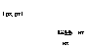

図2.6.4.1. HMMVコマンドの実行イメージ
図には転送先とありますが、転送元は R#44 (CLR) になります。R#44に書いてある値を、転送先に敷き詰めます。HMMVコマンド実行中に R#44 を書き替えると、途中からその値に変わりますが、VDPは自分のタイミングでどんどん進んでしまう上に、VDPコマンド自体がVRAMへのアクセス待機によって一定速度では動いていないため、CPUからR#44を一定時間間隔で書き替えても、転送先が綺麗に格子状に変化するわけではないのでご注意ください。CPUから値を転送したい場合は、2.6.1. HMMC (High-speed Move CPU to VRAM)をご利用ください。つまり、HMMCが1byte転送する度に停止してR#44に書き込まれるのを待ってくれるのに対し、HMMVは待たずにどんどん進むという点だけが異なります。
MSX-BASICのLINE文とは異なり、1byte単位の転送になるため、SCREEN5～7 ではR#44 (CLR) の上位4bitと下位4bit を異なるパレット番号にして、縦縞の縞々模様で塗りつぶすことも出来ます。
SCREEN5で上位4bitに &H2 (緑)を、下位4bit に &HB (黄色) を指定して、(10,10)-STEP(236,190) の範囲を塗りつぶすサンプル(VCHMMV1.BAS) を実行したイメージを写真2.6.4.1.に示します。

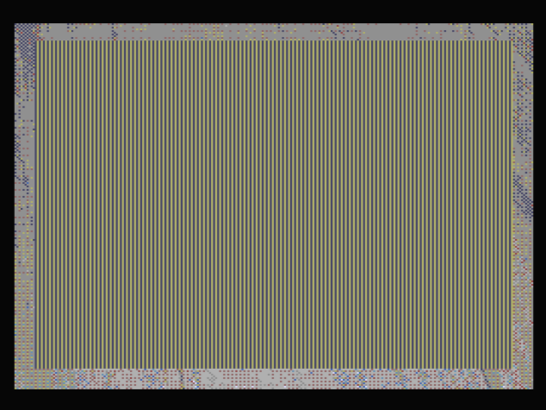

写真2.6.4.1. VCHMMV1.BAS を実行したイメージ

VCHMMV1.BAS は、背景画像を読み込んでから、"VCHMMV1.ASM をアセンブルした機械語プログラム VCHMMV1.BIN" を読み込んで実行するだけのプログラムです。VCHMMV1.ASM のみ説明します。

VDP_IO_PORT1 = 0x99
VDP_IO_PORT2 = 0x9A
VDP_IO_PORT3 = 0x9B

; BSAVE header
db 0xFE
dw start_address
dw end_address
dw start_address

; Program body
org 0xC000

例によって VDPのポート番号定義と、BSAVE形式のファイルヘッダです。プログラム自体は C000H番地から始まります。

start_address::

; LINE ( 10, 10 ) - STEP( 236, 190 ), &H2B, BF
call exec_hmmv
ret

exec_hmmv に VDPコマンドHMMVを実行する実体を入れているので、それを呼び出してから BASICへ戻る ret です。

; -----------------------------------------------------------------------------
; HMMV
; -----------------------------------------------------------------------------
exec_hmmv::
; R#17 = 36 (R#36からの間接連続書き込み設定)
ld c, VDP_IO_PORT1
ld a, 36
di
out [c], a
ld a, 17 | 0x80
out [c], a
ei

; R#36～R#46 に sx～cmr をまとめて書き込む
ld bc, (11 << 8) | VDP_IO_PORT3 ; R#36～R#46 は 11個のレジスタ
ld hl, dx
otir

間接的なレジスタ連続書き込みを実施するために、R#17 に 36 を書き込み、PORT#3 を使って連続的に書き込んでいます。ここまでで HMMV は発動します。

; 転送完了待ち
ld c, VDP_IO_PORT1
ld de, 15 | 0x80 ; d = 0, e = 15 | 0x80

wait_ce_flag:
; R#15 = 2 (S#2 を読むための設定)
di
ld a, 2
out [c], a
out [c], e
; a = S#2
in a, [c]
; R#15 = 0
out [c], d
out [c], e
ei
rrca ; Cy = CE bit
jr c, wait_ce_flag

ret

ここで HMMVコマンドが完了するのを待っています。
律儀に待っていますが、この間にCPUは別の演算をさせると、VDPのHMMVコマンドとCPUの別演算を並列動作させることが出来ます。並列動作になる部分をふやすことでMSXのパフォーマンスを最大限に引き出せるわけです。
VDPコマンドのレジスタはダブルバッファにはなっておらず、動作中にR#32～R#46 を書き替えると、動作に影響が出てしまいますのでご注意ください。

dx:
dw 10 ; R#36, R#37
dy:
dw 10 ; R#38, R#39
nx:
dw 236 ; R#40, R#41
ny:
dw 190 ; R#42, R#43
clr:
db 0x2B ; R#44 無効だが OTIR で書き込むためのダミー
arg:
db 0b0000_0000 ; R#45 DIY = 0, DIX = 0
cmr:
db 0b1100_0000 ; R#46
end_address::

LINE (10,10)-STEP(236,190),&H2B,BF に相当するレジスタ設定値テーブルです。※MSX-BASICではSCREEN5で色番号 &H2B を指定することは出来ません。あくまでイメージです。

2.6.5. LMMC (Logical move CPU to VRAM)
論理的にCPUからVRAMへ書き込むコマンドです。
MSX-BASICの「COPY 配列変数 to 転送先座標」に相当します。

2.6.6. LMCM (Logical move VRAM to CPU)
論理的に VRAM から CPUへ読み出すコマンドです。
MSX-BASICの「COPY 転送元領域指定 to 配列変数」に相当します。

2.6.7. LMMM (Logical move VRAM to VRAM)
論理的にVRAM上の矩形領域を別の矩形領域へ転送するコマンドです。
MSX-BASICの「COPY 転送元領域指定 to 転送先座標指定」に相当します。

2.6.8. LMMV (Logical move VDP to VRAM)
論理的に指定のカラーコードで指定の領域を塗りつぶすコマンドです。
MSX-BASIC のLINE (dx,dy)-step(nx,ny),clr,BFに相当します。ロジカルオペレーションを使わず、BYTE単位の位置/サイズ指定で構わない場合は、2.6.4. HMMV (High-speed move VDP to VRAM)を使った方が高速になります。用途に応じて使い分けると良いでしょう。

2.6.9. LINE
直線を描画するコマンドです。
MSX-BASIC の「LINE 始点-STEPサイズ, カラーコード」に相当します。

2.6.10. SRCH
指定のカラーコード、または指定のカラーコード以外のカラーコードが見つかるまで探索するコマンドです。
MSX-BASICのPAINT命令の処理の一部に相当します。

2.6.11. PSET
点を描画するコマンドです。
MSX-BASICの「PSET 座標指定, カラーコード」に相当します。

2.6.12. POINT
指定の座標のカラーコードを読み取るコマンドです。
MSX-BASICの「POINT( 座標指定 )」に相当します。

2.6.13. STOP
稼働中のVDPコマンドを停止させるコマンドです。

3. 解析
各種レジスタには、やや冗長な設定があり、動作が未定義とされている設定値が存在します。
通常のIC設計では、下記の可能性が考えられます。
(1) Don't care 扱いで、回路規模削減に寄与するように、機能としては意味が無いかもしれない構成の挙動を割り付ける
(2) 実際は回路のテストなどを行うための隠し機能が割り付けられており、それを公開したくないので未定義としている
(3) 実際はある種の機能を割り付ける予定だったが、ICが出来上がってからバグが見つかり、機能をカットし、未定義扱いにしている

いずれの場合も、未定義の設定値を書き込むと、興味深い動作をする場合があります。
この興味深い動作を探るための解析結果をここに記載したいと思います。一方で、TMS9918に関しては、かなりの下図の互換ICが出ています。TI社製だけでもTMS9118とかTMS9929とか、微妙に違うものが多数出ており、TI社以外からも互換ICがリリースされており、それを搭載したMSXも存在しています。本解析では、CASIO の MX-101 (TMS9118搭載) と、PANASONIC の FS-A1GT と、エミュレーターBlueMSXとOpenMSXの挙動を見ながら解析しています。それ以外の機種で同様に動作する保証はありません。

3.1. SCREEN6以下とSCREEN7以上のDRAM使用方法について
V9938は、搭載VRAM量を64KBと128KBの２種類から選択できるようになっている。MSXハードメーカーは、どちらにするか決定して、同じVDPに対して 64KBのDRAMを１組または2組搭載します。
SCREEN7以上はVRAM 128KB以上搭載機でしか使えない。容量的には 64KBあれば１画面分は確保できますが、
DRAMのアクセス帯域の関係で64KBのDRAMが2組必要となります。
DRAMアクセス帯域とは、データバスが 8bit で接続されているDRAMに対しては、最高速度で 1clock あたり 8bit しか読み書きできません。約21MHzで動作するVDPは、どんなに頑張っても秒間 21MBしか流せないことになります。DRAMは、アドレス指定などに所定のシーケンスを守らないと読み書きできません。読むためのシーケンスにも時間がかかるため、その分のオーバヘッドがかかります。21MBのうち５割くらいがオーバーヘッドだとすれば、10.5MBしかアクセスできないことになります。このようなアクセス速度の制限のことをDRAMアクセス帯域と呼びます。
説明の便宜上、ここではDRAMの1組目の64KBをVRAM-A、2組目の64KBをVRAM-Bと表記します。
SCREEN6以下では、VRAM-Aが VRAMの00000h～0FFFFh、VRAM-Bが10000h～1FFFFh に対応しています。
SCREEN7以上では、VRAM-AがVRAMの00000h～1FFFEhの偶数番地、VRAM-BがVRAMの00001h～1FFFFhの奇数番地に対応しています。
このアドレスの組み替えは、VDP内部でハード的に行われており、MSX-BASICのVPOKE/VPEEKだけでなく、機械語プログラムからの Port#0 を使ったアクセスでもこのアドレス組み替えの差を意識せずにアドレス指定できます。１バイトずつ読んだり書いたりしている分には、DRAMのどの番地が、VRAM上のどの番地に対応しているのか意識する必要はありません。
しかし、R#0, R#1 の M5～M1 を直接書き替えて画面切り替えする場合には、意識しなければマズい場面が出てきます。例えば、水平帰線割込を使って、画面の上半分は SCREEN5, 下半分は SCREEN7 にするような制御を行った場合、上半分の表示と下半分の表示とで、VRAMアドレスがDRAM上のどの番地として認識しているか意識して回避するコードにしなければ、上下画面の一方が他方の画像を壊してしまいます。
VRAMの並びが変わっていることの確認プログラム(SC5SC7A.BAS, SC5SC7B.BAS) を下記に示します。
100 DEFINTA-Z:COLOR15,0,0:SCREEN5
110 BLOAD"IMAGE1.SC5",S:COLOR=RESTORE
120 VDP(0)=(VDP(0)AND&HF1)OR&H0A
130 GOTO 130

100行目で SCREEN5 に切り替え。
110行目で SCREEN5用の画像ファイルを読み込んでいます。
120行目で R#0 を書き替えて、VDPとしては SCREEN7に相当するモードに切り替えています。この切替では、VDPのモードレジスタしか変更しないため、VRAMの内容を破壊しません。
130行目は、画面が消えてしまわないように無限ループして待機しています。
この動作確認画面を写真3.1.1. に示します。
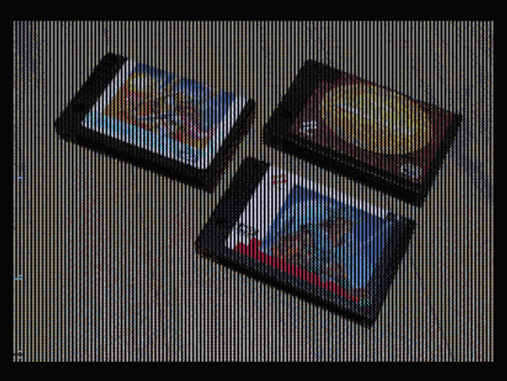

写真3.1.1. SC5SC7A.BASの実行結果

多少ゴミのようなものが出ていますが、これはスプライトです。
次に、普通に SCREEN7 のところに、SCREEN5用の画像データを強引に読み込むプログラム(SC5SC7B.BAS)。
100 DEFINTA-Z:COLOR15,0,0:SCREEN7
110 BLOAD"IMAGE1.SC5",S
120 GOTO 120

100行目で SCREEN7に切り替え。
110行目でSCREEN5用のVRAMデータを気にせず読み込み。
120行目で待機。
この動作結果を写真3.1.2. に示します。

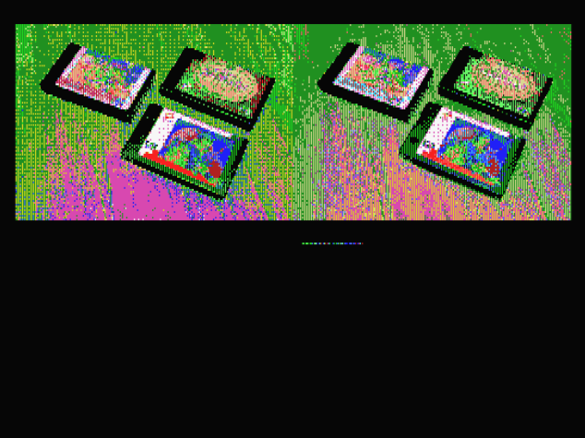

写真3.1.2. SC5SC7B.BASの実行結果
同じVRAMデータであっても、SCREEN5の状態でロードした結果と、SCREEN7の状態でロードした結果が明らかに異なることが分かると思います。
VDPは、SCREEN7以上の画面モードが指定されると、2組あるDRAMを同時にアクセスすることでDRAM帯域を倍増させています。画面表示の場合、左から右へ、上から下へ、と表示のために送出する順番が決まっているため、SCREEN7以降は、2組のDRAMに対して同時にアクセスさせ、DRAM制御を簡略化しています。

【note】
VRAM64KBの機種はあまり発売されなかったようなので、SCREEN6以下でもSCREEN7以上と同じアクセスにした方が、このようなややこしい仕様にはしなかったと思われますが、当時のDRAMは高価こともあったので、このような回避策に至ったのかもしれません。

3.2. RGB出力とコンポジット出力
V9938/V9958には、コンポジットビデオ出力と、RGB出力の２種類の出力が出ています。図3.2.1.にV9938のピンアサインを示します。
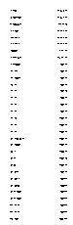

図3.2.1. V9938ピンアサイン
図の中で赤枠で囲ってある部分がコンポジットビデオ出力とRGBビデオ出力になります。次に、図3.2.2.にV9958のピンアサインを示します。

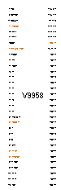

図3.2.2. V9958ピンアサイン
図3.2.2.で赤文字のピン名はV9938から変更になった名前になります。
R#8のBW(bit0)、R#20、R#21、R#22は、コンポジットビデオ出力用のレジスタなので、V9958では内部的には削除されているものと思います。
V9938を搭載しているMSX2であっても、ほとんどの機種のコンポジットビデオ出力は、VDPの21ピンではなく、22～24のRGB出力からエンコーダーICを利用して生成した信号になっているため、R#8のBW(bit0)、R#20、R#21、R#22は実質的に出力に影響を及ぼさないレジスタになっています。写真3.2.1.と写真3.2.2.に実験の結果を示します。

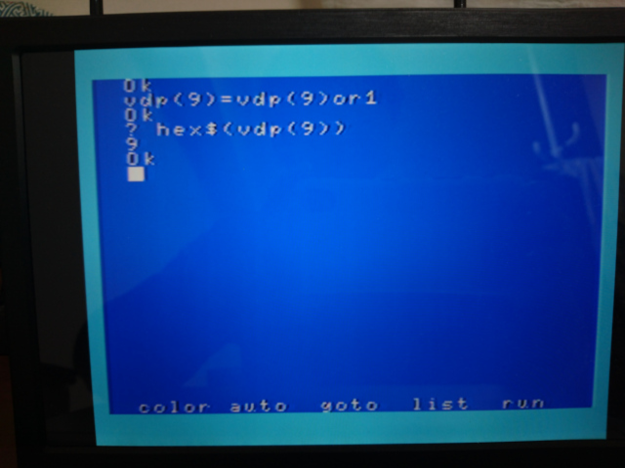

写真3.2.1. FS-A1GTでR#8のbit0に1を立てても表示に変化無し
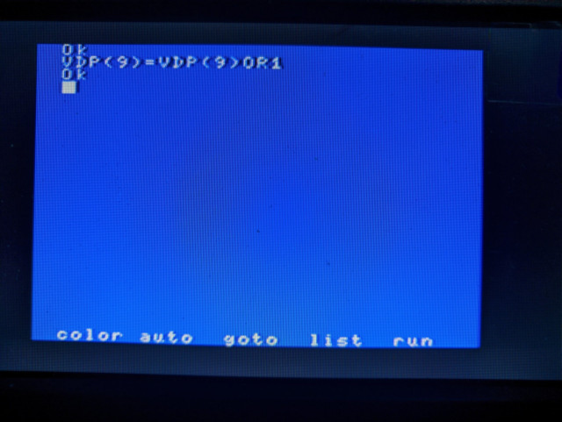

写真3.2.2. FS-A1FでR#8のbit0に1を立てても表示に変化無し

【note】
ほとんどの機種と書きましたが、VDPの21ピン出力をMSX2本体のコンポジットビデオ出力端子に繋げている機種があるのかどうかは未確認。RGB出力を持たない機種であればあるかもしれませんが、MSXテクニカルハンドブックやMSX DataPack 等には R#8 BW, R#20～22 は、「MSXでは使用しない」と書かれているため、もしかするとMSX2規格として、VDP21ピンは使わず 22～24ピンの出力のみを使用するよう規定されているのかもしれません。MSX2の規格書のようなものを確認できないので、これもあくまで推測です。 実際、いくつかのMSX2本体所有者の方に、R#8のbit0に1を書き込んでもらうテストをして頂いたところ、みな変化無しとの回答を頂きました。FS-A1F, HB-F500, HB-F1XDmk2, PHC-23 で確認して頂いています。

3.3. 192ライン/212ラインモード
R#9のbit7には LN というライン数指定のレジスタが存在しています。SCREEN0～4であっても LN=1 にすると 212ライン表示されるのですが、増えた20ラインに何が表示されるのでしょうか？
Pattern Name Table は、増えた分だけサイズが増えます。SCREEN0, 1, 3 の場合はそれだけで解決しますね。
SCREEN2 と 4 の場合、上段・中段・下段の区分けがあり、Y=192～211 は、下段のさらに下になります。Pattern Generator Table 及び Color Table が拡張されるのでしょうか？このあたり、実際に実験して確認してみたいと思います。

<ToDo: 確認コードを作成してここでせつめいする>

3.4. 存在しないレジスタへのアクセス
R#17 によるVDPレジスタアドレス指定は 6bit の範囲を指定できます。6bit で表現できる範囲は 0～63 ですが、24, 28～31, 47～63 にはレジスタが存在していません。ここに書き込んだらどうなるのでしょうか？
結論を言えば、「何もおきません」です。確認のために、FS-A1GT を使って実験してみました。
まず、下記のルーチンを用意しました。

scope write_vdp_register
write_vdp_register::
ld c, VDP_IO_PORT1
out [c], b
or a, 0x80
out [c], a
ret
endscope

write_vdp_register は、Aレジスタに指定した番号の VDPレジスタに、Bレジスタに指定した値を書き込むルーチンです。

scope write_increment_datas
write_increment_datas::
ld b, 0
loop1:
call write_vdp_register
inc b
jp nz, loop1
ret
endscope

write_increment_datas は、Aレジスタで指定した VDPレジスタに対して 0,1,2, ... , 255 とインクリメント値を書き込むルーチンです。

下記が上記サブルーチンを利用して作った実験プログラムです。
scope test001
test001::
ld de, message_test001
call puts

di
ld a, 24
call write_increment_datas
ld a, 28
call write_increment_datas
ld a, 29
call write_increment_datas
ld a, 30
call write_increment_datas
ld a, 31
call write_increment_datas
ld a, 47
call write_increment_datas
ld a, 48
call write_increment_datas
ld a, 49
call write_increment_datas
ld a, 50
call write_increment_datas
ld a, 51
call write_increment_datas
ld a, 52
call write_increment_datas
ld a, 53
call write_increment_datas
ld a, 54
call write_increment_datas
ld a, 55
call write_increment_datas
ld a, 56
call write_increment_datas
ld a, 57
call write_increment_datas
ld a, 58
call write_increment_datas
ld a, 59
call write_increment_datas
ld a, 60
call write_increment_datas
ld a, 61
call write_increment_datas
ld a, 62
call write_increment_datas
ld a, 63
call write_increment_datas
ei

ld de, message_ok
call puts
call chget
endscope

VDPの中を観測できないので、厳密に「何も起きていない」と判定することは出来ませんが、少なくとも画面表示に何も変化が無いことは確認できました。
sampleプログラムの VDPRTEST です。

3.5. アドレスオートインクリメントのカウンタの挙動
R#17を指定したVDPレジスタへの連続書き込みは、オートインクリメントモードを備えています。
0～63 の範囲でインクリメントして、63 の次は 0 に戻ります。
その確認コードを下記に示します。3.4. で作ったルーチンを利用しています。

scope test004
test004::
ld de, message_test004
call puts

di
ld a, 17
ld b, 47
call write_vdp_register ; R#17 = 47

ld c, VDP_IO_PORT3
ld a, 255
out [c], a ; R#47 = 255 (N/A)
ld a, 255
out [c], a ; R#48 = 255 (N/A)
ld a, 255
out [c], a ; R#49 = 255 (N/A)
ld a, 255
out [c], a ; R#50 = 255 (N/A)
ld a, 255
out [c], a ; R#51 = 255 (N/A)
ld a, 255
out [c], a ; R#52 = 255 (N/A)
ld a, 255
out [c], a ; R#53 = 255 (N/A)
ld a, 255
out [c], a ; R#54 = 255 (N/A)
ld a, 255
out [c], a ; R#55 = 255 (N/A)
ld a, 255
out [c], a ; R#56 = 255 (N/A)
ld a, 255
out [c], a ; R#57 = 255 (N/A)
ld a, 255
out [c], a ; R#58 = 255 (N/A)
ld a, 255
out [c], a ; R#59 = 255 (N/A)
ld a, 255
out [c], a ; R#60 = 255 (N/A)
ld a, 255
out [c], a ; R#61 = 255 (N/A)
ld a, 255
out [c], a ; R#62 = 255 (N/A)
ld a, 255
out [c], a ; R#63 = 255 (N/A)
ld a, 0
out [c], a ; R#0 = 0 (SCREEN0 WIDTH40)
ld a, 0x70
out [c], a ; R#1 = 0x70 (SCREEN0 WIDTH40)
ei

ld de, message_ok
call puts
call chget

di
ld a, 17
ld b, 47
call write_vdp_register ; R#17 = 47

ld c, VDP_IO_PORT3
ld a, 255
out [c], a ; R#47 = 255 (N/A)
ld a, 255
out [c], a ; R#48 = 255 (N/A)
ld a, 255
out [c], a ; R#49 = 255 (N/A)
ld a, 255
out [c], a ; R#50 = 255 (N/A)
ld a, 255
out [c], a ; R#51 = 255 (N/A)
ld a, 255
out [c], a ; R#52 = 255 (N/A)
ld a, 255
out [c], a ; R#53 = 255 (N/A)
ld a, 255
out [c], a ; R#54 = 255 (N/A)
ld a, 255
out [c], a ; R#55 = 255 (N/A)
ld a, 255
out [c], a ; R#56 = 255 (N/A)
ld a, 255
out [c], a ; R#57 = 255 (N/A)
ld a, 255
out [c], a ; R#58 = 255 (N/A)
ld a, 255
out [c], a ; R#59 = 255 (N/A)
ld a, 255
out [c], a ; R#60 = 255 (N/A)
ld a, 255
out [c], a ; R#61 = 255 (N/A)
ld a, 255
out [c], a ; R#62 = 255 (N/A)
ld a, 255
out [c], a ; R#63 = 255 (N/A)
ld a, 0
out [c], a ; R#0 = 0 (SCREEN1)
ld a, 0x60
out [c], a ; R#1 = 0x60 (SCREEN1)
ei
endscope

SCREEN1にしてから上記ルーチンを実行して、R#47, ... , R#63 にダミーの値を書き込んだ後、R#0, R#1 に続けて書き込んでいきます。
R#0, R#1 には SCREEN0 WIDTH40 のモード設定を書き込みます。すると、画面が変化します。
キー入力待ちを経て、同じように今度は SCREEN1 のモード設定を書き込みます。すると画面が元に戻ります。
R#0, R#1 に書き込めているのは明らかですので、63のつぎは 0に戻るというシンプルな造りになっていることが分かりました。
sampleプログラムの VDPRTEST です。

3.6. 透明スプライトの衝突判定
TMS9918, V9938, V9958 のスプライト機能には衝突判定を行う機能があります。これはスプライトのパターンが存在するドット同士が重なっていた場合にステータスレジスタに重なり判定結果を出す機能です。
しかしこの判定、TMS9918とV9938/V9958 とでは、0番(透明)の色の扱いに差異があります。
TMS9918 の場合、0番の色を指定されていても衝突判定されます。
V9938/V9958の場合、0番の色を指定されていると衝突判定されません。

3.7. HMMC/LMMCで最初のデータを開始時に設定しなくて良い方法
CPU管理のメモリ上にある画像データを転送するのに使う HMMC/LMMCコマンドですが、最初のデータだけ「コマンド実行開始時に設定しておかなければならない」という仕様がとても使いにくく感じる方も多いと思います。
しかし、ちょっとした裏技を使うとコマンド実行開始時にはダミーを設定しておいて、あとから最初のデータも含めて転送することが出来ます。

こちらに、実際にその方法を発見された方の書き込みがあります。
https://www.msx.org/forum/msx-talk/development/transferring-data-after-hmmc-lmmc-command

では、実際に試してみましょう。

; --------------------------------------------------------------------
; test of LMMC
; ====================================================================
; 12nd/Dec./2021 t.hara
; --------------------------------------------------------------------
; LMMCコマンドで最初の 1ドットを R#44 に設定してからコマンド実行する
; のがとても使いづらい。
; しかし、コマンド実行後に設定できる方法があるらしい。
;
; https://www.msx.org/forum/msx-talk/development/transferring-data-after-hmmc-lmmc-command
;
; その確認をするためプログラムである。
;
; 事前に、BASIC側で SCREEN5 に設定してから、このプログラムを実行すること。
;

vdp_port0 := 0x98
vdp_port1 := 0x99
vdp_port2 := 0x9A
vdp_port3 := 0x9B

db 0xFE
dw start_address
dw end_address
dw start_address

org 0xC000
start_address::

di
; wait complete VDP command
ld a, 2
out [vdp_port1], a
ld a, 0x80 | 15
out [vdp_port1], a ; R#15 = 2

ld c, vdp_port1
wait_vdp_command:
in a, [c]
rrca ; Cy = CE bit
jr c, wait_vdp_command

; execute LMCM command for TR bit
ld a, 0xA0 ; LMCM command
out [vdp_port1], a
ld a, 0x80 | 46
out [vdp_port1], a

; execute LMMC command
ld a, 36
out [vdp_port1], a
ld a, 0x80 | 17
out [vdp_port1], a ; R#17 = 36

ld hl, lmmc
ld bc, (lmmc_size << 8) | vdp_port3
otir

; transfer pixel datas
ld a, 0x80 | 44
out [vdp_port1], a
ld a, 0x80 | 17
out [vdp_port1], a ; R#17 = 0x80 | 44

ld a, 2 ; first color is 2 (green)
ld c, vdp_port1
transfer_loop:
in b, [c]
rrc b ; Cy = CE bit
jr nc, exit_transfer
rlc b ; S = TR bit
jp p, transfer_loop

out [vdp_port3], a
inc a ; next color
and a, 15
jr transfer_loop
exit_transfer:

xor a, a
out [vdp_port1], a
ld a, 0x80 | 15
out [vdp_port1], a ; R#15 = 0
ei
ret

lmmc::
dw 45 ; R#36, 37: DX
dw 32 ; R#38, 39: DY
dw 16 ; R#40, 41: NX
dw 80 ; R#42, 43: NY
db 0 ; R#44 : CLR
db 0 ; R#45 : ARG
db 0b1011_1000 ; R#46 : CMD, LMMC, TIMP
lmmc_end::
lmmc_size := lmmc_end - lmmc

end_address::

上記のアセンブラコードをアセンブルした結果を LMMC.BIN として、下記の BASICプログラムを実行すると動作を確認できます。

100 CLEAR 200,&HBFFF:BLOAD "LMMC.BIN"
110 DEFUSR0=&HC000
120 COLOR 15,4,7:COLOR=NEW:SCREEN 5
130 LINE(44,31)-(61,112),15,B
140 A=USR0(0)
150 A$=INPUT$(1)

実際に動作した画面を下記に示します。


この画面写真は OpenMSX のものですが、FS-A1GTでも同様の結果を得られました。
ダミーの LMCMコマンド実行から、LMMCコマンド実行直前までに TRビットが立っている必要があるので、あんまり間が詰まっているとどうなるかわかりません。しかし、LMMC用に DX,DY,NX,NY,ARG,CLR(ダミー) を設定している間に十分な時間が経過するので、よほどトリッキーなことをやらなければ、間に合わないことは無いでしょう。
LMCMコマンドによってたった TRビットを、LMMCコマンド実行時にも立ったままにすることが目的なので、LMCMコマンド実行からLMMCコマンド実行前までの間でS#2を読んではいけません。
<<ToDo>>
★R#0,R#1 の M5～M1 の未定義設定。
★SCREEN5 で pattern name table で「必ず1たてること」となってるビットに0を書いてみる。
→実際にやると、画面表示に興味深い影響が出る。その辺を詳しく書く。
★VDPコマンド稼働中に書き換えるとVDPコマンドの邪魔をするコントロールレジスタ(R#9,R#18はコマンド妨害を確認済み)。
★OpenMSXチームのVRAMアクセスタイミング解析の情報

4. 逆引

4.1. アドレス指定
Pattern Name Table のアドレス指定
2.4.1.3. Pattern Name Table Address (R#2)
Pattern Generator Table のアドレス指定
2.4.1.5. Pattern Generator Table Base Address Register (R#4)
Color Table のアドレス指定
2.4.1.4. Color Table Base Address Register Low (R#3)
2.4.1.11. Color Table Base Address Register High (R#10)
Sprite Attribute Table のアドレス指定
2.4.1.6. Sprite Attribute Table Base Address Register Low (R#5)
2.4.1.12. Sprite Attribute Table Base Address Register High (R#11)
Sprite Pattern Generator Table のアドレス指定
2.4.1.7. Sprite Pattern Generator Table Base Address Register (R#6)
Sprite Color Table のアドレス指定
2.4.1.6. Sprite Attribute Table Base Address Register Low (R#5)
2.4.1.12. Sprite Attribute Table Base Address Register High (R#11)

4.2. サンプルプログラム
TMS9918/R1SPRITE.BAS
2.4.1.2. Mode Register 1 (R#1)

付録. VRAMマップ
MSX-BASICが各スクリーンモードに変更したときに設定される各テーブルのアドレスをまとめたマップです。グレーの領域は未使用・アドレス後半の図示していない部分も未使用ですが、テーブルアドレスを変更することにより使用することもできますし、VDPとは無関係なデータ置き場メモリとしても使うことができます。

SCREEN0 (WIDTH40) : TEXT1: TMS9918/V9938/V9958


※ 01000h～1FFFFh の領域は未使用。

SCREEN0 (WIDTH80) : TEXT2: V9938/V9958


※TMS9918では利用できません。
※ 01800h～1FFFFh の領域は未使用。

SCREEN1 : GRAPHIC1: TMS9918/V9938/V9958


※ 04000h～1FFFFh の領域は未使用。

SCREEN2 : GRAPHIC2: TMS9918/V9938/V9958


※ 04000h～1FFFFh の領域は未使用。

SCREEN3 : MULTI COLOR: TMS9918/V9938/V9958


※ 04000h～1FFFFh の領域は未使用。

SCREEN4 : GRAPHIC3: V9938/V9958


※ 04000h～1FFFFh の領域は未使用。

SCREEN5, 6 : GRAPHIC4, 5: V9938/V9958


※MSX-BASICでは、SET PAGE命令で4種類のアドレスを切り替えられる。具体的にはディスプレイページ指定×8000h が、上記アドレスに加算されたアドレスになる。

SCREEN7, 8 : GRAPHIC6, 7: V9938(VRAM128KB以上)/V9958


※MSX-BASICでは、SET PAGE命令で2種類のアドレスを切り替えられる。具体的にはディスプレイページ指定×10000h が、上記アドレスに加算されたアドレスになる。

SCREEN10,11,12 : GRAPHIC7: V9958

※MSX-BASICでは、SET PAGE命令で2種類のアドレスを切り替えられる。具体的にはディスプレイページ指定×10000h が、上記アドレスに加算されたアドレスになる。

付録. コントロールレジスタ
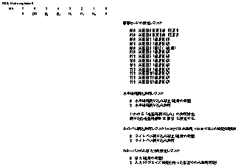

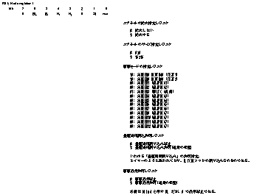

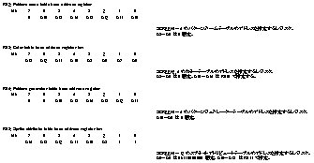

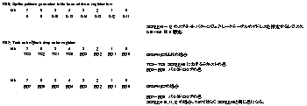

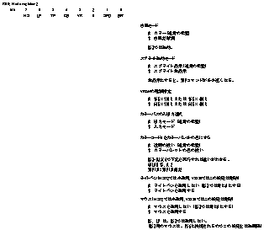

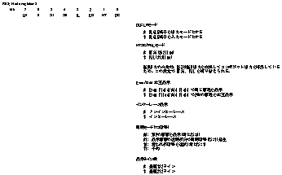

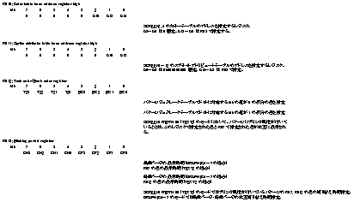

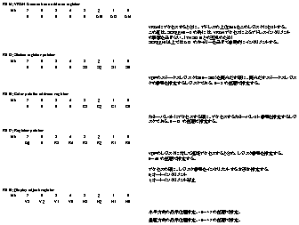

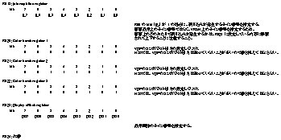
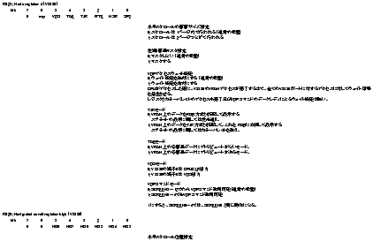

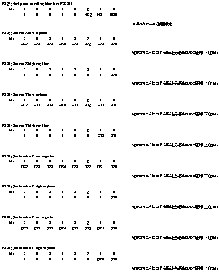

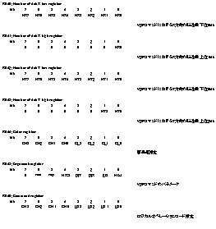

付録. ステータスレジスタ
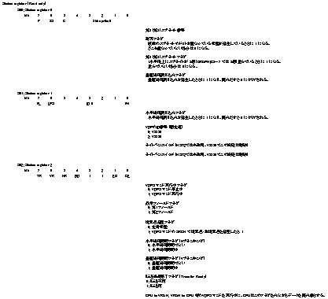

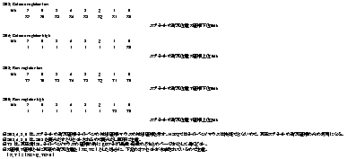

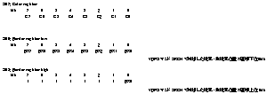

付録. 参考文献
名称 | アドレス
MSXテクハンWiki | http://ngs.no.coocan.jp/doc/wiki.cgi/TechHan
MSXデータパックWiki | http://ngs.no.coocan.jp/doc/wiki.cgi/datapack
MSX Assembly Page | http://map.grauw.nl/
TEXAS INSTRUMENTS 9900 TMS9918A/TMS9928A/TMS9929A Video Display Processors | -
ASCII/NIHON GAKKI V9938 MSX-VIDEO Technical Data Book | -
YAMAHA V9958 MSX-VIDEO Technical Data Book | -
msx.org | https://www.msx.org/

本書は、HRA!が自身の知識・ネット上の情報・MSX実機での実験結果などを収集して記述したものです。MSX公式の資料ではありませんので、誤記があるかもしれません。HRA!は、内容について一切保証しません。

2021年12月12日 HRA!

